


UNIVERSIDAD DE LA DEFENSA NACIONAL
CENTRO REGIONAL UNIVERSITARIO CÓRDOBA IUA
FACULTAD DE CIENCIAS DE LA ADMINISTRACIÓN

TRABAJO FINAL DE GRADO
CLOUD COMPUTING
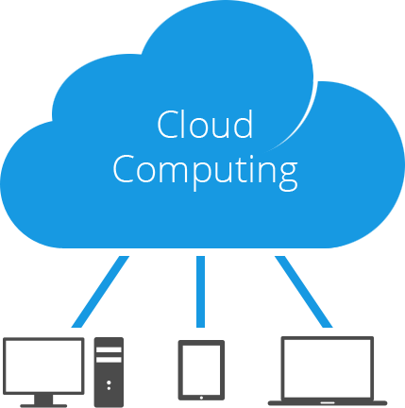

AUTOR: ALEJANDRO MANUEL SOSA ADORATI
ASESOR: ING. CARLOS ALEJANDRO CIMES
CÓRDOBA – REPÚBLICA ARGENTINA
AÑO 2018

SOLICITUD DE EVALUACIÓN DEL TRABAJO FINAL DE GRADO
Título del Trabajo:
CLOUD COMPUTING

ALUMNO: ALEJANDRO MANUEL SOSA ADORATI
Integrantes:
1 Titular:.......................................

2 Integrante:.................................

3 Integrante: ................................

Sr. Profesor

De mi mayor consideración:

Me dirijo a usted con el fin de acercarle la copia del presente Trabajo Final de Grado. De acuerdo a la reglamentación, como integrante de la Mesa, deberá corregir el trabajo realizando las observaciones pertinentes y confeccionando un informe de acuerdo al formulario adjunto. El tiempo establecido para la corrección es de quince (15) días, transcurrido el mismo se deberá devolver el Informe Final con la correspondiente Evaluación.

Sin otro particular, saludo a Ud. muy atentamente.

Córdoba, -- / -- /2018

Director de Departamento ..........................
INFORME DE EVALUACIÓN DEL TRABAJO FINAL DE GRADO
Título del Trabajo:
CLOUD COMPUTING

ALUMNO: ALEJANDRO MANUEL SOSA ADORATI
- El trabajo debe aceptarse en su forma actual sin modificaciones.

- El trabajo debe aceptarse, pero el autor deberá considerar las correcciones opcionales sugeridas.

- Rechazar.

Observaciones:
............................................................................................................................................................................................................................................................................................................................................................................................................................................................................................................................ ............................................................................................................................................................................................................................................................................................................................................................................................................................................................................................................................
...............................................................................................................................
...............................................................................................................................

Presidente Mesa | 2º Integrante | 3º Integrante
Firma | Firma | Firma

Declaración de derechos de autor
Esta obra es propiedad intelectual del autor, quien se reserva completamente los derechos emergentes de la explotación de las patentes tramitadas, marcas y/o cualquier otra actividad surgida como consecuencia directa del presente trabajo. Asimismo, autoriza derechos de publicación a la Universidad de la Defensa Nacional (CENTRO REGIONAL UNIVERSITARIO CÓRDOBA IUA). Se prohíbe su reproducción total o parcial, por cualquier medio sin permiso escrito del autor.

Agradecimientos.
"Un sueño no se hace realidad a través de magia: conlleva sudor, determinación y trabajo duro” - Colin Powell
“Agradezco antes que nada a Dios por haberme dado una segunda oportunidad en el estudio y dejarme llegar a la instancia final en donde debo presentar este trabajo para concluir una hermosa etapa de crecimiento.
Agradezco a mi familia entera, que, jamás hubiera llegado a este punto sin su apoyo incondicional y el deseo eterno de felicidad para con migo, solo les puedo decir gracias, gracias y más gracias, a mi Sra. Yanina que deja todo para nuestra familia y a mi hermoso hijo Santino que ha iluminado nuestro hogar desde el primer momento que llego a nuestra vidas, jamás podría olvidarme de mis padres, Manuel Antonio y Ana María que solo quisieron siempre lo mejor para mí siempre, y también siempre será el agradecimiento para mi hermano Manuel Andrés, un ejemplo de honorabilidad y hombría que siempre fue una guía a seguir y Mariana que se ganó un lugar importante en nuestra familia.
No me quiero olvidar del Asesor de este trabajo, el Ing. Carlos Alejandro Cimes que siempre dejo lo mejor de él en cada consulta, en cada interacción, fue la profesional indicada para guiarme en tal hermosa tarea que con amor y felicidad pude llevar adelante.
Son muchas las personas que han formado parte de mi vida profesional a las que me encantaría agradecerles su amistad, consejos, apoyo, ánimo y compañía en los momentos más difíciles de mi vida. Algunas están aquí conmigo y otras en mis recuerdos y en mi corazón, sin importar en donde estén quiero darles las gracias por formar parte de mí, por todo lo que me han brindado y por todas sus bendiciones.

Para ellos: Muchas gracias y que Dios los bendiga.”

Abstract
La Computación en la Nube (Cloud Computing en inglés) permite a las empresas de diferentes tamaños contar con capacidad de cómputo sin realizar inversiones de capital para adquirir los recursos computacionales necesarios para su operación. Estos recursos, sean de software o de infraestructura tecnológica y redes, son provistos por un proveedor, que, a raíz de las economías de escala, puede proporcionarlos de manera más eficiente que si éstos fueran implementados dentro de cada empresa. Este modelo, similar al de la generación de energía eléctrica, tiene una tendencia positiva global de adopción, fundamentalmente a partir de permitir que las empresas se enfoquen en sus competencias clave.
Se procurará abordar en esta investigación entonces el impacto de la computación en la nube en las Pequeñas y Medianas Empresas (PyMEs) de la República Argentina. La expectativa primaria es obtener resultados de los que se derive un análisis preliminar de mercado, el cual pueda ser utilizado por las empresas y emprendedores pertenecientes al sector de Software y Servicios Informáticos, quienes eventualmente puedan adoptarlos para brindar sus productos y servicios a estas empresas argentinas.

Palabras clave: Computación en la Nube, Cloud Computing, PyMEs, SMEs, SMBs, Competencias Clave, Core Competences, Cadena de Valor, Value Chain, Externalización, Outsourcing, Pago-Por-Uso, Pay-Per-Use, SaaS, PaaS, IaaS.

Índice de Contenidos
1. Planteamiento del Problema......................................................................... 13
1.1. Los antecedentes del problema..................................................................... 13
1.2. El problema de investigación......................................................................... 36
1.3. Preguntas de investigación............................................................................. 38
1.4. Objetivos de la investigación.......................................................................... 39
1.5. Supuestos de la investigación........................................................................ 40
1.6. Justificación de la investigación..................................................................... 40
1.7. Limitaciones y alcances de la investigación................................................... 41
2. Marco Teórico................................................................................................ 43
2.1. Conceptos asociados al Cloud Computing..................................................... 44
2.2. El modelo de Cadena de Valor....................................................................... 56
2.3. La teoría de la Externalización de Procesos de Negocios.............................. 61
2.4. La teoría de las Competencias Clave de la Empresa...................................... 66
2.5. La computación como un bien económico................................................... 68
2.6. Las TIC como mercancía genérica................................................................. 81
2.7. Casos de PyMEs fuera de Argentina en CC................................................... 87
3. Metodología.................................................................................................. 93
3.1. Introducción al método de investigación...................................................... 93
3.2. Muestra utilizada........................................................................................... 95
3.2.1. Fuentes directas............................................................................................ 96
3.2.2. Fuentes indirectas......................................................................................... 98
3.2.3. Información de contexto.............................................................................. 99
3.3. Instrumentos y métodos de observación..................................................... 99
3.4. Proceso de consolidación de datos.............................................................. 102
4. Análisis de Resultados.................................................................................. 103
4.1. Presentación de Resultados.......................................................................... 105
4.1.1. Conocimiento sobre servicios CC................................................................ 105
4.1.2. Interés de las PyMEs en servicios CC.......................................................... 111
4.1.3. Beneficios en cadenas de valor................................................................... 115
4.2. Amenazas a la validez y Trabajo futuro...................................................... 119
5. Caso Práctico……………………………………………………………………………………….…. 122
5.1 El Sitio………………………………………………………………………………………………….… 123
5.2 IBM permite …………………………………………………………………………………………. 125
5.3 Aplicaciones………………………………………………………………………………………….. 125
5.4 Servicios.…………………………………………………………………………………………….…. 127
5.5 Infraestructura………………………………………………………………………………….…… 129
5.6 Regiones………………………………………………………………………………………….……. 132
5.7 Resiliencia de IBM Cloud.…………………………………………………………………….… 134
5.8 Integración con sistemas de registro……………………………………………….……. 135
5.9 API de integración en la nube.………………………………………………………........ 137
5.10 Servicio privado…………………………………………………………………………………… 137
5.11 Escenario.………………………………………………………………………………………….... 138
5.12 Requisitos previos…………..………………………………………..…………………………. 140
5.13 Cómo funciona la consola IBM Cloud.…………………………………………………. 141
5.14 Usando la consola.………………………………………………………………………………. 141
5.15 Administrar recursos en el tablero………….…………………………………………… 143
5.16 Visualización de recursos...…..………………………………………………………………. 143
5.16.1 Trabajando con recursos.……………………………………………………………………… 144
5.16.2 Trabajando en el catálogo…………………………………………………………………….. 144
5.17 Seguridad de la plataforma…………………………………………………………………… 145
6. Implementación del CC.……..………………………….……………………………………… 147
6.1 Relevamiento.…………….………………………………….……………………………………… 147
6.2 Agenda de Releases..………………………………….……………………………………….. 148
6.3 Selección de Herramientas del CC……………….……………………………………..… 149
6.4 Deploys por Entorno.…………………..……………….………………………………………. 150
7. Conclusiones................................................................................................ 151
I. Hoja de tabulación....................................................................................... 162
J. Hoja de tabulación (cont.)........................................................................... 163
K. Hoja de tabulación (cont.)........................................................................... 164
L. Hoja de tabulación (cont.)........................................................................... 164
M. Hoja de tabulación (cont.)........................................................................... 166
N. Hoja de tabulación (cont.)........................................................................... 167
O. Hoja de tabulación (cont.)............................................................................ 168
Listado de Referencias........................................................................................... 169

1. Planteamiento del Problema
En este capítulo, definiremos inicialmente los antecedentes del problema creando el marco para luego poder plantear las preguntas que orientarán la investigación.
Posteriormente, se detallan los objetivos esperables en términos de resultados, para luego indicar los hechos y elementos que justifican y dan valor al presente trabajo.
Finalmente, se describe el alcance de este trabajo, indicando las limitaciones del mismo.

1.1. Los antecedentes del problema
La computación en la nube (CC, cloud computing en inglés) es la tecnología que proporciona el acceso a servicios de computación mediante Internet, estos están disponibles bajo demanda, y son brindados por diversos proveedores, quienes se espera debieran alcanzar economías de escala en la provisión de los mismos (Rhoton,
2011). Estos servicios se encuentran disponibles en varios formatos, y son utilizados por empresas de diferentes tamaños, como así también por el público en general. Tomando como referencia las estadísticas de búsqueda de Google Trends, el interés en esta tecnología se ha evidenciado significativamente a partir del año 2011 (Google, 2015).
Asumiendo la intensidad de búsqueda del término como un predictor válido de interés de una tecnología emergente, el punto máximo de interés en el CC como término de búsqueda se presentó en el año 2011 (Figura 1). En la actualidad el mismo ha decrecido, encontrándose por debajo del 40% de su valor máximo, lo cual es plausible de ser interpretado como que el concepto ya ha superado su etapa de auge, y que incluso ha sido adoptado por el público en general.

Figura 1 – Interés en el término de búsqueda “cloud computing” (Google, 2015)

En el mismo sentido (Figura 2), se evidencia una tendencia creciente del número de búsquedas sobre mecanismos e instrumentos para la provisión de servicios de CC como industria, esta se interpreta como un incremento en el grado de adopción de esta tecnología a nivel global por parte de las empresas.
Figura 2 – Interés en el “Cloud Computing” como industria (Google, 2015)

La Nube comienza a ser una realidad

Con relación a esta búsqueda particularizada para Argentina, los resultados de considerar el CC como industria no son concluyentes, pero esa situación cambia al consultarlo como término de búsqueda (Figura 3). En este sentido, la tendencia de la curva presentada en esta figura para la población local, es similar a la presentada en la
Figura 1 para la población mundial, por lo que permite asimilarse a una conclusión similar en cuanto a su significado.
Figura 3 – Interés en el término de búsqueda “cloud computing” en Argentina
(Google, 2015)

Con relación a la promoción de esta tecnología, la consultora Gartner ha sido la principal impulsora del uso del CC, y ha realizado pronósticos de adopción de la misma desde el año 2008 en adelante (Gartner, 2008) aplicando el modelo “Hype Cycle” (“ciclo de promoción o publicidad” por su traducción del inglés), el cual es utilizado por los analistas de la industria para describir la tendencia que tienen las nuevas tecnologías de lograr un elevado grado de interés bastante antes de estar lo suficientemente maduras como para ser utilizadas en un entorno de producción.
Basados en los datos provistos por Gartner, en Julio de 2014 el CC se encontraba a entre 2 y 5 años de alcanzar la meseta de madurez, como se muestra en la Figura 4
(Gartner, 2014).
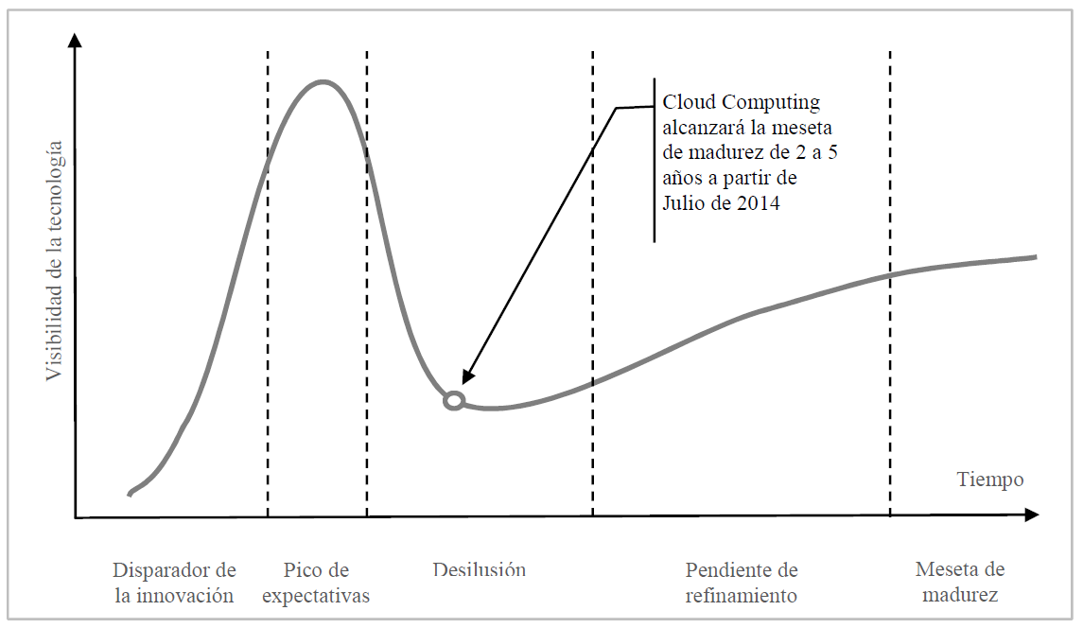
Figura 4 – Hype Cycle del CC a Julio de 2014 (Gartner, 2014)

Éste es un mecanismo que intenta instalar mediante técnicas de mercadotecnia un producto o servicio en cuanto al valor de su propuesta.
Con respecto a la situación de la República Argentina para con el CC, ésta se ubicó durante el año 2013 en el puesto 16 de un total de 24, en el ranking de los países que están listos para adoptar esta tecnología (BSA, 2013). Las dimensiones analizadas en dicho reporte son: privacidad de datos, seguridad, ciber-crimen, derechos de propiedad intelectual, promoción de libre mercado, e infraestructura. Argentina tiene posibilidades de mejora en la adecuación de leyes relacionadas a la privacidad de datos, a los derechos de propiedad intelectual, y de garantizar su cumplimiento. Con respecto a la infraestructura, el plan “Argentina Conectada” genera una buena perspectiva en este sentido (BSA, 2013). Según este reporte, el éxito del CC depende del acceso a mercados regionales y globales, ya que los servicios de CC traspasan las barreras geográficas, y el contar con barreras reales o potenciales al comercio, atenta contra la evolución del CC. En este sentido, países como Estados Unidos (puesto 3 en el ranking), Inglaterra (puesto 7) y España (puesto 11), cuentan con leyes actualizadas de comercio electrónico, privacidad de datos, ciber-crimen, y un elevado uso de conexiones de banda ancha, tanto fijas como móviles (BSA, 2013).
La Figura 5 representa que para el año 2019 se espera una inversión total a nivel mundial de U$S 316 mil millones, debido a la adopción de servicios de CC pública como posible modalidad de provisión (Gartner, 2015).

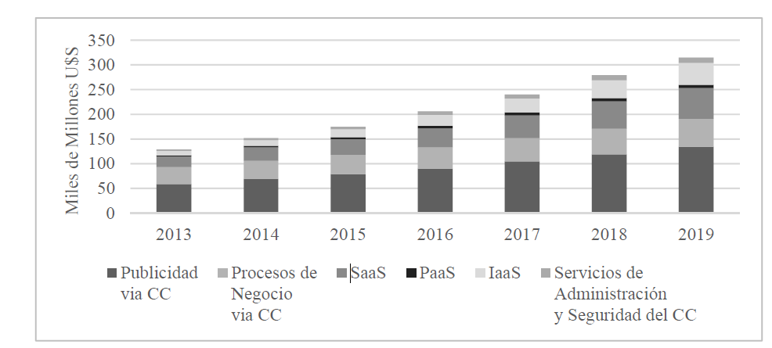
Figura 5 – Consumo de servicios de CC pública 2013-2019 (Gartner, 2015)

Según este pronóstico, esta tecnología será adoptada por organizaciones que la utilizarán para soportar primariamente sus procesos críticos de negocio y demás aplicaciones de su cadena de valor. Esta tendencia creciente de la adopción del CC es coincidente con otras publicaciones, en donde se identifica que la tasa de inversión en CC supera ampliamente a la de las inversiones totales en tecnologías de la información y comunicaciones (TIC), siendo la primera de un 30% entre 2013 y 2018, contra un 5% de la segunda (Forbes, 2015).
Este trabajo se enfoca en analizar el uso del CC por parte de las Pequeñas y Medianas Empresas (PyMEs) en la República Argentina, las cuales deben competir en igualdad de condiciones tecnológicas que las grandes corporaciones, pudiendo obtenerlo al contratar los servicios de aplicaciones, almacenamiento e infraestructura ofrecidos por los proveedores de CC. Para este tipo de empresas, la capacidad computacional bajo demanda presenta, además, el atractivo de operar como un costo variable (Pago-Por-Uso según el modelo de empresas utilitarias de servicios públicos), lo que permite reducir el riesgo incurrido en el lanzamiento de nuevos productos o servicios, así como la puesta en marcha de nuevos negocios derivados en la inversión asociada a la capacidad tecnológica para sostenerla. Este mecanismo permite el acceso a recursos informáticos de manera inmediata, sin necesidad de realizar una inversión por adelantado, y reduce también el tiempo de llegada al mercado al no presentar tiempos de adquisición y despliegue significativos. Adicionalmente, el modelo permite la devolución de dichos recursos al momento de no ser necesarios, evitando costos adicionales asociados a capacidad ociosa. De esta manera, se convierte la inversión tradicional en TIC en un gasto variable, lo que agiliza la matriz de evaluación de inversión de la empresa, pues al no requerir capital en sus activos asignados a actividades relacionadas con estas tecnologías, se incrementa el giro de la inversión y por lo tanto reduce las barreras de entrada a nuevas áreas de negocio y prestaciones
(Bankinter, 2010).
De acuerdo a una encuesta realizada por ENISA a empresas europeas entre el año 2009 y 2010, las principales razones para la adopción de estos servicios entre las PyMEs fueron justamente evitar la inversión en capital y la flexibilidad en escalar los recursos, entre otras (Figura 6) (ENISA, 2010).

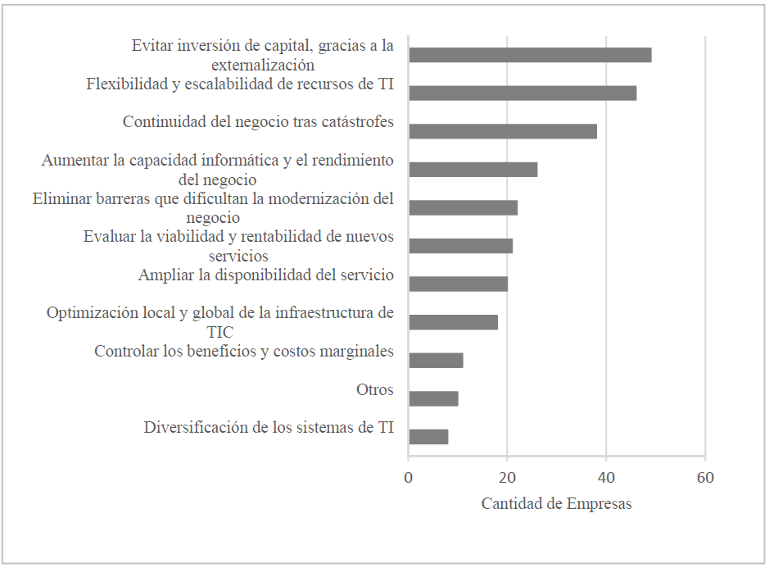
Figura 6 – Principales motivos de adopción del CC entre las PyMEs a nivel mundial
(ENISA, 2010)

Una encuesta realizada durante 2015, donde el 62% de las respuestas proviene de empresas en Estados Unidos, 18% en Europa y 20% en el resto de las geografías, muestra que sobre un total de 930 empresas (45% pequeñas, 22% medianas y 33% grandes) se identifica una tendencia favorable con respecto a la adopción de tecnologías CC, habiendo cambiado los principales motivos por los cuales las empresas adoptan los servicios de CC con respecto a los obtenidos en 2010 (Figura 7) (RightScale, 2015).
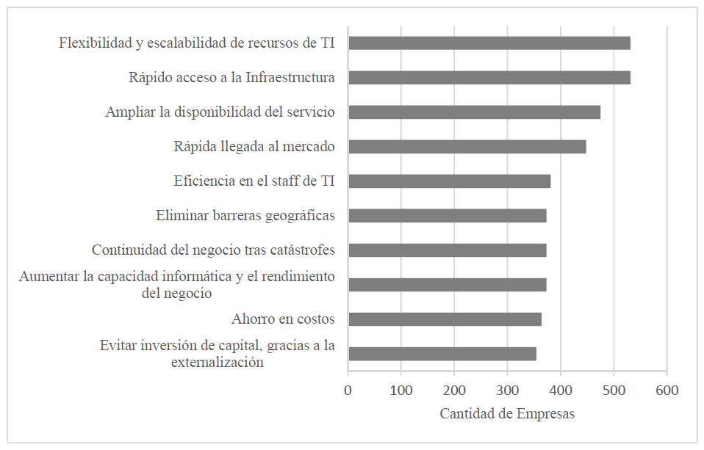
Figura 7 – Principales beneficios percibidos por la adopción del CC por empresas a nivel mundial (RightScale, 2015)

Si bien se trata de encuestas provenientes de fuentes y épocas diferentes, se observa que en los resultados más recientes tienen mayor peso los beneficios relativos a la operación y crecimiento del negocio, que los relativos al financiamiento y a la contingencia en caso de catástrofes.
Ventajas del CC

En este sentido, la distribución de las empresas encuestadas en 2015 con relación a su madurez en CC (Figura 8), muestra que un porcentaje mayor al 75% de los encuestados ya han incursionado en el uso de esta tecnología.
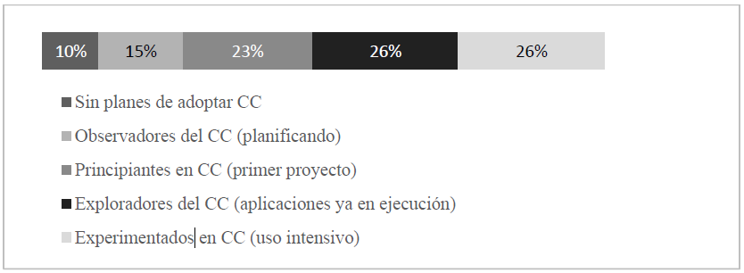
Figura 8 – Madurez en CC de la muestra (RightScale, 2015)

Es posible también distinguir entre grandes empresas y PyMEs, donde en éstas últimas se muestra una huella de adopción que excede el 70% (Figura 9), encontrando las principales diferencias con las grandes empresas en la participación de los segmentos Exploradores y Experimentados en CC.
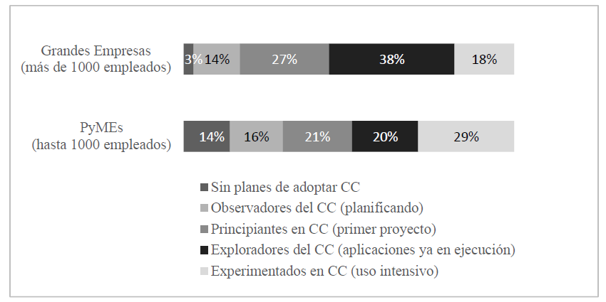
Figura 9 – Madurez en CC por tamaño de empresa (RightScale, 2015)

Finalmente, con respecto a la evolución del grado de madurez en la adopción del CC entre los años 2014 y 2015 (Figura 10), se puede evidenciar la mayor diferencia en el segmento de las empresas exploradoras de esta tecnología.

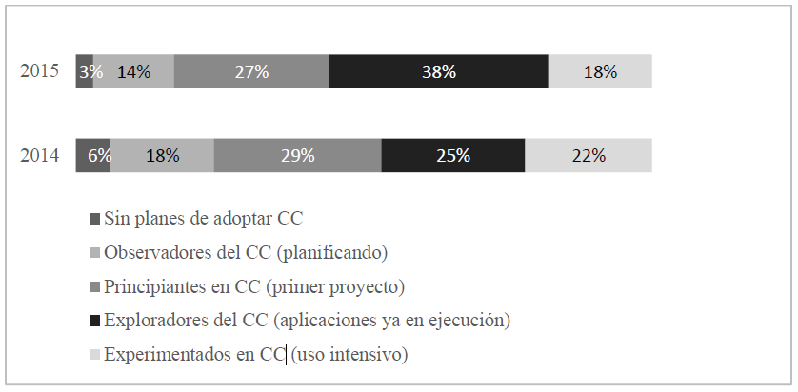
Figura 10 – Madurez en CC 2015 vs 2014 (RightScale, 2015)

Estos datos evidencian que si bien las grandes empresas son las que principalmente adoptan o se interesan en los servicios de CC en la actualidad, también el segmento PyME se encuentra en vías de adopción de estos servicios.
Siendo el eje de este trabajo, es relevante para el análisis revisar el contexto actual de las PyMEs en Argentina.
De acuerdo a la Secretaria de la Pequeña y Mediana Empresa y Desarrollo Regional (SEPyME), dependiente del Ministerio de Producción de la República Argentina, el tamaño de las empresas se define a partir de su volumen de facturación anual, habiendo sido los topes actualizados por última vez en Julio de 2015. Sin embargo, esta clasificación varía en otros países, pudiendo considerarse también la cantidad de empleados de la empresa, siendo este último criterio más estable en el tiempo que el del volumen de ventas anuales, ya que éste último debiera ser actualizado frecuentemente en un marco de contexto inflacionario (FOPyME, 2013).
Éste es un punto importante a destacar, dado que en el relevamiento que sustenta a este trabajo se consideran datos obtenidos acerca de PyMEs fuera de Argentina. En este sentido, se presume más apropiada la clasificación empleada por el Banco Mundial, la cual involucra al menos dos de los tres parámetros indicados en la Tabla 1.

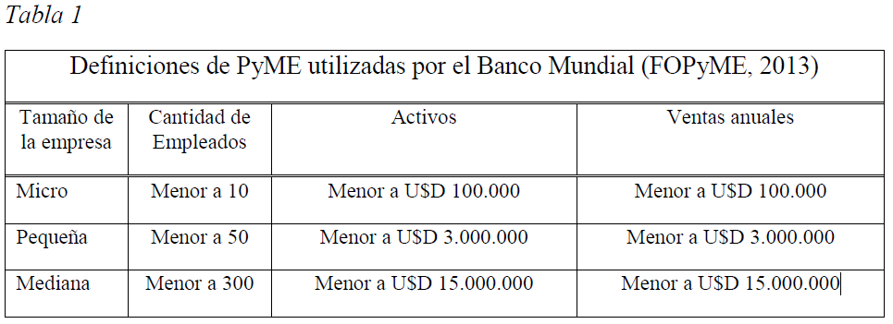

En la Tabla 2 se evidencia una clasificación similar de las microempresas y PyMEs entre la Unión Europea, los países de América Latina, y la República Argentina (FOPyME, 2013), suponiendo entonces que los contextos empresariales de estas tres regiones son comparables entre ellos (al menos en lo relacionado a las TIC), y que las experiencias relacionadas al CC pueden ser trasladables.
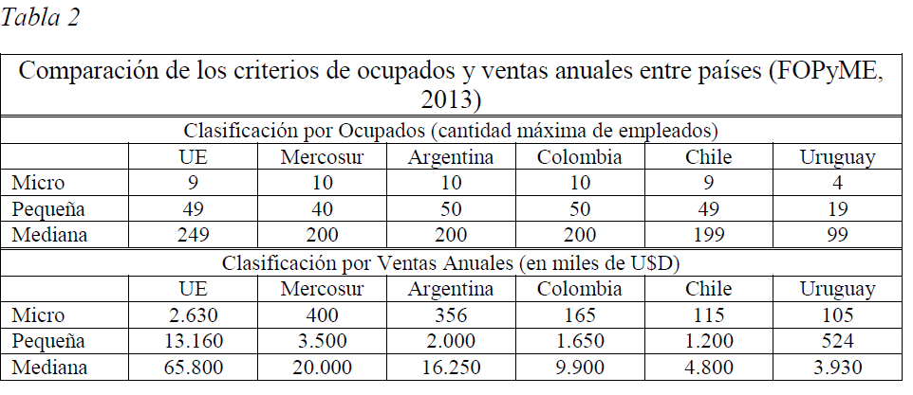

Con respecto al entramado empresarial en Argentina, en la Tabla 3 se observa el alto grado de participación de las micro, pequeñas y medianas empresas, siendo esta información pertinente al presente trabajo de investigación, puesto que estas empresas son parte del problema investigado.
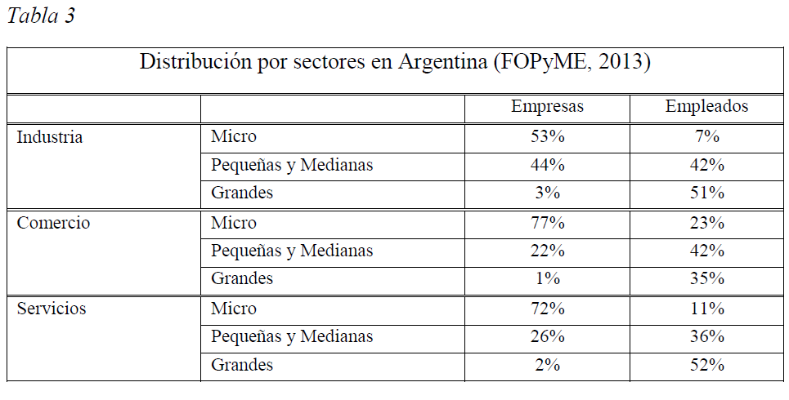

Dada la alta participación de estas organizaciones en el entramado empresarial en general, y en el Argentino en particular, se considera de relevancia concentrar el esfuerzo de investigación sobre éste segmento. Se asumirá que el escenario argentino es similar al de otros países en relación al impacto del CC en estas empresas, para considerar como válidas las fuentes de información disponibles sobre este tema, las cuales provienen de otros mercados más evolucionados en la materia que el mercado local.
Como punto de comparación, se toman los datos presentados por la compañía Odin (proveedora de software para empresas que brindan servicios de CC) en su informe de 2015 relativo a la adopción del CC por parte de las PyMEs en Estados Unidos. En dicho informe se considera a una empresa como PyME si cuenta con menos de 1000 empleados, y estima que el mercado PyME de Estados Unidos está compuesto por aproximadamente 7 millones de empresas (Odin, 2015). Este informe analiza el grado de adopción del CC por parte de las PyMEs en las siguientes categorías:
• Infraestructura como Servicio (IaaS, Infrastructure as a Service en inglés): este mercado representa 2,4 millones de PyMEs que contratan un servidor físico o virtual en las instalaciones del proveedor de CC. Las PyMEs en Estados Unidos adoptan en igual medida tanto servidores contratados a un proveedor de CC, como servidores instalados puertas adentro, habiendo cambiado esta proporción desde 2014 cuando las PyMEs optaban mayoritariamente por servidores propios. Este mercado tuvo un crecimiento del 12% entre 2014 y 2015, y se espera que las PyMEs comiencen a volcarse a los servicios de CC conforme sus servidores alcancen el final de su vida útil. Los principales aspectos evaluados para optar por este tipo de servicios de CC son el costo del servicio y el nivel de seguridad implementado por el proveedor.
• Presencia en la web: este mercado representa un total de aproximadamente 5,5 millones de PyMEs en Estados Unidos con un sitio web, de los cuales un 84% opta por un proveedor de este tipo de servicios debido al bajo costo de los mismos.
• Comunicaciones unificadas: correo electrónico, telefonía sobre Internet y otros tipos de comunicación web son cuestiones críticas para el 95% de las PyMEs en Estados Unidos. Éstas utilizan servicios de correo electrónico gratuito como Gmail o Yahoo! en igual medida que servicios pagos. Adicionalmente, 3 millones de PyMEs utilizan herramientas de colaboración instantánea, y 1,7 millones utilizan herramientas de conferencias web, sectores en los cuales funciona bien el modelo “freemium”, donde el servicio básico es gratuito y se obtienen funciones premium al pagar por las mismas, ya que se registra un incremento del volumen de usuarios que pagan por éstas. Finalmente, sólo un 18% de las PyMEs contratan servicios de interfaz por voz, principalmente por el costo de los mismo y la falta de conocimiento con respecto a éstos.
• Software como Servicio (SaaS, Software as a Service en inglés): al menos un 72% de las PyMEs en Estados Unidos utilizó algún tipo de aplicación como servicio durante 2015, lo cual resulta en un incremento de un 4% con respecto al año anterior. Esto se debe principalmente a una reducción del costo de este tipo de servicios, desarrollos específicos para las PyMEs, y un mayor entendimiento de éstos por parte de las empresas. Las PyMEs consideran casi en igual medida los factores precio (31%), capacidades de la aplicación (30%) y necesidades del negocio (29%), al momento de optar por la contratación de estos servicios, no considerando demasiado la experiencia del usuario (10%). La aplicación de CC más popular utilizada por las PyMEs es la de repositorio compartido de archivos, pero sólo un 17% de estas empresas paga por este servicio. En el otro extremo, sólo un 6% de las PyMEs contrata una aplicación de administración de la relación con los clientes (CRM, Customer Relationship Management en inglés) pero el 83% de las mismas paga por este servicio. Otras aplicaciones relacionadas a contaduría, liquidación de sueldos y administración de recursos humanos, tienen un porcentaje de adopción elevado, y al mismo tiempo, un porcentaje elevado de empresas que pagan por el servicio asociado.
En general, el mercado del CC crece en los Estados Unidos a un ritmo del 11,4% anual, principalmente por la oferta de servicios específicos para las necesidades de las PyMEs, y por la demanda creciente por parte de éstas. Los proveedores de CC mantendrán su cartera de clientes e incrementarán su participación del mercado mientras logren atender los requerimientos y preocupaciones de sus clientes en los diferentes canales de venta, mientras que al mismo tiempo mantengan los costos de sus servicios competitivos (Odin, 2015).
Previo al planteo del problema de investigación, es necesario revisar la situación de las organizaciones PyMEs de Software y Servicios Informáticos (SSI) de la República Argentina, ya que éstas constituyen una de las principales destinatarias del resultado de este trabajo.
Software as a Service
En este sentido, la evolución de la cantidad de empresas dedicadas a SSI entre el año 2003 y 2013 (Figura 11) tiene una tendencia firme del 4% de crecimiento anual entre 2009 y 2013 (OPSSI, 2015).

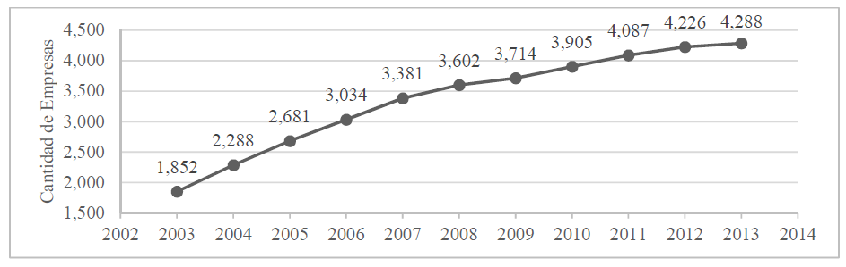
Figura 11 – Cantidad de empresas SSI (con trabajadores registrados en actividad)
2003 - 2013 (OPSSI, 2015)

En cuanto al tamaño de las empresas de éste segmento, en el año 2013 un 75% de estas empresas tenían menos de 10 trabajadores, agrupando éstas un 20% del empleo del sector, mientras que el 80% se distribuyó de forma equitativa entre las categorías restantes (Figura 12) (OPSSI, 2015).

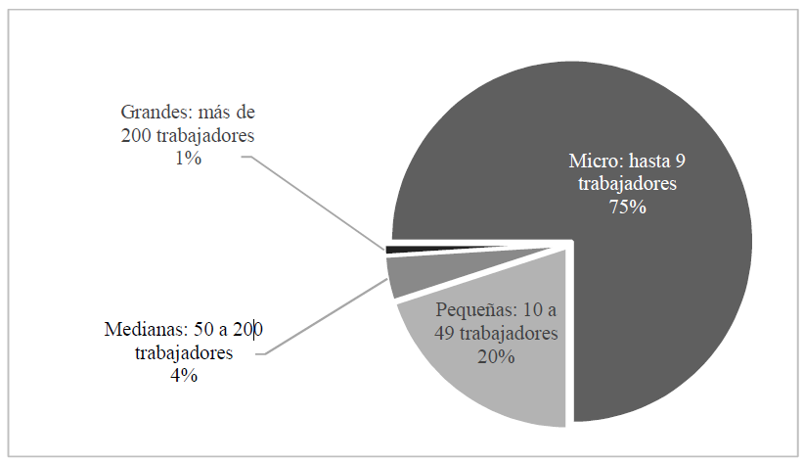
Figura 12 – Distribución de empresas SSI según tamaño (cantidad de trabajadores) año 2013 (OPSSI, 2015)

Con respecto a la evolución del empleo y los niveles de facturación (Figura 13), ambos crecieron de manera sostenida desde el año 2003, a excepción del año 2009 y del año 2014. Entre el año 2003 y el 2014, la tasa de crecimiento de empleo fue de un 13,8% promedio anual, mientras que el crecimiento del volumen total facturado del sector en dólares fue de un 12,3% promedio anual, y de un 16,9% promedio anual sólo para los ingresos por exportaciones (OPSSI, 2015).

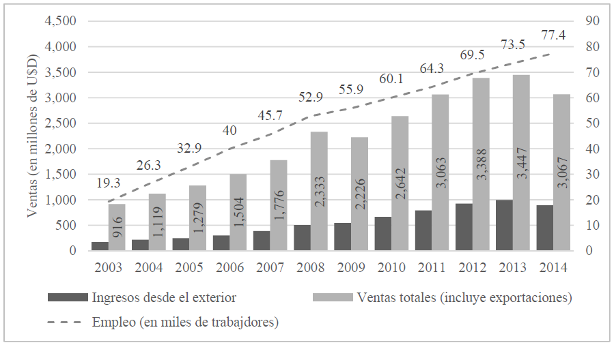
Figura 13 – Evolución interanual de ventas (en millones de U$D), ingresos desde el exterior (en millones de U$D) y empleos (en miles de trabajadores) del sector SSI.
2003 – 2014 (OPSSI, 2015)

Esta información muestra el crecimiento de este sector en Argentina, en donde se sostiene la demanda de personal calificado, y por consiguiente la generación desempleo (OPSSI, 2015).
Con respecto a la distribución de los clientes de las empresas del sector SSI, se presentan a continuación tres figuras que caracterizan al mismo, donde más de un 65% de las PyMEs pertenecientes al sector de SSI se dedican al desarrollo de software, ya sea en forma de desarrollo para sus clientes, o para un producto propio (Figura 14).

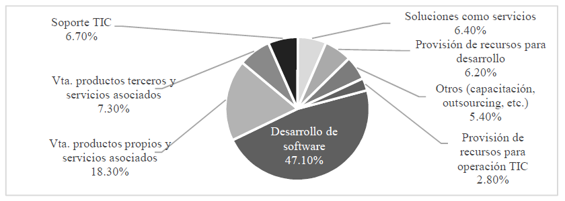
Figura 14 – Participación de las distintas actividades en el total de ventas. Promedio 2012 – 2014 (OPSSI, 2015)

Continuando con la caracterización del sector, se analizan los diferentes sectores a los cuales se les brinda servicios desde SSI (Figura 15), entendiendo que esta información es relevante al momento de analizar las necesidades de los mismos con relación a la adopción de los servicios de CC.

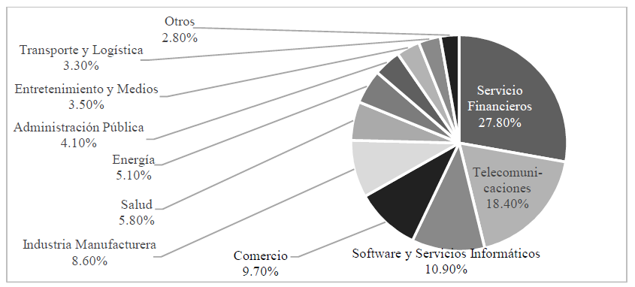
Figura 15 – Principales clientes por sector de acuerdo a su participación en las ventas totales. Promedio 2012 – 2014 (OPSSI, 2015)

Finalmente, se observa el tamaño de los clientes a los cuales se les comercializan productos y servicios desde las empresas pertenecientes al sector SSI (Figura 16).

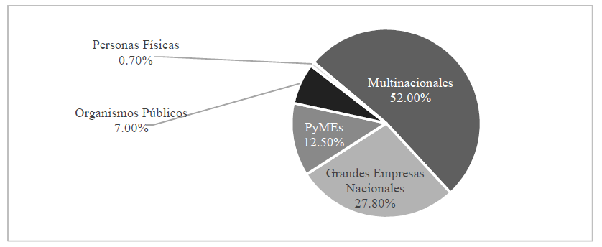
Figura 16 – Principales clientes por tipo y tamaño de acuerdo a su participación en las ventas totales. Promedio 2012 – 2014 (OPSSI, 2015)

Si bien la fuente de datos realiza una discriminación más detallada de los ingresos por ventas al exterior, ésta se ha dejado de lado en el desarrollo de este trabajo por considerar que no tiene relación directa con los objetivos planteados.
Al realizar una comparación interanual del volumen de ventas y del nivel de empleo entre las PyMEs del sector SSI con las del sector industrial, las primeras tuvieron un incremento de ventas totales de un 15,8% y un crecimiento del empleo del 2,7%, mientras que las industriales tuvieron una variación del 3,13% y un nivel de ocupación estancado. Con respecto a las expectativas de los empresarios PyME del sector de SSI a mediados de 2015, éstas reflejan que un 40% de los mismos esperaban incrementar sus ventas en el mercado interno, mientras que un 28% esperaba incrementarlas en otros mercados (exportaciones) (FOPyME, 2015).
Por lo presentado hasta el momento, la evidencia sugiere que el sector de las PyMEs de SSI de Argentina se encuentra en crecimiento, con perspectivas de expansión y entendiendo que el CC puede ser un posible campo de acción para continuar con la evolución de este sector.

1.2. El problema de investigación
La presentación de los antecedentes realizada en la sección anterior indica que el CC presenta una perspectiva de adopción claramente creciente, siendo esta tecnología la que mayor interés genera en las empresas, considerando que los roles ejecutivos le asignan un porcentaje de inversión por encima de otras tecnologías de la información. Siendo claro que no alcanzó aún su etapa de madurez, el CC tiene el potencial de transformarse en una tecnología dominante conforme su adopción crezca en las empresas de distintos segmentos.
En paralelo a la situación actual del CC, se puede evidenciar a partir de los datos presentados en la sección anterior, que el sector local de SSI se encuentra en una etapa de crecimiento, tanto por las ventas a clientes argentinos, como por las exportaciones que realiza, lo cual presume alentar la innovación y la creación de nuevos productos y servicios que serán consumidos por los mercados a los que sirven.
Dado que se identifica una oportunidad de investigar la situación de las PyMEs en Argentina, el principal eje e hipótesis de investigación de éste trabajo consistirá en observar si las empresas PyMEs en Argentina visualizan el uso de CC como plataforma para su crecimiento, y como herramienta para sostener su cadena de valor, tal como la bibliografía relevada sugiere ocurre en un ámbito global.
Por lo tanto se considera conveniente contar con un análisis de la situación de las PyMEs, para poder comprender mejor la viabilidad de adopción de este tipo de servicios, en pos de brindar soluciones factibles a las necesidades de las mismas.
El trabajo es necesariamente preliminar en cuanto a caracterizar las tendencias en el mercado PyME en Argentina. El propósito último es realizar progresos en determinar qué tipo de servicios y/o soluciones informáticas basadas en CC deberían ser ofrecidos por las empresas del sector de servicios tecnológicos para satisfacer las necesidades de sus clientes en este segmento.
El particular interés en el segmento PyME como mercado objetivo, consiste en asumir que usualmente las grandes empresas cuentan con un departamento interno de TIC, el cual produce estrategias respecto a la adopción de las nuevas tecnologías, realizando el correspondiente análisis de factibilidad con sus propios recursos (RightScale, 2015).

1.3. Preguntas de investigación
Habiendo descripto el marco de investigación del presente trabajo, se concentrará el esfuerzo en obtener conocimiento sobre el perfil de aplicabilidad del CC en soluciones informáticas para las PyMEs argentinas. Conducentes con ese objetivo se formulan las siguientes preguntas de investigación:
Pregunta 1
¿Las PyMEs argentinas conocen acerca de los servicios de CC?
Pregunta 2
¿Están las PyMEs argentinas interesadas en estos servicios?
Pregunta 3
¿Las PyMEs argentinas consideran que su cadena de valor se puede beneficiar con el CC?

Impacto Real - CC en la Argentina
Con éstas preguntas se busca entonces analizar la actualidad de las PyMEs locales, alcanzando las actividades primarias y de apoyo de sus cadenas de valor, incluyendo a empresas industriales, comerciales y de servicios, considerando que la cadena de valor de éstas últimas es diferente a la tradicional.
Como parte de dicho análisis, se investigará el uso del CC como plataforma de soporte para cada actividad, tomando como fuente de datos opiniones obtenidas de directivos de PyMEs bajo estudio, los cuales representan a los tres grupos recientemente mencionados, y de fuentes indirectas especializadas en la temática.

1.4. Objetivos de la investigación
Partiendo del conjunto de preguntas expresadas en la sección anterior, este trabajo presenta el siguiente objetivo general, y demás objetivos específicos:
Objetivo general
• OG: Analizar la factibilidad de adopción del CC por parte de las PyMEs argentinas.
Objetivos específicos
• OE1: Identificar entre los modelos de servicio e implementación del CC, el que mejor se adapte a las necesidades de las empresas en cuestión.
• OE2: Identificar entre los beneficios y desafíos del CC, aquéllos que tengan impacto en las PyMEs argentinas.
• OE3: Identificar las actividades de la cadena de valor, en las cuales las PyMEs argentinas adoptarían servicios de CC.

1.5. Supuestos de la investigación
Como se puede observar en los antecedentes presentados hasta el momento, la información relevante a éste trabajo para el ámbito de Argentina se supone escasa, por lo tanto las fuentes de información indirecta integran tanto fuentes locales como provenientes de otros países. Este trabajo toma implícitamente el supuesto que los datos obtenidos de ésta manera pueden ser trasladados al contexto argentino, y que los mismos complementan a los datos obtenidos de fuentes directas de información, operando como sostén de las mismas o identificando áreas donde existiendo contradicciones se sugieren posibles cuestiones a ser abordadas por trabajos futuros.

1.6. Justificación de la investigación
El resultado de este trabajo sirve como apoyo a futuros análisis de mercado y/o de factibilidad de implementación de tecnologías CC, los cuales vayan a ser realizados por las PyMEs del sector SSI de la República Argentina que quieran ampliar su oferta de productos y/o servicios.

1.7. Limitaciones y alcances de la investigación
Se considera como limitación preliminar el utilizar una muestra muy reducida de la gran cantidad de PyMEs existente en Argentina. Para mitigar en parte este factor, se utilizará una representación mediante casos-tipo de empresas locales, pertenecientes a diferentes sectores del entramado empresarial, asumiendo que el perfil obtenido de este proceso resultará relevante y representativo del segmento analizado.
Adicionalmente, este trabajo no está circunscripto a una región en particular de la República Argentina (ciudad o provincia), ya que el tipo de cuestión planteada trasciende las fronteras geográficas. En el caso de contar con un acceso similar a Internet en dos locaciones geográficas dentro del territorio Nacional, se puede inferir que ambos contextos son similares desde el punto de vista del CC, al menos para el alcance de esta investigación.
Es imperativo anclar referencias y comparar la situación en Argentina sobre la situación en otros mercados donde la utilización de CC muestra mayor presentación; sin embargo, los casos relevados, el análisis efectuado y las conclusiones finales se asume aportarán su mejor valor al enfocarse en la situación del ámbito de Argentina.
Se han definido hasta este punto los antecedentes del problema a investigar, principalmente los relacionados con el estado actual del CC, la caracterización de las PyMEs argentinas, y la coyuntura del sector SSI en Argentina que se deriva. Las preguntas y objetivos planteados en este capítulo sirven como lineamientos generales a seguir para la elaboración del presente trabajo, a partir de los cuales se definirá la metodología de investigación, las variables de análisis, y sus respectivos instrumentos de recolección y posterior análisis de datos.

2. Marco Teórico
En este capítulo se presentan las teorías que tienen relación con el problema planteado, revisando en principio los conceptos asociados directamente con el CC, los cuales fueron tomados de diferentes publicaciones, pero principalmente de los libros “Cloud Computing Explained” de John Rhoton y “Cloudonomics: The Business Value of Cloud Computing” de Joe Weinman, para luego revisar el modelo de Cadena de Valor propuesto inicialmente por Michael Porter, la teoría de las Competencias Clave de la Empresa propuesta por C.K. Prahalad y Gary Hamel, y finalmente la teoría de la
Externalización de Procesos de Negocio tomada del libro escrito por Rick L Click y Thomas N. Duening.
En las dos secciones posteriores de este capítulo, se hace referencia a las opiniones del escritor Nicholas Carr (expresadas en su libro “The Big Switch: rewiring the world, from Edison to Google”, y en su publicación “IT Doesn't Matter”), en donde éste menciona que las TIC ya no le proveen una ventaja competitiva a las empresas, y compara la evolución de la generación de la energía eléctrica con el CC, a partir de la cual se puede considerar a la computación como un bien económico, así como lo es la energía eléctrica en la actualidad.
Finalmente, en la última sección de este capítulo se presentan tres casos de PyMEs en Estados Unidos, las cuales adoptaron los servicios de CC por distintas necesidades, y arribaron a diferentes resultados tras el consumo de estos servicios.

2.1. Conceptos asociados al Cloud Computing
De acuerdo a los libros y publicaciones revisados, como ser (Rhoton, 2011), (Weinman, 2012), (Bankinter, 2010), entre otros, la definición del CC que mayor adopción tiene es la provista por el National Institute of Standards and Technology (NIST, 2011):
“El Cloud Computing es un modelo que permite el acceso conveniente y bajo demanda a un conjunto de recursos computacionales (por ejemplo redes, servidores, almacenamiento, aplicaciones, y servicios), siendo este conjunto compartido y configurable, y puede ser provisto y liberado rápidamente con mínima administración, sin interacción con el proveedor del servicio.” (NIST, 2011) .
El modelo de CC está compuesto por cinco características esenciales, tres modelos de servicio, y cuatro modelos de implementación (NIST, 2011).
Las características esenciales del CC son las siguientes:
• Autoservicio bajo demanda: un consumidor de este tipo de servicios puede proveerse de capacidad de cómputo de manera unilateral, sin requerir interacción humana con cada proveedor de servicios.
• Acceso por banda ancha: las capacidades de estos servicios se encuentran disponibles a través de redes de comunicación (networking en inglés) y se acceden a través de mecanismos estándar mediante el uso de dispositivos clientes (con o sin lógica de procesamiento en los mismos). Ejemplos de estos dispositivos son los teléfonos móviles, las tabletas, laptops y equipos de escritorio.
• Grupo compartido de recursos: los recursos computacionales del proveedor del servicio son compartidos entre múltiples consumidores, con recursos físicos y virtuales que son asignados y desasignados dinámicamente de acuerdo a la demanda de cada consumidor. El cliente de estos servicios generalmente no tiene una idea exacta de la ubicación física de estos recursos, aunque en ciertos casos se puede lograr obtener una definición de alto nivel con respecto a esta ubicación (país, estado, o nombre del centro de datos). Como ejemplos de los recursos en cuestión se menciona al almacenamiento, procesamiento, memoria y ancho de banda para las comunicaciones.
• Elasticidad en la gestión de demanda: las capacidades de procesamiento se pueden asignar y desasignar, en algunos casos de manera automática, para escalar la dimensión del servicio en base a la demanda que tiene el mismo. Desde el punto de vista del cliente, estas capacidades de procesamiento son ilimitadas, y están disponibles para ser asignadas en cualquier momento y en cualquier cantidad.
• Pago por uso: los servicios de CC controlan y optimizan automáticamente el uso de los recursos al constar con una capacidad de medición apropiada para el tipo de servicio. El uso de los recursos se puede monitorear, controlar y reportar, con el objetivo de brindar transparencia tanto al consumidor del servicio como al proveedor del mismo.
El CC comprende los siguientes modelos de servicio:
• Software como Servicio (SaaS, Software as a Service en inglés): el consumidor del servicio utiliza aplicaciones de software propias del proveedor del servicio en su infraestructura de CC (en los servidores del proveedor). Estas aplicaciones se acceden desde otras aplicaciones cliente, con o sin lógica local, como es el caso de las aplicaciones accedidas mediante el navegador web (ejemplo: el correo electrónico con interfaz web). El consumidor de estos servicios no administra ni controla la infraestructura de CC, sino que simplemente es un usuario de la aplicación, que a lo sumo puede realizar cambios de configuración en su perfil de usuario.
• Plataforma como Servicio (PaaS, Platform as a Service en inglés): el consumidor del servicio corre aplicaciones de software (compradas o desarrolladas por él mismo) en una infraestructura de CC. Para poder correrlas allí, utiliza lenguajes de programación, librerías, servicios y/o herramientas provistos por el proveedor del servicio. El consumidor del servicio no controla la infraestructura (redes, servidores, sistema operativo, ni almacenamiento), pero si tiene control sobre los procesos de negocio, aplicaciones que los soportan y sobre las configuraciones de entorno.
• Infraestructura como Servicio (IaaS, Infrastructure as a Service en inglés): el consumidor del servicio tiene acceso a procesamiento, almacenamiento, redes, y otros recursos computacionales, en los cuales corre determinado software, que puede incluir sistema operativo y aplicaciones específicas. En este caso, el consumidor tiene control sobre el sistema operativo, el almacenamiento, las aplicaciones, y hasta incluso algunas características de redes de comunicación.
Finalmente, el CC comprende los siguientes modelos de implementación:
• Nube privada (Private cloud en inglés): la infraestructura de CC se provee para uso exclusivo de una única organización, que contiene múltiples usuarios internos (ejemplo: unidades de negocio). Esta infraestructura puede pertenecer, ser administrada y operada por la propia organización, por un tercero, o una combinación de ambos casos.
• Nube de comunidad (Community cloud en inglés): la infraestructura de CC se provee para uso exclusivo de un tipo de usuarios en particular de diferentes organizaciones que tienen un objetivo en común (ejemplo: cuestiones relativas a las normas seguridad informática). Esta infraestructura puede pertenecer, ser administrada y operada por una o más organizaciones, por un tercero, o una combinación de ambos casos.
• Nube pública (Public cloud en inglés): la infraestructura de CC se provee a las empresas clientes, y al público en general para cualquier tipo de uso. Esta infraestructura puede pertenecer, ser administrada y operada por una empresa, una organización educativa, una organización gubernamental, o una combinación de las anteriores.
• Nube híbrida (Hybrid cloud en inglés): la infraestructura de CC es una composición de dos o más tipos de implementaciones diferentes, que se mantienen independientes, pero que se relacionan por medio de ciertas tecnologías (estándar o propietarias) que permiten la portabilidad de aplicaciones y datos.
Lo más importante a considerar por un gerente de tecnología no es si una determinada solución se puede clasificar como CC, sino si le agrega valor al negocio de la empresa. Si una solución de CC no recorta costos, o incrementa las ganancias, debería generar poco interés. Dicho de otra manera, si una solución de este estilo no ayuda a incrementar el margen de la cadena de valor de la empresa, no debería ser implementada (Rhoton, 2011).
Con respecto a los atributos del CC, se puede flexibilizar la caracterización al mencionar que una solución que posea alguno de los siguientes atributos se puede categorizar como CC, y que cuantos más posea, más se acerca a esta categoría (Weinman, 2012):
• Fuera de las instalaciones de la empresa: el servicio está instalado y corre desde una ubicación que le pertenece al proveedor del servicio. Este servicio se provee a través de Internet, y el procesamiento ocurre por fuera del firewall de la empresa.
• Elasticidad: la capacidad de computación se puede incrementar o disminuir, en base a las necesidades de procesamiento de la empresa usuaria del servicio.
• Facturación flexible: mediciones detalladas del uso de los recursos, combinadas con la provisión del servicio bajo demanda, posibilitan diferentes tipos de facturación (por uso, por reserva de recursos, etc.).
• Virtualización: los servicios de CC se proveen generalmente utilizando una infraestructura abstracta. De esta manera se logra la optimización de costos al poder compartir recursos físicos (hardware) entre dos o más empresas usuarias.
• Acceso universal: la nivelación del acceso a los recursos significa que el conjunto de recursos disponibles puede ser utilizado por cualquier empresa usuaria, sin importar el tamaño de la misma.
• Administración simplificada: la administración se simplifica a través de mecanismos automáticos de asignación de recursos para satisfacer necesidades de escalamiento, y los usuarios tienen la capacidad de realizar auto-servicio para agilizar sus procesos de negocio.
• Recursos a precios accesibles: el costo de los recursos se reduce drásticamente, ya que la empresa proveedora, debido a las economías de escala alcanzadas, logra optimizar su estructura de costos al adquirir hardware del tipo genérico, y al implementar procedimientos de operación muy optimizados, lo cual no se puede lograr fácilmente en otras empresas de menor tamaño, y que no tienen a las TIC dentro de sus capacidades clave.
• Múltiple tenencia: una infraestructura de CC es utilizada por varias empresas usuarias, gracias a mecanismos que protegen y aíslan a cada usuario del resto. El compartir recursos de hardware entre varios usuarios es un factor clave a la hora de alcanzar escalabilidad y reducción de costos del lado del proveedor del servicio.
• Administración del nivel de servicio: los servicios de CC ofrecen típicamente una definición del nivel de los servicios que brindan, para dejar definidas las expectativas con la empresa usuaria de los mismos.
Con relación a los beneficios y desafíos del CC, se plantea la siguiente lista
(Rhoton, 2011) (Weinman, 2012).

Beneficios
• Costos: desde el punto de vista financiero, el CC permite reducir la inversión inicial en hardware y licencias de software, alineándose así los costos al uso efectivo de los servicios. Estos costos se asocian directamente con los ingresos de la empresa. Adicionalmente, la empresa no paga por la capacidad ociosa de los servidores, en el caso de haberlos adquirido.
• Riesgos: el CC permite trasladar ciertos riesgos al proveedor del servicio, como ser la contratación de protección de datos, resguardo de archivos y recuperación ante desastres. Se reduce también el riesgo de haber dimensionado de manera incorrecta los servidores locales para poder afrontar picos en la demanda.
• Escalabilidad: la elasticidad le permite a la empresa utilizar los recursos exactos para la demanda recibida, sin tener que pagar por el exceso de capacidad, ni perder la oportunidad de proveer la demanda del mercado.
• Seguridad: los proveedores de CC debieran tener un mayor nivel de seguridad que sus empresas cliente (organizaciones más pequeñas), ya que generalmente deben superar auditorías de seguridad
• Agilidad al negocio: el CC facilita la llegada al mercado con servicios nuevos, y permite retirar los que se vuelven obsoletos, ya que no hay que preocuparse por la provisión de hardware nuevo, ni le reubicación del ya existente.
• Disponibilidad: debido a la replicación de recursos del CC de manera global, se facilita el acceso a los recursos desde cualquier ubicación geográfica, desde cualquier dispositivo y a cualquier hora.
• Foco: al externalizar los servicios de TIC, se reduce el esfuerzo y administración necesarios para administrar un departamento de informática corporativo. Los expertos se pueden enfocar en las actividades y oportunidades que permiten solidificar las competencias clave de la empresa.
Desafíos
• Infraestructura existente: los costos hundidos en infraestructura existente pueden jugar en contra de una eventual migración hacia el CC. De manera similar, contratos existentes y en vigencia con otros proveedores de tecnología también influyen, ya que el tener que pagar penalidades por incumplir dichos contratos generan barreras financieras de adopción del CC.
• Privacidad de datos y cuestiones legales: el proveedor del servicio es quien almacenará datos sensibles del cliente, en un ambiente potencialmente compartido con otros clientes de CC. El cliente debe considerar al proveedor como suficientemente confiable como para no poner en riesgo esa información, ya sea de manera inadvertida o intencional.
Desafio Legal
• Dependencia del proveedor: al no haber estándares de implementación definidos en torno al CC, existen barreras de interoperabilidad que fuerzan al usuario a depender de los servicios de un proveedor en particular. Esto presenta un riesgo si el proveedor se vuelve insolvente, o si el cliente desea cambiar de proveedor del servicio.
• Integración y transición: existen desafíos técnicos que una empresa debe afrontar si desea consumir servicios de CC. Pueden existir puntos donde la latencia en la comunicación no es controlable, y pueden encontrarse así cuellos de botella en la transferencia de datos. También puede ser dificultosa la administración de las claves de encriptación que protegen los canales de comunicación. Puede haber dificultades para mantener la integridad de los datos, cuando partes críticas de un flujo de negocio con actividades sincronizadas tienen que ser manejadas de manera asíncrona bajo una implementación CC.
• Organización: el optar por un servicio CC significa básicamente externalizar alguna funcionalidad. El departamento que antes brindaba el servicio de manera local deberá ahora adaptar sus responsabilidades y asegurarse que puede continuar brindándole valor al negocio.
Como complemento de los conceptos presentados, se revisan en este punto los resultados de un reporte elaborado por la consultora Deloitte con respecto a las etapas evolutivas de las PyMEs, en las cuales el CC les brinda soporte para lograr un mayor crecimiento que si no optaran por estos servicios. Según este reporte, las PyMEs que logran un crecimiento más rápido son aquéllas que hacen uso extensivo de las tecnologías de CC, habiendo tomado como muestra a empresas ubicadas en Europa y en los Estados Unidos durante la última década. En promedio, las empresas que hicieron uso del CC crecieron un 26% más rápido que las que no usaron estas tecnologías, y obtuvieron mayores ganancias en un 21% promedio. El 83% de las empresas encuestadas consideran que gracias al haber utilizado servicios de CC, pudieron acceder a herramientas y tecnologías que no podrían haber adquirido de otra manera, las cuales permitieron su rápido crecimiento y posibilidad de escalabilidad (Deloitte, 2014).
De acuerdo a dicho reporte, existen tres fases durante el crecimiento de las PyMEs durante las cuales éstas deben optimizar sus prácticas tecnológicas y de negocio en el mundo digital, para mover herramientas y aplicaciones que no son parte central de su propuesta de valor hacia servicios de CC, liberando así tiempo, capital y recursos que se enfocarán en elaborar una plataforma que permita un crecimiento acelerado (Deloitte, 2014). Las mencionadas fases son las siguientes:
• Fase de arranque (start-up en inglés): en esta fase la empresa intenta subsistir y ganar participación de mercado. Los servicios de CC permiten que en esta fase las empresas logren lo máximo posible con recursos limitados, al reducir la necesidad de inversión de capital, y facilitar el enfoque en la estrategia de negocio y la propuesta de valor hacia el cliente, teniendo acceso a talento especializado en TIC. Muchas PyMEs no existirían de no haber consumido los servicios de CC, simplemente por no contar con el capital suficiente para realizar las inversiones necesarias en el caso de implementaciones tecnológicas puertas adentro de la empresa, tanto de recursos tecnológicos como humanos.
• Fase de crecimiento acelerado: en esta fase la empresa intenta expandirse substancialmente de manera controlada. El CC le permite a las PyMEs la llegada a otros mercados nacionales e internacionales durante esta fase, y en caso de continuar con su crecimiento, éstas tienen la capacidad de escalabilidad provista por esta tecnología. En esta fase, las PyMEs aprovechan también el CC para experimentar con nuevas tecnologías y mejores prácticas, ya que deberán optimizar la aplicación de ambas para lograr el crecimiento en cuestión.
La nube es la Base para transformar los negocios

• Fase de madurez: en esta fase la empresa se enfoca en obtener ganancias y encontrar su próxima fase de crecimiento. El CC le permite a las PyMEs reducir costos en los sistemas que no son esenciales para su operación, y le permite también experimentar con modelos de negocio nuevos, productos y servicios que tienen que ser flexibles, escalables y capaces de lograr nuevas oportunidades para la empresa.

2.2. El modelo de Cadena de Valor
La cadena de valor es un modelo teórico presentado por (Porter, 1985), el cual permite describir las actividades de una empresa que generan valor para la organización y para sus clientes finales (Figura 17). Estas actividades son las que desempeña una empresa para diseñar, producir, llevar al mercado, entregar y soportar sus productos o servicios, y son analizadas con esta herramienta para la planeación estratégica de los negocios, con el objetivo de identificar las ventajas competitivas en el seno de la organización (Porter, 1985).

Infraestructura de la Empresa

Gestión de Recursos Humanos

Desarrollo Tecnológico

Compras y Abastecimiento

Logística
Interna

Operaciones

Logística
Externa

Marketing y
Ventas

Servicios
Posventa

Margen

Actividades Primarias

Actividades de
Apoyo

Figura 17 – Modelo de cadena de valor tradicional (Porter, 1985).

Según este modelo, el margen logrado por la empresa es la diferencia entre el valor total y el costo conjunto de todas las actividades comprendidas en esta cadena. Para aumentar dicho margen, la empresa debería aumentar sus ventas, o disminuir los costos incurridos en las actividades que conforman su cadena de valor (Porter, 1985).
Las actividades de la cadena de valor se dividen en dos tipos, donde las actividades primarias son las implicadas en la creación del producto, su venta y transferencia al comprador, como así también el servicio posterior a la venta, mientras que las actividades de apoyo son las que sustentan a las primarias, proporcionando insumos, tecnología, recursos humanos y otras funciones transversales a toda la empresa.

Las actividades primarias de la cadena de valor se dividen en cinco categorías genéricas:
• Logística interna: comprende a las actividades relacionadas con la gestión y administración de la manera de recibir y almacenar las materias primas necesarias para crear el producto.
• Operaciones: estas actividades toman la materia prima desde la logística de entrada y crean el producto que será posteriormente comercializado. También contempla las actividades de ensamblado y empaquetado.
• Logística externa: una vez que el producto está terminado, esta categoría abarca a las actividades involucradas en que el producto deje el centro de producción y sea entregado a los mayoristas, distribuidores, o incluso a los consumidores finales dependiendo del modelo de negocio de la empresa.
• Marketing y Ventas: actividades relacionadas con la investigación de las necesidades de los clientes y la generación de ventas, como por ejemplo publicidad, promoción, etc.
• Servicios Posventa: contempla las actividades relacionadas a mantener el valor del producto luego de haber sido adquirido por el cliente, como por ejemplo instalación, reparación, mantenimiento, capacitación, etc.
Las actividades de apoyo se dividen en las siguientes categorías:
• Infraestructura de la empresa: planificación, contabilidad, finanzas, gestión de inversiones, etc.
• Administración de recursos humanos: incorporación de talentos, capacitación, motivación, compensaciones, etc.
• Desarrollo de tecnología: diseño de productos y procesos, investigación de materiales, control de calidad, gestión de tecnología.
• Compras y Abastecimiento: adquisición de materiales, insumos, materias primas, servicios de salud y otros.
El modelo de la cadena de valor presentado por Porter está diseñado para ser aplicado principalmente en organizaciones industriales, por lo que se plantea una alternativa al modelo tradicional (Figura 18) reemplazando a las actividades por el concepto de eslabones (Alonso, 2008).
CC y su Influencia en los E-business

Otros clientes

Infraestructura de la Empresa

Gestión de Recursos Humanos

Desarrollo Tecnológico

Aprovisionamiento

Marketing y
Ventas

Personal de
contacto

Soporte físico y
habilidades

Prestación

Cliente

Margen

Eslabones Primarios

Eslabones de
Apoyo

Controlables

No Controlables

Figura 18 – Modelo de cadena de valor para empresas de servicios (Alonso, 2008).

Esta variante del modelo tradicional mantiene los eslabones de apoyo, los cuales contribuyen al montaje del escenario en el cual tendrá lugar la prestación del servicio, mientras que los mayores cambios se notan en los eslabones primarios, estando éstos divididos en controlables y no controlables, asumiendo todos un rol indisociable respecto del servicio que se presta (Alonso, 2008).

Los eslabones primarios controlables se dividen en las siguientes categorías:
• Marketing y ventas: conserva su vinculación a tareas de impulsión como la publicidad, fuerza de ventas, promoción y desarrollo de propuestas comerciales, pero ubicadas ahora como punto de origen de la prestación.
• Personal de contacto: se refiere al personal que interviene directamente en la prestación del servicio, el cual interactúa directamente con el cliente, cuidando la calidad del servicio que se brinda.
• Soporte físico y habilidades: todos aquellos elementos que toman parte de la prestación. Estos elementos también definen la calidad del satisfactor y operan a favor o en contra de la experiencia que se le ofrece al cliente.
• Prestación: ésta es el concepto mismo del servicio, la solución que se ofrece, lo que se resuelve.
Finalmente, los eslabones primarios no controlables se describen a continuación:
• Clientes: así como el personal de contacto, los clientes constituyen la otra variable humana que interviene en el servicio prestado.
• Otros clientes: estos son aquellos clientes que, si bien no reciben el servicio de manera directa, presencian la prestación del mismo al cliente principal, por ejemplo, en una sala de espera, en un restaurante, en una fila de un banco, etc.

2.3. La teoría de la Externalización de Procesos de Negocios
La externalización de procesos de negocio (BPO, business process outsourcing en inglés) se puede definir simplemente como el movimiento de procesos de negocio que se encuentran dentro de la organización a proveedores de servicios externos. Con una infraestructura de telecomunicaciones global bien establecida y confiable, los esfuerzos de BPO generalmente incluyen el traspaso de trabajo a proveedores internacionales (Click & Duening, 2005).
Los gerentes y dueños de las organizaciones encuentran en BPO un medio para eliminar aquellos procesos de negocio que no forman parte de las competencias clave de su empresa. Actividades de soporte al negocio como la liquidación de sueldos, servicio al cliente, centros de servicios a clientes y soporte técnico entre otros, son algunos de los procesos que las organizaciones de diferente tamaño han logrado transferir a otras empresas en las cuales son especialistas. BPO ofrece la oportunidad de alcanzar el objetivo de enfocarse en las competencias clave de la empresa.
Con niveles de educación en evolución alrededor del mundo, el BPO no se enfoca solamente en trabajos de manufactura, sino que involucra a actividades que requieren alta capacitación y entrenamiento, en ubicaciones internacionales como China, India y Filipinas, en donde el costo del trabajo es más barato que realizarlo localmente (Estados Unidos según la bibliografía) (Click & Duening, 2005).
Los orígenes del BPO tuvieron mucha relación con la industria de las TIC, ya que las primeras empresas que lo adoptaron necesitaban expertos en desarrollo de software o experiencia técnica para mesas de ayuda (help desks en inglés) y centros de servicios a clientes (call centers en inglés). Durante la década de los años 1990, el mercado de trabajo en TIC era muy acotado en los Estados Unidos, por lo que las compañías comenzaron a buscar el personal necesario en otras ubicaciones geográficas. Actualmente, si bien el mercado de Estados Unidos tiene la capacidad necesaria para soportar la demanda de trabajo, la disminución de costos es aún atractiva al contratar servicios de otros países. El BPO ha evolucionado desde entonces, y hoy en día alcanza a casi cualquiera de los procesos de negocio.
En la actualidad, casi todos los procesos de negocio tienen un aspecto tecnológico y uno social, debido a la interacción de los recursos humanos de la empresa con las TIC. Se puede decir que BPO es similar, en el sentido en que se trata de una innovación de negocio socio-técnica, la cual puede proveer ventajas competitivas. El BPO necesita un gerenciamiento hábil de la gente y de las tecnologías (hardware y software). El gerente que adopta una estrategia de BPO debe encontrar formas efectivas de relacionar a la gente con la tecnología, y viceversa. Si la iniciativa queda sólo en manos de los especialistas técnicos, ésta puede fallar por no brindar atención a las cuestiones “soft” de las relaciones humanas, cambio de gerenciamiento y cultura organizacional. Y si queda sólo en manos de los gerentes no técnicos, ésta puede fallar debido a las expectativas no realistas acerca del potencial y las limitaciones de las tecnologías que la soportan.
El BPO es una innovación interdisciplinaria que requiere un conjunto de capacidades diversas para ser exitosa. La definición e implementación de un proyecto de BPO en una organización, necesita poner foco en varios factores humanos, tanto en la organización que contrata los servicios como en la que los provee:
• Definir equipos que administren el proceso de BPO en su ciclo de vida.
• Confirmar el rol de los empleados dentro de la compañía.
• Capacitar al personal en la nueva forma de hacer negocios.
• Afrontar las pérdidas de trabajo y/o las reasignaciones.
• Mantener la moral alta durante el proceso de cambio.
• Promover la participación del personal en la toma de decisiones.
• Comprender las diferencias culturales entre la empresa y el proveedor de BPO.
También hay que considerar las siguientes cuestiones tecnológicas:
• Compatibilidad de sistemas entre la empresa y el proveedor de BPO.
• Seguridad de los datos y los sistemas.
• Procedimientos de respaldo y restauración en el caso de una falla de sistema.
• Desafíos y estrategias relacionados con la interfaz de datos.
• Desafíos relacionados a las capacidades del software y de las bases de datos.
• Gerenciamiento de los datos y del conocimiento.
Existen 6 factores principales que impulsan al BPO (Click & Duening, 2005):
• Logros locales y a nivel mundial del nivel de educación.
• Internet de banda ancha.
• Abundancia de capacidad de almacenamiento de datos.
• Software con capacidad analítica.
• Seguridad en Internet.
• Especialización en los negocios.
De los factores mencionados, este trabajo sólo se enfoca en la Especialización en los negocios.
La idea de enfocarse en las capacidades clave, define que una empresa debería operar la menor cantidad de áreas que no generan ganancias como sea posible. En los orígenes de una empresa, cuando la organización es pequeña y todos sus integrantes trabajan en lo que sea necesario para que ésta sea exitosa, es fácil identificar que todos los aspectos son clave. Sin embargo, mientras el tamaño de la organización se agranda, y de igual manera el esfuerzo necesario de administración, hay varias actividades que la empresa lleva a cabo pero que no generan ganancias (al menos directamente). Contaduría, asesoramiento legal, liquidación de sueldos, recursos humanos y otros procesos, son necesarios para que la empresa pueda operar, pero no tienen relación directa con las actividades primarias que son las generadoras de ingresos. Si una empresa se enfoca solamente en sus capacidades clave, no debería operar aquellas unidades que no están relacionadas directamente con las necesidades de los clientes y a la generación de ingresos (Prahalad & Hamel, 1990). Esta última afirmación sirve como introducción a la próxima sección de este capítulo, en donde se elabora con mayor detalle este concepto.

2.4. La teoría de las Competencias Clave de la Empresa
En el corto plazo, la competitividad de una empresa se deriva a partir de los atributos de precio/performance de sus productos actuales, y en el largo plazo, dicha competitividad se deriva a partir de la capacidad de fabricar a menor costo y más rápido que sus competidores las competencias clave para el desarrollo de nuevos productos. En este sentido, las verdaderas fuentes de ventajas competitivas se obtienen de la capacidad del sector gerencial en consolidar tecnologías y cualidades de producción en competencias de la empresa que le permitan a ésta adaptarse a las nuevas oportunidades disponibles en el mercado (Prahalad & Hamel, 1990).
Viendo a las competencias de una empresa como un árbol, el tronco y las ramas más grandes son los productos clave, mientras que las ramas pueden representar a ciertas unidades de negocio, y las hojas a productos finales. El sistema raíz que nutre a la empresa, le da sustento y estabilidad, es la competencia clave de esta empresa. Las competencias clave de una organización se traducen al aprendizaje colectivo, especialmente en cómo vincular y coordinar diversas cualidades y capacidades de producción, junto con la integración de diversas ramas tecnológicas. Adicionalmente, éstas tienen relación directa con la organización del trabajo en pos de la generación y entrega de valor. Por ejemplo, los equipos de tecnología, los ingenieros, y los equipos de marketing tienen que tener un entendimiento en común de las necesidades de los clientes y las posibilidades tecnológicas disponibles (Prahalad & Hamel, 1990).
Las competencias clave no se disminuyen con el uso, sino que, al contrario, se mejoran mientras se aplican y se comparten dentro de la organización. Estas competencias son las que mantienen el negocio existente funcionando, y son el motor para poder ingresar a nuevos negocios (Prahalad & Hamel, 1990).
Estas competencias le brindan la posibilidad a la empresa de ingresar a nuevos mercados, y deberían realizar contribuciones significativas en cuanto a los beneficios percibidos por el consumidor del producto final. Estas competencias deberían ser, además, difícilmente imitables por la competencia. Son justamente estas competencias las que no deben ser implementadas con la modalidad de BPO, con el objetivo de abaratar costos, o porque pueden ser vistas de manera errónea como simples centros de costos (Click & Duening, 2005).
El BPO puede servir como un atajo hacia el logro de un producto más competitivo, pero típicamente contribuye en poco en nutrir a la gente de las capacidades para lograr el liderazgo del mercado. Una empresa tampoco puede lograr una alianza estratégica si no ha decidido en dónde pretende enfocar sus competencias de liderazgo.
Ya que las competencias clave se obtienen de un proceso de mejora continua que puede durar años (y hasta décadas), a una empresa que haya fallado en invertir en dichas competencias le costará mucho el poder ingresar a mercados emergentes, a menos que participe simplemente como un canal de distribución en éstos (Prahalad & Hamel, 1990).
Esta teoría tiene relación con el CC, pues se supone que las empresas que no tengan a las TIC dentro de sus competencias clave, deberían analizar la alternativa de consumir los servicios de CC en determinadas actividades, lo que les posibilita enfocarse en las competencias que son claves para su negocio, y delegar la responsabilidad en las TIC al proveedor de servicios (Rhoton, 2011).

2.5. La computación como un bien económico
El autor Nicholas Carr plantea la similitud entre la evolución de la generación de energía eléctrica con la evolución de la computación, considerando que ambas se pueden considerar un bien desde el punto de vista económico (Carr, 2008). Se considera un bien económico a cualquier objeto, tangible o intangible, que satisfaga alguna necesidad o que contribuya al bienestar de los individuos, el cual se produce para su intercambio en el mercado, siendo éste por lo tanto una mercancía. Para ser considerado un bien económico, el objeto debe ser útil para algo, debe tener cierta demanda, debe ser valuado en términos monetarios, y finalmente debe ser escaso (Sepúlveda, 1995).
La comparación realizada por Carr (2008), se remonta a los inicios de la generación de fuerza para las industrias en los Estados Unidos, cuando alrededor del año 1851 la misma se producía mediante la instalación de ruedas industriales impulsadas por agua, las cuales les transmitían fuerza a taladros, moledoras, martillos y tornos, mediante sofisticados mecanismos de engranajes, cintas y poleas. Este tipo de generación de energía mecánica le brindó una gran ventaja competitiva a las industrias que la adoptaron con respecto al resto de las empresas manufactureras, ya que lograban fabricar una mayor cantidad de productos, con menor cantidad de trabajadores y en menor tiempo.
El problema que se presentaba en la generación de energía local, era que el dueño de la fábrica necesitaba aprender de hidráulica o contratar a expertos que conocieran cómo construir una rueda industrial impulsada por la corriente de agua. Lo mismo sucedió tiempo después con las máquinas de vapor, debido a la complejidad que tenían estos sistemas de creación de energía. Los dueños de las fábricas debían contratar arquitectos que diseñasen estos complejos sistemas, y técnicos que mantuvieran al sistema en funcionamiento. Si bien esta complejidad se redujo posteriormente con la llegada de la generación de energía eléctrica local, la cual utilizaba componentes estandarizados, cada fábrica aún necesitaba de un equipo de técnicos especializados en la materia para su implementación y posterior mantenimiento.
La Revolución de la Nube

Hacia principios de 1880, ocurrieron dos avances tecnológicos que posibilitaron la generación de energía eléctrica a distancia. Estos avances fueron la generación de energía eléctrica con una turbina de vapor mucho más eficiente que las máquinas a pistones, y un sistema de distribución de energía eléctrica como corriente alterna en vez de corriente continua. Ambas tecnologías en conjunto, lograron generar electricidad con un volumen mucho mayor en las centrales, logrando así economías de escala, y pudieron distribuirla a distancias mucho mayores que las alcanzadas por la corriente continua. Este modelo de generación y distribución de energía eléctrica generaba un círculo virtuoso en donde al proveerse el bien a un número mayor de clientes, la producción se volvía más eficiente al bajar su costo, lo cual atraía más clientes.
Adicionalmente se necesitaron otros dos avances tecnológicos para lograr soportar este modelo, los cuales fueron el convertidor rotatorio para poder convertir la corriente alterna, que era provista por las centrales generadoras, en corriente continua, que era la utilizada por las máquinas puertas adentro de las fábricas, y el medidor de factor de carga, el cual permitía medir el consumo de energía de cada cliente, y al mismo tiempo medía el porcentaje de consumo sobre el pico de uso potencial, para lograr dimensionar la capacidad necesaria de producción de las estaciones generadoras.
La medición de la demanda de electricidad permitió cobrar a los usuarios dos tipos de tarifa, una tarifa fija que representaba la participación del cliente en los costos fijos de la generación de electricidad, y una tarifa variable que representaba el consumo real de dicho cliente. En vez de cobrar la misma tarifa a todos los clientes, se les cobraba tarifas más bajas a los grandes clientes (que eran más eficientes en el consumo de la energía), mientras que se aplicaban tarifas más altas a los pequeños clientes menos eficientes. Al tener precios variables, este tipo de bienes logran atraer a un mix de clientes que se complementan entre sí, logrando un mayor uso de la capacidad de producción, y así una mayor rentabilidad en la generación de electricidad.
Si bien los empresarios tuvieron bajas expectativas de aprovisionarse de energía eléctrica por un tercero en un principio, ya que cualquier interrupción en el suministro eléctrico generaría impactos negativos en su actividad manufacturera, hacia 1915 las empresas manufactureras se dieron cuenta que no sólo el costo de producción de electricidad era mucho más conveniente por kilowatt, sino que redujeron sus costos fijos al no tener que adquirir equipamientos costosos, liberando así capital para otros fines puntuales con las competencias productivas de la empresa. También lograron reducir considerablemente el equipo de técnicos, y los riesgos de malfuncionamiento y obsolescencia de dichos equipamientos, quitando así también las distracciones de los gerentes en un área que no tenía que ver con las competencias clave de la compañía.
Lo que hizo posible la generación en gran escala de la electricidad fueron avances científicos y de ingeniería, pero lo que aseguró su subsistencia fue la economía, y no la tecnología. El nuevo modelo de generación de electricidad generó economías de escala, que permitieron contar con una fuente de energía más barata, lo cual les permitió a las compañías manufactureras incrementar su capacidad productiva y dar un salto en su eficiencia. Esto trajo aparejado una reducción drástica en el precio de la electricidad, lo que brindó la posibilidad de que cualquier negocio y hogar pudiera contar con el acceso a la misma (Carr, 2008).
En la actualidad ocurre una transformación similar, en donde los sistemas de computación privados, desarrollados y mantenidos por compañías individuales, están siendo suplantados por servicios provistos a través de Internet, desde plantas de procesamiento de datos centralizadas. De esta manera, la computación se está convirtiendo en un bien de capital y/o de consumo, dependiendo de su aplicación (Carr, 2008).
Transformacion Digital
Desde hace medio siglo (cuando la primera computadora mainframe se instaló) las empresas han invertido en la tecnología de información, tanto en hardware como software para automatizar los diversos procesos involucrados en sus operaciones (compra de materiales, administración de recursos humanos, ventas, etc.), todo esto dentro de las instalaciones privadas de cada empresa, y soportado por su propio staff de técnicos capacitados para este objetivo. Sin embargo, con el avance de los microprocesadores y de los dispositivos de almacenamiento, y en conjunción con los accesos de banda ancha, se están construyendo plantas de procesamiento de la información altamente eficientes.
Éste es un escenario similar al mencionado previamente (generación y distribución de la electricidad), en donde se logran economías de escala superiores a las que se pueden alcanzar de manera local en una empresa. Un ejemplo muy claro de la computación vista como un bien económico es el motor de búsqueda de Google. Las palabras clave a buscar se insertan desde un navegador web, y la inmensa red de servidores interconectados de Google se encarga de recorrer la base de datos de billones de páginas web disponibles, de encontrar las mejores ocurrencias, de ordenarlas de acuerdo a su relevancia (Brin & Page, 1998), y devuelve los resultados a la pantalla generalmente en menos de un segundo. Este procesamiento no sucede en la PC local del usuario, sino en un centro de datos ubicado a kilómetros de distancia, o quizás en otro país, o quizás del otro lado del mundo. No importa dónde se encuentra el servidor que efectivamente realizó la búsqueda y obtuvo los resultados, como de manera similar no importa cuál estación generadora de electricidad está proveyendo de electricidad a la computadora desde la cual se hizo la búsqueda (Carr, 2008).
A pesar de que la tecnología de la información difiere de la electricidad en muchas formas, tienen similitudes muy marcadas que se pueden identificar fácilmente en la actualidad. Se percibe a la electricidad como un bien de primera necesidad (Sepúlveda, 1995), la cual es provista de forma segura y predecible a los hogares y empresas, para ser utilizada por las máquinas, productos electrónicos y demás dispositivos. Sin embargo, en sus principios esto no fue así, sino que la electricidad era una tecnología en sí misma, ya que cada compañía debía encontrar la forma de abastecerse de energía para lograr producir. Con el avance de la tecnología, y con la llegada de las plantas generadoras de electricidad, las compañías se encontraron con equipamiento anticuado e incompatible, los que pueden impedir el progreso de dichas empresas. Analógicamente, éstos son los llamados sistemas propietarios cuando se habla de las TIC.
Desde el punto de vista económico, tanto la electricidad como la computación son tecnologías de propósito general, usadas por diferentes tipos de personas con diferentes objetivos también. Ambas tecnologías posibilitan muchas funciones en vez de sólo una o pocas. Como estas tecnologías se pueden aplicar tan ampliamente, ofrecen el potencial de lograr grandes economías de escala si se logra consolidar su provisión. En el caso de la electricidad y la computación, ambas se pueden proveer eficientemente desde una gran distancia mediante una red de conexiones (Carr, 2008).
A este tipo de economías le puede tomar bastante tiempo ser apreciada e incluso ser explotada en su máximo potencial, ya que en su uso inicial no existen los estándares, ni tampoco una red de distribución de la misma. Su provisión es entonces local y fragmentada, teniendo cada empresa que comprar los componentes necesarios para su implementación, y contratar a los especialistas necesarios para su puesta en funcionamiento y posterior mantenimiento. Este escenario ocasiona grandes inversiones de capital y costos fijos en las empresas, y tiende a realizar gastos redundantes y altos niveles de sobrecapacidad, tanto en la tecnología como en los recursos humanos que la soportan (Carr, 2008).
Para completar la analogía entre ambas tecnologías, Carr desarrolla la evolución de la computación desde sus principios, en donde se puede mencionar como el primer procesamiento de información a las tarjetas perforadas utilizadas para censos en Estados Unidos en el año 1890, logrando abaratar el costo del censo poblacional. Habiendo logrado mostrar las capacidades de cálculo rápido del sistema de tarjetas perforadas, esta tecnología se hizo extensiva a empresas ferroviarias, agencias de seguros, bancos y demás fábricas, las cuales habían incrementado sus actividades durante la Revolución Industrial. La adopción de esta tecnología, su posterior estandarización y reducción en costos, dio lugar a la creación de compañías como IBM, Burroughs y Remington Rand. Desde entonces, las empresas con necesidades de procesamiento de datos necesitaron invertir en sus departamentos de tecnología, los cuales tuvieron como único objetivo el poder procesar datos y generar información para la operación de la empresa. De manera similar a la generación de energía, las compañías no tienen otra alternativa que llevar a cabo una operación de computación, la cual se ha vuelto parte intrínseca de su negocio.
Con el paso del tiempo, surgieron las primeras computadoras mainframe, brindando grandes ventajas competitivas a las empresas que las implementaron, como ser el ejemplo del sistema SABRE de reservas de pasajes aéreos, desarrollado internamente por American Airlines en 1965. Gracias a este sistema, la aerolínea podía atender a sus clientes de una manera mucho más rápida y precisa, logrando también monitorear la demanda de las diferentes rutas aéreas y así ajustar los precios de los pasajes con mucha precisión. En los años siguientes, las demás aerolíneas siguieron el mismo camino, ya que vieron que no tenían otra alternativa si querían mantenerse competitivas (Carr, 2008).
En la era de las mainframes, a finales de los años 1960, la computación mainframe era corporativa, ya que tenía un costo muy elevado de adquisición, pero su principal desventaja fue que se trataba de una computación impersonal. Esto dio lugar a la creación de la PC hacia fines de los años 1970, logrando así la nivelación de acceso a la computación, volviendo a la computadora una herramienta de negocios universal. Luego las computadoras personales pudieron conectarse entre sí para poder compartir archivos e impresoras en las redes locales de las empresas, y el lugar que ocupaban previamente las computadoras mainframe se convirtieron en los centros de datos locales de las compañías. En este esquema de cliente-servidor, el software puede correr tanto en las PC de los empleados (por ejemplo MS Word, o MS Excel), o en un servidor centralizado (Carr, 2008).
La computación cliente-servidor es la contracara de la computación mainframe, ya que logró que la computación sea personal, pero con el costo de ser ineficiente. Los sistemas y redes corporativos se han vuelto constantemente más complejos debido a la falta de estándares entre los proveedores de tecnología, ya que cada uno de ellos optó por una solución propietaria para sus soluciones tecnológicas. Con nuevos sistemas informáticos a implementar, es muy probable que se tengan que adquirir nuevos equipos en donde correr, debiendo tener éstos la capacidad suficiente para los picos de demanda.
Durante las últimas tres décadas, las compañías continuaron incrementando el uso de aplicaciones, lo cual produjo la expansión de los centros de datos de dichas compañías, con la compra de nuevos equipos y reconfiguración de los existentes. Esto trajo aparejado también la contratación de técnicos especializados para que estos sistemas puedan operar de acuerdo a lo esperado. Si a esto se le incluyen los sistemas de respaldo de datos y de provisión de energía eléctrica en caso de eventualidades, se puede evidenciar la ineficiencia de este enfoque (Carr, 2008).
Para completar este panorama, al comparar compañías de una misma industria se puede ver que la mayoría del software y el hardware que éstas poseen es el mismo que el que usan sus competidores. Las computadoras, los sistemas de almacenamiento, el sistema de red (networking en inglés), y las aplicaciones se han vuelto un bien genérico (commodity en inglés) desde el punto de vista de la actividad principal de la empresa, siendo esto también válido para el personal que trabaja en sus departamentos de informática (Carr, 2003).
La evolución de la computación personal se dio de esta manera debido a dos observaciones y conjeturas fundamentales, a menudo conocidas coloquialmente como “leyes” en la industria. La primera es la observación formulada por el ingeniero Gordon
Moore en 1965, siendo éste en ese entonces uno de los fundadores y Director de Investigación y Desarrollo de Fairchild Semiconductor, quien posteriormente fue cofundador de la corporación Intel y Director Ejecutivo (CEO, Chief Executive Officer en inglés) de la misma. En dicha observación, él indica que la cantidad de componentes que se colocan dentro de un chip se duplica cada uno o dos años (Moore, 1965). Si bien su observación original apuntaba a que de esta manera la electrónica se abarataría, tiene la implicancia de que la capacidad de procesamiento de los microprocesadores se incrementa de manera proporcional (Carr, 2008). La segunda observación fue planteada en los años 1990 por el colega de Moore, Andy Grove, quien trabajó en Fairchild Semiconductor y luego en Intel desde sus comienzos, y que eventualmente fue CEO de esta corporación. En esta observación, él indica que el ancho de banda de las telecomunicaciones se duplica sólo una vez cada siglo (Ceruzzi, 2003). A pesar de que esta segunda observación puede no ser tan exacta como la primera, lo que expresa es que, a lo largo de la industria de la computación, la capacidad de procesamiento ha evolucionado mucho más rápido que la capacidad de comunicación mediante las redes.
En base a lo recién mencionado, las mejoras en la capacidad de procesamiento sólo pudieron ser aprovechadas en espacios físicos acotados (dentro de las redes locales de las mismas empresas). De manera similar a la generación de corriente eléctrica continua, no había una forma práctica de transmitir capacidad de procesamiento a través de largas distancias.
En los últimos años esta realidad ha ido cambiando, y las barreras de comunicación comenzaron a derrumbarse gracias a tecnologías disruptivas como las conexiones de fibra óptica, las cuales logran que la Internet de banda ancha sea hoy en día abundante y barata. Lo que la fibra óptica le proporciona a la conectividad es similar a lo que la corriente alterna le proporcionó a la distribución de energía eléctrica, siendo esto que la ubicación física del servidor o equipamiento no tenga relevancia para el usuario final. Otra analogía con el convertidor rotatorio de corriente alterna a corriente continua, es que debido a que Internet fue diseñada para soportar cualquier tipo de computadora y de información digital, ésta permite la interacción entre diferentes tipos de computadoras como parte de un mismo sistema (Carr, 2008).
2.6. Las TIC como mercancía genérica
En economía de bienes, se denomina bien o mercancía genérica (commodity en inglés) a aquélla que no presenta diferenciación respecto de otras de similar índole y pueden ser utilizadas indistintamente (Sepúlveda, 1995).
El mismo autor referenciado en la sección anterior, Nicholas Carr, cobró relevancia en el mundo de las TIC al plantear que las empresas difícilmente logran alcanzar ventajas competitivas por la sola implementación de dichas tecnologías (Carr, 2003).
A pesar de que a principios de los años 1980 el uso de las computadoras era visto como algo operativo, las TIC tenían una visión de valor estratégico de parte de los empresarios al momento de escribir el artículo. El gasto de las empresas en TIC había crecido desde menos del 10% de su presupuesto para compra de equipamiento en 1965, hasta un 45% hacia finales de los 1990 en los Estados Unidos.
El supuesto que Carr considera errado, es que la potencia de procesamiento de estas tecnologías y su alta disponibilidad se ha incrementado, y por lo tanto su carácter estratégico también lo ha hecho. Según él, lo que ocasiona que un recurso sea categorizado como estratégico (que brinda una ventaja competitiva) no es su disponibilidad, sino su escasez, ya que una empresa puede tener ventaja sobre sus competidores cuando posee o hace algo que las demás empresas rivales no pueden igualar (Carr, 2003).
En la actualidad, las funciones básicas de las TIC (almacenamiento de datos, procesamiento de datos y transmisión de datos) están disponibles para cualquier empresa a un precio razonable. Su alto poder de procesamiento y disponibilidad las han transformado de ser un recurso potencialmente estratégico en un componente genérico más de la cadena de producción. Son costos que todos deben pagar para lograr producir, pero que no le brinda una ventaja competitiva a ninguna empresa (Carr, 2003).
Se puede considerar a las TIC como la última de las mejoras tecnológicas ampliamente adoptada, como lo fueron en la antigüedad la máquina de vapor, el telégrafo, el generador eléctrico y el motor de combustión interna. Por un período corto de tiempo, estas tecnologías brindaron ventajas competitivas a quienes las adoptaron de forma temprana, pero mientras se incrementó su disponibilidad y su costo disminuyó, se volvieron un bien genérico (Carr, 2008).
Carr hace diferencia entre las tecnologías propietarias y las tecnologías de infraestructura, indicando que las tecnologías propietarias pueden mantenerse dentro de una compañía puntual, como ser una patente de una droga para una compañía farmacéutica, o un proceso que a las empresas competidoras les resulta muy difícil copiar. Mientras las tecnologías propietarias se mantengan protegidas, éstas le proveen a la empresa una ventaja competitiva por sobre las demás competidoras. Sin embargo, las tecnologías de infraestructura ofrecen mayor valor cuando son compartidas entre las empresas, que cuando se mantienen en privado. Las características de estas tecnologías las hacen inevitablemente compartibles entre las empresas, y se convierten en parte de la infraestructura necesaria para hacer negocios (Carr, 2003).
Además de posibilitar nuevos métodos operacionales, más eficientes que los anteriores, las tecnologías de infraestructura también pueden lograr cambios en el mercado. Por ejemplo, a mediados de 1800, cuando se comenzó a trazar la red de vías ferroviarias en los Estados Unidos, la forma de producir bienes también cambió, ya que hasta ese momento se transportaba materia prima y componentes para ser manufacturados (o ensamblados) en destino, mientras que luego el transporte de productos terminados se volvió económicamente posible. En este sentido, las compañías que vieron esta posibilidad se volcaron a construir grandes fábricas que lograban economías de escala, borrando del mapa a las fábricas más pequeñas que se encontraban en los puntos de destino.
Al mismo tiempo, la proliferación de estas tecnologías obliga a los usuarios a adoptar estándares de implementación, dejando a los sistemas propietarios obsoletos, estandarizando así el modo de uso de dichas tecnologías, y definiendo buenas prácticas de implementación. De esta manera, tanto la tecnología y su modo de uso se convierten en bienes genéricos, y las compañías pueden a lo sumo intentar lograr mejoras en sus costos de producción con el uso de estas tecnologías de infraestructura (Carr, 2008).
Sin embargo, no puede decirse que estas tecnologías de infraestructura carecen completamente de ventajas competitivas, ya que éstas aun las brindan al nivel macroeconómico. Si bien una empresa puntual no puede lograr dicha ventaja, un país si puede hacerlo al tener implementadas estas tecnologías (Carr, 2003).
En el caso puntual de las TIC, a pesar de ser mucho más complejas y maleables que sus predecesoras, éstas tienen todas las cualidades de ser una tecnología de infraestructura, y por lo tanto es plausible a convertirse en una mercancía genérica transable. Como esta tecnología es principalmente un mecanismo de transporte, es mucho más valorable cuando se usa de modo compartido y no de modo solamente privado. La historia de las TIC en los negocios ha estado siempre ligada a la interconectividad, primero dentro de la empresa, para luego conectarse con Internet (Carr, 2003).
Las TIC son también altamente replicables con un costo prácticamente nulo. En este sentido es más conveniente adquirir una aplicación estándar para un propósito específico, por un costo bastante más inferior que el construirla de manera propietaria. Esto es válido para los diferentes tipos de aplicaciones, como ser los clientes de correo electrónico, los procesadores de texto, las hojas de cálculo, y hasta incluso las aplicaciones empresariales específicas, puesto que hasta los procesos internos de las empresas se han vuelto genéricos (Carr, 2003).
El principal aporte de Carr es que, desde un punto de vista práctico, basándose en las experiencias de las tecnologías de infraestructura anteriores, las empresas deberían comprender que cuando un recurso se vuelve esencial para competir en el mercado, pero que no es un recurso estratégico, éste crea más riesgos que ventajas. Los riesgos operacionales de las TIC son varios: fallas técnicas, obsolescencia, indisponibilidad del servicio, proveedores de informática poco confiables, fallas de seguridad y hasta incluso terrorismo. Hoy en día, una falla en los sistemas informáticos de la empresa puede paralizar a la compañía, dejando ésta de proveer productos o servicios, y dejando quizás de tener contacto con sus clientes. En este sentido, la reputación de la empresa puede incluso verse afectada por un episodio relacionado a las fallas mencionadas (Carr, 2003).
La administración de las TIC debería seguir las siguientes reglas:
1. Gastar menos: mientras esta tecnología se vuelva más un bien genérico, se incrementarán las penalidades de haber hecho gastos internos para esta área, ya que los costos generales de la empresa pueden ser impactados por inversiones de este tipo. Por ejemplo, el reemplazo de las computadoras personales cada período de tiempo debe ser cuidadosamente evaluado, ya que la mayoría de los empleados utiliza las herramientas básicas: procesamiento de texto, hojas de cálculo, e-mail y navegación por internet. Estas aplicaciones ya han alcanzado su nivel de madurez hace mucho tiempo, y utilizan una fracción del poder de procesamiento de la computadora personal. La necesidad de realizar actualizaciones de versiones de estas aplicaciones, de hardware y de redes de comunicación, viene principalmente impulsada por los proveedores de tecnología, como por ejemplo Microsoft, y este impulso puede presentarse de manera más frecuente que lo que realmente es necesario.
2. Siga la tendencia, no la lidere: la “ley de Moore” garantiza que cuanto más pueda esperar para realizar una inversión en las TIC, se obtendrá el mayor costo-beneficio, y la espera logrará disminuir el riesgo de invertir en una tecnología no madura, o que tienda a una rápida obsolescencia.
3. Enfocarse en las vulnerabilidades, y no en las oportunidades: al no lograr obtener ventajas competitivas de las tecnologías de infraestructura, éstas pueden ser implementadas y mantenidas por proveedores de tecnología, por lo cual la empresa necesita estar preparada para los casos de fallas técnicas, falta de servicio, y problemas de seguridad, cambiando así de un enfoque orientado a las oportunidades hacia un enfoque orientado hacia las vulnerabilidades.
Por lo expresado en el párrafo anterior, el factor clave del éxito para la mayoría de las empresas consiste en no buscar ventajas competitivas de forma agresiva en cuanto a sus inversiones en las TIC, sino administrar sus costos y vulnerabilidades de manera meticulosa (Carr, 2003).

2.7. Casos de PyMEs fuera de Argentina en CC
Los siguientes son casos de PyMEs provenientes de Estados Unidos, en los cuales las empresas contrataron los servicios de CC como parte de su estrategia de negocios obteniendo diferentes resultados.
Ejemplo - Tango se potencia gracias a la nube de Microsoft

Instagram
El miércoles 6 de Octubre de 2010, Instagram lanzó su servicio para compartir fotos en la plataforma iPhone, y sólo 6 horas después su servidor estaba saturado por los casi 40.000 usuarios que estaban usándolo, ya que se trataba de una única máquina corriendo en la ciudad de Los Ángeles. El proveedor habitual de servidores dedicados podía conseguir un segundo servidor en el plazo de dos días, lo cual no permitiría estar preparados para la demanda durante el fin de semana. El cofundador de este emprendimiento, Mike Krieger, quien no tenía conocimiento de cómo soportar una escala semejante de operaciones, obtuvo recomendaciones de otros emprendedores de optar por los servicios de CC ofrecidos por Amazon, logrando que el servicio funcionara en los servidores de dicho proveedor durante las primeras horas del sábado 9 de Octubre de 2010. Desde ese instante, cuando existió la necesidad de soportar mayor carga en el servicio, simplemente se agregaron máquinas virtuales adicionales en las instalaciones del proveedor, pudiendo identificar los picos de consumo de manera anticipada. Si bien en un principio se pueden haber utilizado una mayor cantidad de servidores virtuales que los necesarios, posteriormente se optimizaron aspectos de la aplicación para obtener el mayor beneficio con la menor cantidad de servidores posible, con el objetivo de reducir el costo del servicio de CC (Van Grove, 2011).
El 9 de Abril de 2012, Facebook adquirió a esta PyME de sólo 13 personas por un monto de aproximadamente U$D 1.000 millones, y a mediados de 2014, ésta dejó de consumir los servicios de CC de Amazon, al mover la operación de Instagram a su propio centro de datos, sin generar fallas en la provisión del servicio a los usuarios de esta aplicación. La migración duró aproximadamente un año, en la que un grupo de 20 ingenieros trabajaron para migrar más de 20.000 millones de fotos pertenecientes a 200 millones de usuarios de este servicio que no se dieron cuenta de la migración. Esta decisión por parte de Facebook de dejar de consumir los servicios de CC de Amazon tuvo que ver en parte con una reducción de costos, ya que esta empresa cuenta con la infraestructura propia para lograr la escalabilidad necesaria, y con el equipo de profesionales para mantenerla, optimizarla y vincular los datos obtenidos a partir del uso de Instagram con otras funciones de Facebook. Luego de la migración, se necesitó un tercio de la cantidad de servidores virtuales que los requeridos cuando corría en los servidores de Amazon (Metz, 2014), redefiniendo así el concepto de flexibilidad en el servicio.

Airbnb
El servicio provisto por la empresa Airbnb consiste en establecer el vínculo entre aquellas personas que ofrecen hospedaje en sus hogares y aquéllas otras que necesitan alquilarlo, mediante una aplicación web, dentro de un universo de 500.000 ofertas en 192 países (al año 2014), sin incurrir en los costos asociados con los agentes inmobiliarios, contratos y tiempos tradicionales. Para brindar este servicio, esta empresa contrató los servicios de CC de Amazon en su modalidad de nube pública, con el objetivo de no tener dentro de su planta de empleados a especialistas que debieran preocuparse en que los servidores estuvieran disponibles todo el tiempo, sino que sus empleados se dedicaran exclusivamente a cuestiones relacionadas con el negocio en sí mismo. Esta empresa comenzó sus actividades en 2008 y no tuvo ninguna estructura de TIC que migrar a la nube, sino que comenzó sus operaciones directamente en ésta. El vicepresidente de ingeniería, Mike Curtis, menciona que el equipo completo de ingeniería, que cuenta con más de 100 personas, está completamente dedicado al desarrollo del producto, y que ninguno dedica su tiempo a la operación de los servidores. En este punto, él encuentra una marcada diferencia con respecto a su paso por Yahoo, donde dos tercios del equipo se enfocaban en operaciones e infraestructura (Weinberger, 2014).

MemSQL
Esta empresa desarrolló en 2011 una base de datos en memoria, la cual brinda capacidades de distribuir datos entre diferentes servidores sin necesidad de tener asignado espacio en disco rígido, lo cual posibilita el acceso más rápido a dichos datos. En sus principios, la empresa contrató los servicios de CC provistos por Amazon, pero dos años más tarde decidió dejar de contratarlos debido a los costos de los mismos, moviendo sus operaciones a un conjunto de servidores propios que no eran de última tecnología. En esa oportunidad, la empresa había alcanzado el punto en que era más barato el contar con servidores físicos propios en vez de contratar los servidores virtuales a través del CC. El cofundador de la empresa, Eric Frenkiel, indica que, si bien el CC aplica a casos como los de las empresas que recién comienzan sin infraestructura de TIC, no es conveniente para absolutamente todos los casos. MemSQL contrató en sus inicios los servicios de CC para el proceso de desarrollo y de control de calidad de su producto a un precio inicialmente razonable, pero luego de tres años, cuando su operación se amplió, el costo de los servicios CC se incrementó considerablemente, siendo éste casi tres veces el costo de comprar los servidores físicos para soportar la misma actividad, los cuales tienen una vida útil de aproximadamente tres años.
De acuerdo a Frenkiel, los beneficios del CC son evidentes cuando el servicio contratado se ajusta a la demanda real del poder de cómputo, por lo que la cantidad de servidores virtuales contratados es variable en el tiempo, y se paga solamente por lo que se consume. Este escenario es útil para casos como el de un emprendimiento o el de un sitio web, en donde la demanda es variable, pero en el caso de MemSQL, ésta llegó al punto donde su necesidad de procesamiento era casi constante durante las 24 horas. John Hall, director de tecnología de la empresa Tradesy, llegó a una conclusión similar para estos casos, en los que el costo de contar con servidores propios puede ser entre 70 y 100 veces más barato que contratar los servicios de CC. MemSQL aún contrata servicios CC a Amazon, pero sólo para aquellas actividades en las cuales la carga es variable (Metz, 2013).
En este capítulo se han tratado inicialmente los conceptos básicos que definen al CC, como así también al modelo de cadena de valor tradicional, y su variante aplicada a las empresas de servicios. Posteriormente, se han revisado las teorías que soportan desde distintas perspectivas la adopción del CC por parte de las empresas, siendo éstas la teoría del Business Process Outsourcing, y la de las Competencias Clave de la empresa, en conjunto con el análisis de la evolución de la computación, y su realidad actual, llegando a la conclusión de que el CC permite externalizar los procesos y actividades relacionadas con las TIC, para aquellas empresas que no las encuentran dentro de sus competencias clave. Finalmente, se presentaron los casos de tres PyMEs en Estados Unidos, en donde se permite validar la teoría presentada con respecto a los servicios de CC y su utilidad para las PyMEs.

3. Metodología
La metodología tenderá a proporcionar elementos que permitan contestar con sustento de hechos para intentar una respuesta metodológicamente robusta a las preguntas de investigación. En el presente capítulo se presenta el método de investigación seleccionado para obtener respuestas sobre estas cuestiones.
Las limitaciones discutidas en capítulos anteriores sobre la disponibilidad de datos, en particular en el caso de Argentina, definirá como mejor alternativa a un análisis de tipo cualitativo con algunos anclajes en metodologías cuantitativas. Al efecto se utilizarán tanto fuentes de información directas como indirectas de origen local y extranjero, complementando así la aplicabilidad del CC en otros países respecto al contexto que enfrentan las PyMEs en Argentina.
Se presentan a continuación los fundamentos del método mixto y las fuentes de información directa e indirecta que fueron utilizadas.

3.1. Introducción al método de investigación
El método de investigación utilizará una estrategia exploratoria, dictada mayormente por la consideración de un número relativamente pequeño de casos respecto del segmento considerado.
La principal herramienta de análisis a utilizar es la denominada diseño no experimental transeccional exploratorio (Hernández Sampieri, Fernández Collado, & Baptista Lucio, 2006), el que permite utilizar datos tomados en un momento único para un problema poco conocido, permitiendo esto evitar en una primera etapa las limitaciones metodológicas que imponen los métodos convencionales cuantitativos, los que ponen mayor énfasis en la mayor relación con la muestra tomada y las herramientas utilizadas para la recolección de datos.
Para llevar adelante la investigación se opta por un diseño de dos etapas. En la primera de ellas se obtienen los datos de la investigación, y a posteriori se realiza un mapeo (transformación) entre conceptos cualitativos y valoraciones cuantitativas para su posterior análisis (Hernández Sampieri, Fernández Collado, & Baptista Lucio, 2006).
Los pasos realizados durante el desarrollo del trabajo fueron entonces:
1. A partir de los criterios identificados durante el relevamiento del marco teórico se formularon los aspectos de interés, los que se traducen en la forma de Preguntas de investigación y los Objetivos de la investigación.
2. Se definieron las variables y categorías a ser analizadas a partir de los Conceptos asociados al Cloud Computing, y de El modelo de Cadena de Valor.
3. Se diseñaron los instrumentos necesarios para realizar el relevamiento, tanto de instrumentos directos e indirectos.
4. Se relevaron los datos a ser consolidados.
5. Posterior a la consolidación de los datos, se analizaron los resultados obtenidos, evaluando las variables y categorías previamente definidas.
6. En base a los resultados se estructuraron las conclusiones correspondientes.

3.2. Muestra utilizada
La población considerada abarca una muestra reducida de las PyMEs radicadas en la República Argentina, donde el principal criterio utilizado para la selección responde a la disponibilidad de los participantes, así como un intento de obtener cierta diversidad de industrias y modelos empresarios, esto no permite excluir la inclusión de sesgos, pero se persevera en esta dirección a partir de constituir la mejor opción disponible. Como se mencionó en los Supuestos de la investigación, no existe un motivo en particular para circunscribir la investigación a una ciudad o provincia en particular, ya que el sector de SSI trasciende dichas barreras geográficas. Adicionalmente, no se restringe la actividad de las empresas analizadas puesto que este aspecto es parte de las preguntas de investigación realizadas.
La muestra tomada es, por conveniencia y factibilidad, del tipo dirigida, lo que introduce riesgos ciertos de sesgos y características no probabilísticas en la muestra obtenida, los que se discutirán posteriormente como riesgos a la validez, siendo éstos aceptados en esta instancia (Hernández Sampieri, Fernández Collado, & Baptista Lucio, 2006). Esta muestra está conformada por fuentes directas e indirectas de información.

3.2.1. Fuentes directas
El grupo de las fuentes directas abarca a casos-tipo seleccionados de PyMEs nacionales, a las cuales el investigador tuvo acceso por internet, logrando así el nivel de información necesaria. Los casos analizados de fuentes directas son los siguientes:

1. Socio fundador de una PyME de SSI radicada en la ciudad de Buenos Aires, la cual provee aplicaciones y servicios a laboratorios farmacéuticos para la administración de su fichero médico.
2. Propietario de una micro-empresa dedicada al marketing y comunicación estratégica en la ciudad de Córdoba, la cual brinda servicios afines a diversas empresas del interior del país.
3. Propietaria de una pequeña pastelería en la ciudad de Córdoba, la cual tuvo su inicio de actividades a mediados de 2015.
4. Líder tecnológico de los sistemas de producción de una empresa que provee informes estadísticos acerca de las prescripciones médicas a los laboratorios farmacéuticos de Argentina y otros países de América Latina. Esta empresa cuenta con sede en Buenos Aires, y tiene filiales comerciales en los países donde comercializa sus productos.
5. Socio gerente de una PyME dedicada a la distribución mayorista de productos sanitarios y de la construcción, con sede en la ciudad de Resistencia, Chaco, y con sucursales en Tucumán y Posadas, y oficinas de administración y compras en Paraná y Buenos Aires respectivamente.
6. Propietario de un campo destinado a la producción agrícola ganadera, ubicado en la localidad de San Salvador, Entre Ríos. Esta fuente directa no reside en dicha localidad, sino que vive en Paraná, Entre Ríos, donde tiene otras actividades en paralelo a la ya mencionada.
Se considera que los casos 3 y 5 brindan suficiente cobertura a los aspectos relevantes requeridos por empresas de tipo industrial, ya que estos casos son provistos con materia prima y productos a comercializar respectivamente.
Los casos 3 y 6 fueron incluidos en la muestra como potenciales casos negativos, en donde a priori no se lograba vincular la actividad de ambas empresas con el CC. En el otro extremo, los casos 1 y 4 fueron incluidos como casos en donde al apoyarse directamente en las TIC, podrían adoptar los servicios de CC de manera natural.

3.2.2. Fuentes indirectas
Las fuentes indirectas de información incluyen a publicaciones con contenidos de tecnología y negocios, organizaciones dedicadas a la investigación, y empresas con experiencia en la materia, estando estas fuentes radicadas en la República Argentina como en otras latitudes, habiendo supuesto que sus experiencias son válidas para el objetivo de análisis de este trabajo.
La selección de dichas fuentes se obtuvo a partir de búsquedas realizadas mediante el buscador web Google (http://www.google.com.ar/) por las palabras clave relacionadas a la investigación, como ser “computación nube”, “PyME”, “cloud computing”, “SMB” y “SME”, y combinaciones de las mismas. De la lista inicial de resultados, se descartaron aquellas fuentes que no tenían relación con las preguntas planteadas. Cada artículo hallado como resultado de estas búsquedas se considera una fuente indirecta independiente, más allá de que existan otros artículos pertenecientes al mismo autor (esta situación se presenta ya que un mismo autor puede tener más de un artículo, ambos relacionados a la temática del CC, puesto que se trata de fuentes especializadas).

3.2.3. Información de contexto
Con respecto al contexto, y como se ha presentado previamente, el CC se muestra un crecimiento sostenido a nivel mundial, pero no necesariamente esta tendencia debe asumirse trasladable a la situación argentina por lo que no deberá asumirse hasta no contar con los datos suficientes para confirmarla, siquiera con un análisis preliminar. El dato más cercano para comparar la situación de Argentina con otros países es el reporte mencionado en Los antecedentes del problema. Se toma entonces como supuesto que el contexto de las PyMEs en otros países es similar al de sus similares argentinas, al menos en cuanto a las cuestiones relacionadas con sus cadenas de valor, y tecnológicas.

3.3. Instrumentos y métodos de observación
Se plantea la relación con fines metodológicos entre las cuestiones relevadas en los instrumentos, utilizando para ello variables aleatorias obtenidas desde muestras de la población y las preguntas de investigación. Dado el énfasis en capturar aspectos cualitativos, asumiremos que las variables utilizadas tienen incidencia equilibrada en las cuestiones bajo investigación, excepto que se indique lo contrario.
Las variables obtenidas en este trabajo son las siguientes:
• V1: Nivel de conocimiento general acerca del CC.
• V2: Nivel de expectativas hacia el CC.
• V3: Nivel de interés con respecto al modelo de servicio.
• V4: Nivel de interés con respecto al modelo de implementación.
• V5: Nivel de impacto de los beneficios del CC.
• V6: Nivel de impacto de los desafíos del CC.
• V7: Nivel de impacto de otras consideraciones al adoptar CC.
• V8: Nivel del beneficio percibido en las actividades de apoyo.
• V9: Nivel del beneficio percibido en las actividades primarias (cadena tradicional).
• V10: Nivel del beneficio percibido en los eslabones primarios (cadena de servicios).
Estas variables se representan con una escala 5-Likert que será interpretada mediante los siguientes valores:
(5) Elevado
(4) Avanzado
(3) Medio
(2) Bajo
(1) Nulo o inexistente
Estas variables, y sus respectivas categorías, fueron definidas a partir de los Conceptos asociados al Cloud Computing, y de El modelo de Cadena de Valor.
El instrumento utilizado para recolectar datos de fuentes directas son emails formales solicitando responder un cuestionado con un macro prediseñado para la PyMEs Argentina.
Dada la naturaleza del proceso de recolección de datos utilizado, se opta por preparar un cuestionario con preguntas abiertas, ya que éstas proveen información más amplia que las cerradas, y permiten profundizar en las opiniones expresadas. Al seguir un análisis del tipo mixto, este tipo de preguntas permite obtener opiniones muy valiosas a ser consideradas al momento del análisis (Hernández Sampieri, Fernández Collado, & Baptista Lucio, 2006).
Con respecto a las fuentes indirectas de información, se plantea el uso de la técnica de análisis de contenido, para la cual se utilizan las mismas variables y categorías mencionadas previamente en esta sección, como así también las correspondientes escalas 5-Likert ya descriptas.

3.4. Proceso de consolidación de datos
El proceso de consolidación de datos se sustentó principalmente en la elaboración de una hoja de tabulación, en donde las columnas contienen las categorías definidas para cada variable a analizar, y las filas contienen a las fuentes de información. En este sentido, se incluyeron en la misma estructura tanto las fuentes indirectas. El proceso de codificación se realizó a partir de los datos obtenidos de las fuentes indirectas.
En este caso se aplicó un procedimiento similar a partir de la interpretación sobre el contenido de las publicaciones y asignando los valores correspondientes en base al trabajo de codificación.
Se capturan también elementos de interés adicional los cuales se agrupan en la variable denominada Nivel de impacto de otras consideraciones al adoptar CC (V7). Al momento de realizar el análisis se incluirán selectivamente algunos de estos ítems como parte del análisis según la mejor interpretación del autor, documentada en cada caso.
Se han definido entonces en este capítulo el método establecido para la recolección de datos, y la muestra utilizada en esta investigación. Adicionalmente se mencionaron los instrumentos y métodos de recolección y consolidación de datos, con algunas particularidades del estudio.
4. Análisis de Resultados
En este capítulo se presentan los resultados obtenidos luego del proceso de recolección de datos de las distintas fuentes, su consolidación y posterior análisis, con el fin de dar respuesta a las preguntas que motivaron el desarrollo de este trabajo de investigación.
Para consolidar los datos obtenidos de las fuentes, es necesario armonizar las respuestas dadas de las fuentes directas y alinearlos con valores designados con las variables definidas en el método de investigación, con sus respectivas categorías. Como resultado de este alineamiento se asignarán atributos de opinión positiva/negativa e intensidad que permitirán su procesamiento ulterior.
Finalmente, se asignan a las intensidades valores codificadas por medio de las escalas 5-Likert previamente definidas. Adicionalmente, y a modo de información contextual, se calcula la frecuencia de ocurrencia de forma de aportar evidencia adicional sobre las cuestiones discutidas.
Se elaborarán entonces a continuación posibles respuestas a las preguntas de investigación en función de los resultados del análisis realizado.
También en modo referencial podremos ver una comparación de actual de Google Trends sobre el exponencial crecimiento del interés en el tema de CC.
Las siguientes figuras no pertenecen al hilo central de figuras del documento, simplemente nos dan una idea de crecimiento del tema estudiado y acompañan los resultados obtenidos que se detallaran a continuación.
Las Pymes Aceleran su adopción al CC
Liderando las Pymes al CC
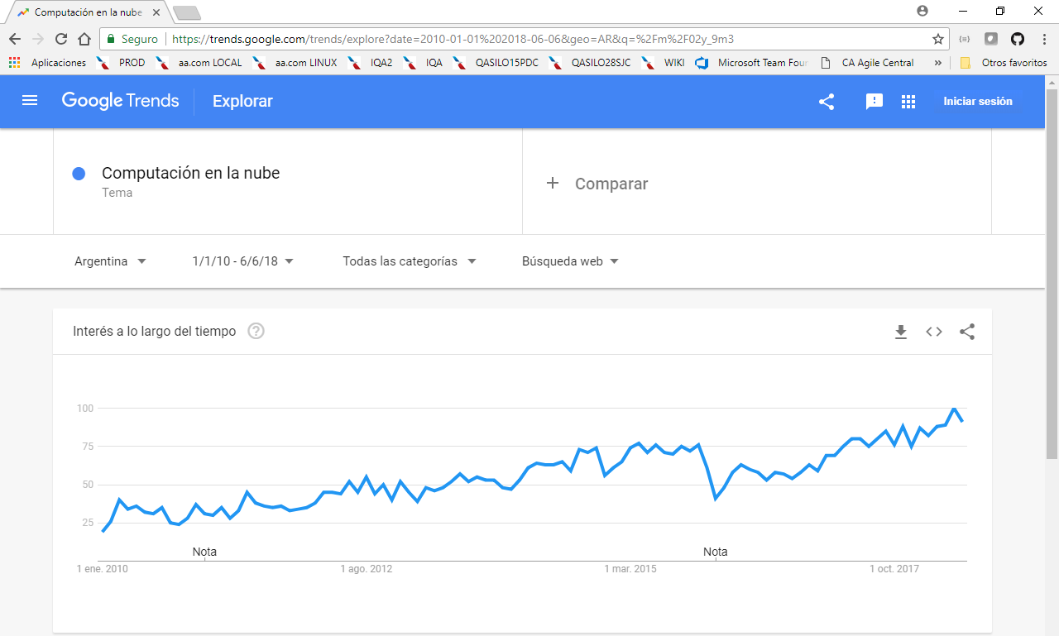

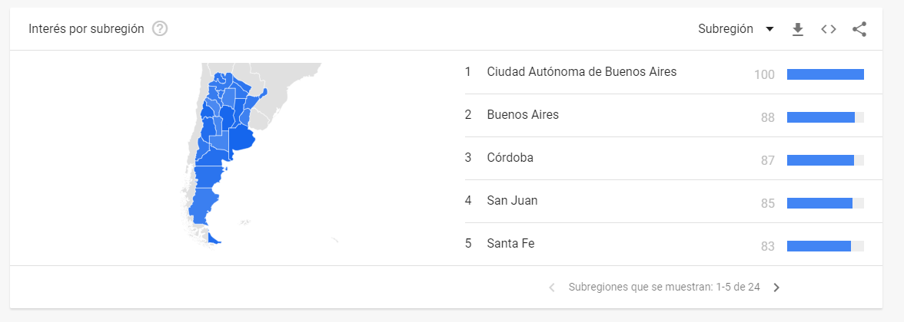

Link a Google Trends

4.1. Presentación de Resultados
Los resultados obtenidos para cada una de las preguntas de investigación y sus respectivas variables son calculados a partir de la consolidación de los datos.

4.1.1. Conocimiento sobre servicios CC
Comenzando con esta pregunta, se utiliza primariamente para su respuesta el valor resultante de la variable Nivel de conocimiento general acerca del CC (V1). Adicionalmente, se utiliza el resultado de las variables Nivel de expectativas hacia el CC (V2), Nivel de interés con respecto al modelo de servicio (V3) y Nivel de interés con respecto al modelo de implementación (V4) para enriquecer el análisis mediante la incorporación de información de contexto.
El resultado obtenido para la variable V1 es de 3,33 en la escala de 5-Likert, por lo que se interpreta éste resultado como que el conocimiento con respecto a esta tecnología supera el nivel medio de la escala y por lo tanto permite contestar AFIRMATIVAMENTE la primera pregunta de investigación planteada. Este valor presentado en la Tabla 4 es el resumen de la hoja de tabulación desarrollada en la Tabla 15.
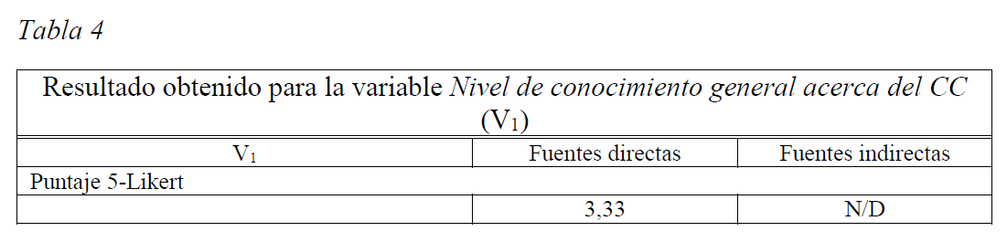

El resultado obtenido para la variable V2 es de 2,67 puntos en la escala de 5Likert en base a las fuentes directas, entendiendo que las expectativas con respecto a esta tecnología se encuentran por debajo del nivel medio.

Este valor presentado en la Tabla 5 es el resumen de la hoja de tabulación desarrollada en la Tabla 15. El resultado obtenido a partir de fuentes indirectas soporta esta conclusión en principio.
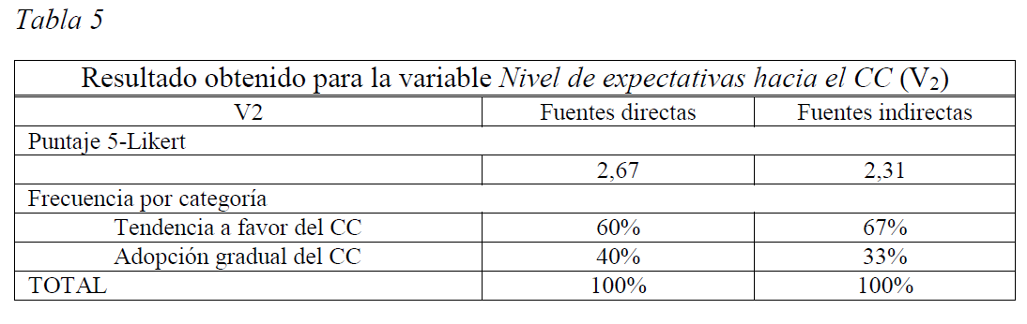

Esto permite concluir que la mayoría sostiene la tendencia de considerar en forma favorable la adopción de CC aunque no es conclusiva la estrategia de adopción. Ambas conclusiones son aproximadamente soportadas por las fuentes indirectas lo que consolida la respuesta encontrada a la pregunta de investigación.

Los resultados de las variables V1 y V2 se contrastan con la información presentada en la Figura 9 – Madurez en CC por tamaño de empresa, perteneciente a la sección 1.1 Los antecedentes del problema, en donde se indica que tan sólo un 14% de las PyMEs encuestadas en países más maduros en la utilización de CC no tienen planes de adoptar estos servicios, estando el 86% restante distribuido entre empresas que tienen intención de hacerlo y las que ya consumen estos servicios. Esto permite inferir que el conocimiento acerca del CC y la tendencia de adopción son mayores en ámbitos con mayor madurez en esta tecnología.
Continuando con la información de contexto, la variable Nivel de interés con respecto al modelo de servicio (V3) obtuvo un nivel 3,00 en la escala mostrando un nivel de interés medio, mayormente focalizado en el tipo de servicio SaaS; este dato es confirmado en magnitud y frecuencia por las fuentes indirectas.
Finalmente, con relación a la variable Nivel de interés con respecto al modelo de implementación (V4), ésta obtuvo una valoración de 1,00 puntos, indicando que el interés con respecto a estas cuestiones de implementación se encuentra en un nivel entre bajo y nulo y mostrando claramente oportunidades de trabajo futuro en éste particular.
Estos valores se presentan en la Tabla 6 y en la Tabla 7 a continuación, siendo éstas un resumen de la hoja de tabulación desarrollada en la Tabla 15 y en la Tabla 16.
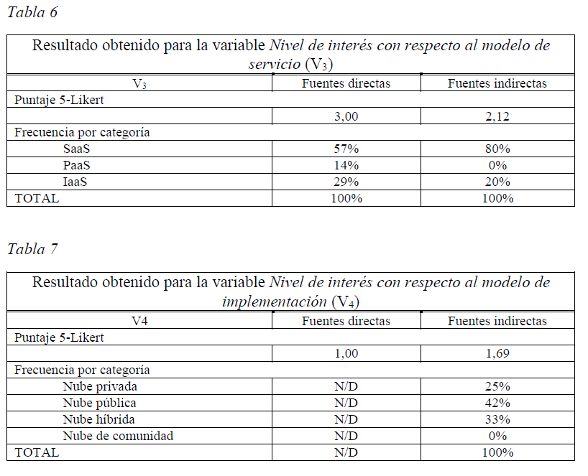

Los valores obtenidos para las variables V3 y V4 se contrastan con resultados obtenidos por la encuesta realizada por RightScale en países con mayor madurez en la utilización de CC durante 2015. Si bien estos resultados no fueron presentados en la sección 1.1 Los antecedentes del problema por ser muy específicos, son de utilidad en esta sección de integración de la investigación. De acuerdo a la encuesta, el 93% de las empresas encuestadas (tanto PyMEs como grandes empresas) investigaron o implementaron aplicaciones utilizando mayoritariamente el modelo de servicio IaaS, de las cuales, el 88% optó por el modelo de implementación de nube pública, el 63% por el de nube privada, y el 58% por el de nube híbrida, como se muestra en la Figura 19 (RightScale, 2015).
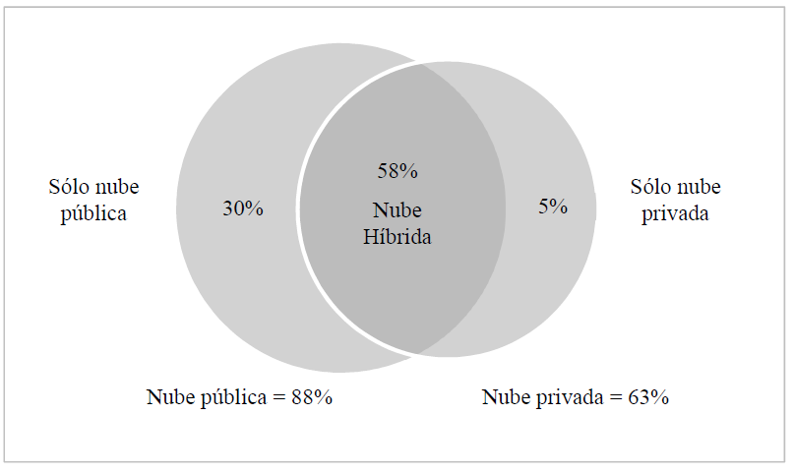
Figura 19 – Modelo de implementación preferido (RightScale, 2015)

Alineado a la encuesta de RightScale, el informe de la compañía Odin, presentado en la sección 1.1 Los antecedentes del problema, indica que al menos un 72% de las PyMEs en Estados Unidos utilizaron alguna aplicación provista bajo el modelo SaaS (Odin, 2015), indicando esto una dificultad al momento de determinar fehacientemente el modelo de servicio preferido por las PyMEs, ya que una misma empresa puede optar por las diferentes alternativas de acuerdo a necesidades y ofertas puntuales. Esto muestra la necesidad de perseverar en programas de soporte e incentivos que permita modelar a cada organización cuál es el modelo más alineado con las necesidades de su cadena de valor.

4.1.2. Interés de las PyMEs en servicios CC
Esta segunda pregunta será contestada mediante el valor resultante de la variable Nivel de impacto de los beneficios del CC (V5), mientras que las variables Nivel de impacto de los desafíos del CC (V6) y Nivel de impacto de otras consideraciones al adoptar CC (V7) se utilizan para brindar contexto.
En este sentido, la variable V5 obtuvo un valor de 3,00 puntos en la escala de 5Likert, entendiendo que el nivel de interés en este tipo de servicios se encuentra en un nivel medio y por lo tanto denotando interés por lo que la pregunta de investigación es posible contestarla en forma AFIRMATIVA. El resultado es sostenido por el relevamiento de fuentes indirectas.
Este valor presentado en la Tabla 8 es el resumen de la hoja de tabulación desarrollada en la Tabla 17.
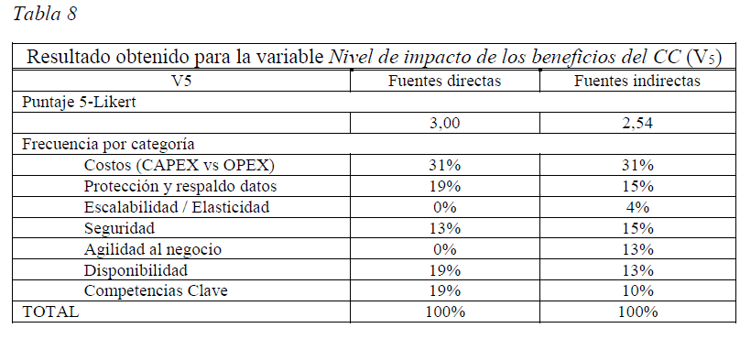

Con respecto a las demás variables que permiten explicar el contexto, la variable Nivel de impacto de los desafíos del CC (V6) obtuvo un valor de 2,00 puntos en la escala de 5-Likert, entendiendo que el nivel de impacto de los desafíos con respecto a esta tecnología está ligeramente por debajo del nivel medio.
Este valor presentado en la Tabla 9 es el resumen de la hoja de tabulación desarrollada en la Tabla 18 y es también sostenido en la misma dirección a partir de las fuentes indirectas.
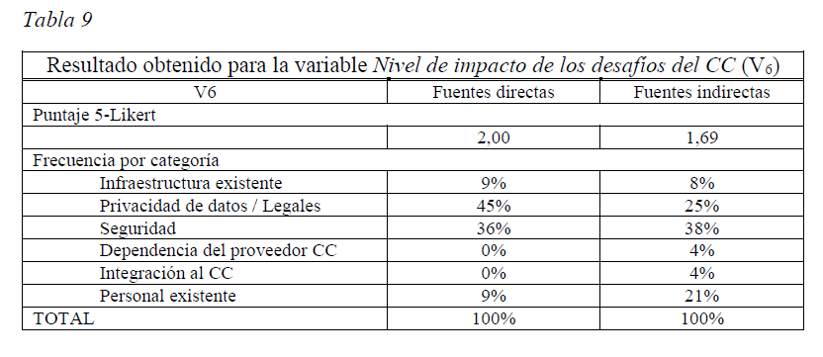

Con respecto a la variable, las siguientes son algunas de las opiniones expresadas al respecto:
• “…al ofrecer un portfolio de seguridad asociado, se logra que esa barrera se flexibilice y adopte otros servicios para ampliar con sus auditorías o requerimientos de seguridad…” (Catalano, 2015).
Los resultados de la variable V5 se contrastan con la información presentada en la Figura 6 – Principales motivos de adopción del CC entre las PyMEs a nivel mundial y en la Figura 7 – Principales beneficios percibidos por la adopción del CC por empresas a nivel mundial Figura 9 – Madurez en CC por tamaño de empresa, ambas pertenecientes a la sección 1.1 Los antecedentes del problema, habiendo sido los primeros resultados obtenidos en 2010 (Bankinter, 2010) y los últimos en 2015 (RightScale, 2015). El resultado de la V5 es similar a los de la encuesta de 2010, en donde tiene mayor peso los beneficios relativos al financiamiento y a la contingencia en caso de catástrofes, que a la operación y crecimiento del negocio. Esto es consistente con la baja madurez esperada de las PyMEs Argentinas con respecto al CC.
Con respecto a la variable V6, si bien los resultados de la encuesta de RightScale no fueron incluidos previamente en este trabajo, es oportuno mencionar que los aspectos relativos a la Seguridad (28%) y a la Falta de Recursos Capacitados en CC (27%), se identifican como los dos desafíos principales. Adicionalmente, esta encuesta indica que los desafíos en general disminuyen conforme aumenta el grado de madurez de las empresas en materia de CC (RightScale, 2015).
Continuando con la información de contexto, la variable Nivel de impacto de otras consideraciones al adoptar CC (V7) las medidas obtuvieron un valor de 3,00 puntos en la escala de 5-Likert, entendiendo que estas consideraciones tienen un nivel medio. Es importante notar que a diferencia de las otras medidas realizadas donde las mediciones directas e indirectas convergieron en valores similares, en éste caso las mediciones indirectas obtuvieron 1,23 puntos representando un nivel muy bajo. Este factor no es posible investigarlo con más detalle con los instrumentos disponibles, pero es un punto que deberá recibir atención en trabajos futuros sobre este campo temático. Estos valores se presentan en la Tabla 10, siendo ésta un resumen de la hoja de tabulación desarrollada en la Tabla 18.
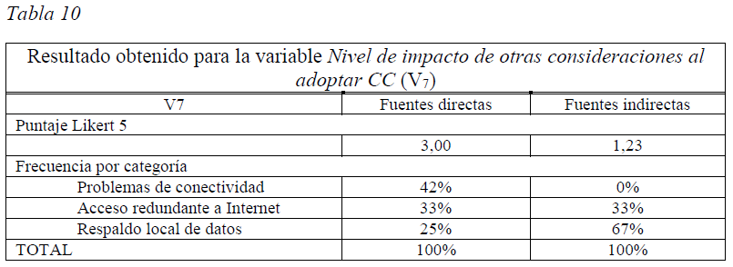
Con respecto a la variable V7, no se encontró información adicional relevante.

4.1.3. Beneficios en cadenas de valor
Para responder esta pregunta, es necesario abordarla desde dos puntos de vista correspondientes al hecho de la existencia de dos tipos diferenciados de cadenas de valor, aquéllas tradicionales y las correspondientes a la provisión de servicios. Para ello se asigna la primera respuesta basada en el estudio de la variable V9, y otra para la cadena de valor de servicios con el resultado de la variable V10.
Para ambos casos se utiliza la variable Nivel del beneficio percibido en las actividades de apoyo (V8) para brindar información de contexto.
Para las actividades primarias de la cadena tradicional, la variable V9 obtuvo un valor de 3,00 puntos en la escala de 5-Likert, entendiendo que el nivel de beneficio percibido con los servicios de CC para estas actividades se encuentra en un nivel medio.
Este resultado lleva a contestar, para cadenas de valor tradicionales, la pregunta de investigación en forma AFIRMATIVA.
Sin embargo, se observa que esto, como en el caso anterior, no es sostenido por las mediciones indirectas para las que se obtiene un valor de 1,65 puntos. Nuevamente corresponderá a un proceso ulterior de trabajo el elaborar en mayor detalle sobre esta divergencia.
Estos valores se presentan en la Tabla 11, siendo ésta un resumen de la hoja de tabulación desarrollada en la Tabla 20.
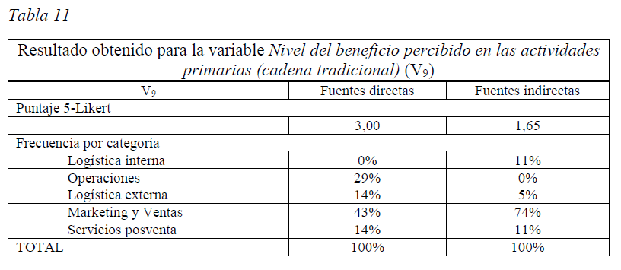
Como información adicional de contexto se puede observar que la valoración más significativa la recibe la utilización en Marketing y Ventas (43%), seguido de Operaciones (29%) para este segmento analizado.
Para los eslabones primarios de la cadena de servicios, la variable V10 obtuvo un valor de 1,67 puntos en la escala de 5-Likert, entendiendo que el nivel de beneficio percibido se encuentra entre un nivel bajo. Esto lleva a contestar la pregunta de investigación en forma NO AFIRMATIVA. El resultado es además sostenido por el relevamiento utilizado en fuentes indirectas. La principal utilización identificada es respecto a actividades de Prestación.

Este valor se refleja en la Tabla 12, siendo ésta un resumen de la hoja de tabulación desarrollada en la Tabla 21.
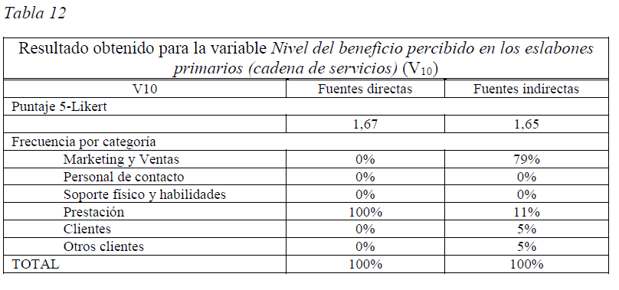
Con respecto a la variable Nivel del beneficio percibido en las actividades de apoyo (V8) se utilizará según lo establecido para complementar a las variables primarias para decidir sobre las preguntas de investigación de los párrafos anteriores. Ésta obtuvo un valor de 3,00 puntos en la escala de 5-Likert, entendiendo que el nivel del beneficio percibido para dichas actividades se encuentra en el nivel medio. En este sentido, las fuentes directas obtuvieron un valor de 3,00 puntos, en comparación con las indirectas que obtuvieron 2,19 puntos soportando parcialmente la conclusión. Mayoritariamente las fuentes soportan identificar Infraestructura como la principal actividad de apoyo a la cadena de valor.

Estos valores se presentan en la Tabla 13, siendo ésta un resumen de la hoja de tabulación desarrollada en la Tabla 19.
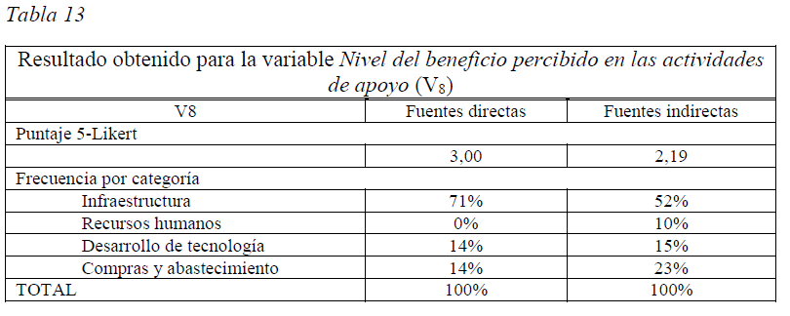
Los resultados obtenidos para las variables V8, V9 y V10, pueden contrastarse de manera parcial con la información obtenida a partir del informe de la compañía Odin, presentado en la sección 1.1 Los antecedentes del problema, el cual indica que de las PyMEs en Estados Unidos, un 84% opta por un proveedor de servicios para lograr presencia en la web, y el 95% de éstas consideran como críticas a las comunicaciones unificadas (correo electrónico, telefonía sobre Internet y otros tipos de comunicación web como herramientas de colaboración instantánea y conferencias web). Adicionalmente, este informe indica que la aplicación de CC más popular utilizada por las PyMEs es la de repositorio compartido de archivos, mientras que las aplicaciones relacionadas a contaduría, liquidación de sueldos y administración de recursos humanos, tienen un porcentaje de adopción elevado. Esto valida los resultados obtenidos con respecto a la aplicabilidad de los servicios de CC para las actividades de apoyo.
4.2. Amenazas a la validez y Trabajo futuro
Un número de cuestiones se presentan como interesantes para establecerse como posibles amenazas a la validez y por lo tanto aspectos a ser revisados en líneas de investigación futuras, entre ellas:
• El estudio debe tomarse en sus aspectos cuantitativos sólo como una primera aproximación, con riesgos ciertos de insuficiente potencia estadística en las conclusiones y dificultad para identificar sesgos en las poblaciones utilizadas. Sin embargo, se persevera en la dirección utilizada en la convicción que se trata de un primer paso en la dirección de arrojar luz sobre aspectos con poca o nula atención previa en cuanto a su caracterización rigurosa.
• Estudiar las divergencias entre resultados basados en datos directos e indirectos. Los mismos pueden originarse en cuestiones metodológicas, pero también en diferencias entre la demografía de las poblaciones, en especial cuando se comparan compañías en estados de madurez en la utilización de la tecnología vastamente diferentes.
• También es necesario perseverar en el análisis de contradicciones encontradas entre los resultados sugeridos por las variables tomadas como primarias para contestar las preguntas de investigación y aquellas que se tomaron como contexto, por ejemplo, el caso de la variable Interés con respecto a los modelos de implementación (V4).
• Posibilidad de utilizar como estrategia competitiva el uso del CC. Si bien en este sentido hubo una fuente directa cuyo modelo de negocios se sustenta con el CC, los resultados obtenidos para la categoría de Competencias Clave no se han destacado por su elección.
• Introducir en el análisis casos de negocio concretos para el caso de los proyectos más prolongados, o con incertidumbres comerciales y tecnológicas significativas.
Se ha mencionado en este capítulo la técnica de consolidación de datos aplicada en la correspondiente hoja de tabulación, y las respuestas arribadas para cada una de las preguntas de investigación, luego de haber realizado el análisis correspondiente de los resultados. Adicionalmente, se plantearon las amenazas a la validez de dichos resultados, con las respectivas propuestas de investigaciones futuras.

5. Caso Práctico “BLUEMIX - IBM CLOUD COMPOUTING”
Comparando los servicios disponibles en la nube hemos notado que las diferencias son efímeras, cada gran compañía especializada en dar el servicio de CC a su manera dan las mismas soluciones, tal vez, de distintas formas, pero nosotros como usuarios finales disponemos de las funcionalidades de la misma manera, por esta razón en esta sección nos enfocaremos en la plataforma CLOUD de IBM y de su manera especial de dar el servicio del CC.
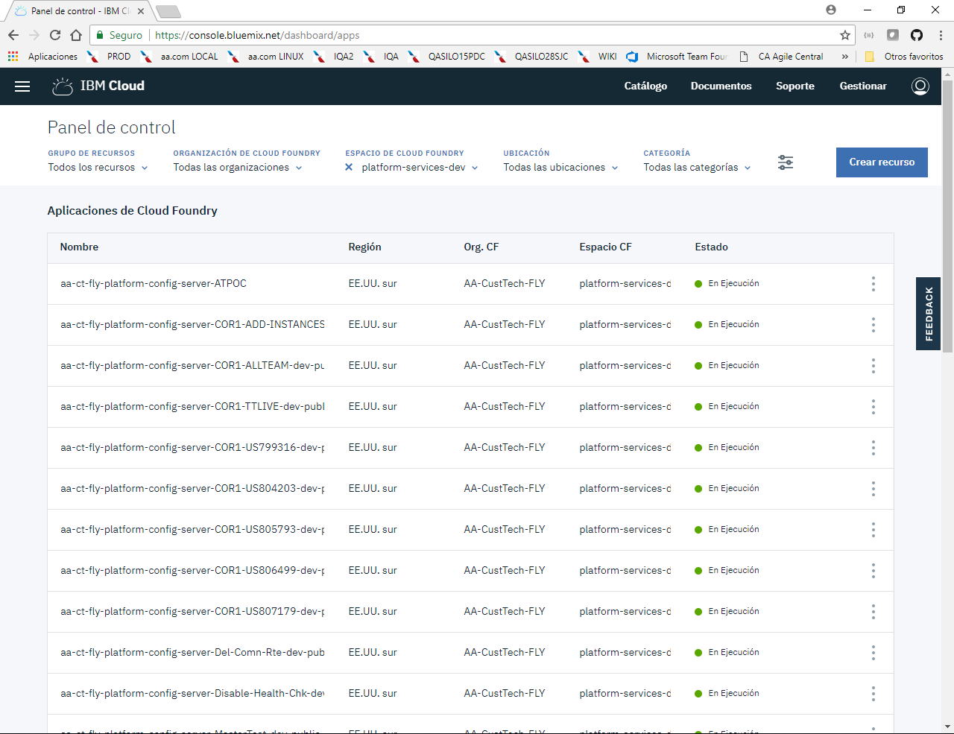
Figura 20 – Panel de Control Central del Cloud de IBM
5.1 El Sitio
Resumen de la plataforma

La innovadora plataforma de computación en la nube de IBM combina plataforma como servicio (PaaS) con infraestructura como servicio (IaaS) e incluye un amplio catálogo de servicios en la nube que se pueden integrar fácilmente con PaaS y IaaS para crear aplicaciones de negocios rápidamente.

IBM Cloud (anteriormente Bluemix) tiene implementaciones que se adaptan a sus necesidades, ya sea que sea una empresa pequeña que planea escalar, o una empresa grande que requiera aislamiento adicional. Puede desarrollarse en una nube sin fronteras, donde puede conectar sus servicios privados a los servicios públicos de IBM Cloud disponibles en IBM. Un equipo puede acceder a las aplicaciones, servicios e infraestructura en IBM Cloud y usar datos, sistemas, procesos, herramientas PaaS y herramientas IaaS existentes. Los desarrolladores pueden aprovechar el ecosistema en rápido crecimiento de los servicios disponibles y los marcos de tiempo de ejecución para crear aplicaciones utilizando enfoques de programación políglota.

Con IBM Cloud, no debemos hacer grandes inversiones en hardware para probar o ejecutar una nueva aplicación. En cambio, BLUEMIX lo gestiona todo por usted y solo se cobra por lo que usa. IBM Cloud proporciona modelos de implementaciones integradas públicas, dedicadas y locales.

Puede llevar una idea desde el inicio, al sandbox de desarrollo, a un entorno de producción distribuido globalmente con infraestructura de cómputo y almacenamiento, servicios y contenedores de plataforma de código abierto, y servicios de software y herramientas de IBM, Watson y más. Más allá de las capacidades de la plataforma en sí, IBM Cloud también ofrece una implementación flexible. Se pueden usar los recursos de la nube de IBM localmente, en entornos de nube privada dedicada o en la nube pública.

Todos los recursos de la nube de IBM que se implementan en entornos públicos y dedicados se alojan desde ubicaciones de centros de datos en la nube de IBM disponibles en todo el mundo. Los centros de datos en la nube de IBM brindan redundancia regional, una red troncal de red global que conecta todos los centros de datos y puntos de presencia, y estrictos controles de seguridad e informes. A través de IBM Cloud Data Centers, IBM puede satisfacer las necesidades más exigentes de expansión, seguridad, cumplimiento y residencia de datos.

5.2 IBM permite:
Implemente infraestructura de cómputo y almacenamiento de alto rendimiento en centros seguros de datos en la nube de IBM en todo el mundo.
Brinda una amplia gama de servicios y capacidades en la nube de IBM, comunidades de código abierto y desarrolladores de terceros.
Conectividad a todos los sistemas y aplicaciones heredados desde una sola plataforma escalable en la nube a través de redes privadas y capacidades API.
Aumenta y disminuye los recursos en tiempo real a medida que cambien las necesidades de la empresa o las cargas de trabajo.

5.3 Aplicaciones
El panel de control proporciona todo lo necesario para poner en funcionamiento las aplicaciones y administrarlas mientras se ejecutan. IBM Cloud proporciona varios repetidores y tiempos de ejecución.

Una plantilla repetitiva es una plantilla para una aplicación y su entorno de tiempo de ejecución asociado y servicios predefinidos para un dominio específico.
Un tiempo de ejecución es el conjunto de recursos que se utiliza para ejecutar una aplicación, proporcionados como contenedores para diferentes tipos de aplicaciones.
IBM Cloud le ofrece varias formas de ejecutar sus aplicaciones, por ejemplo, Cloud Foundry e IBM Cloud Container Service. IBM Cloud Container Service ejecuta contenedores Docker en un entorno de nube alojada en IBM Cloud.

Se puede utilizar IBM Cloud Functions para la informática distribuida basada en eventos. Cloud Functions ejecuta la lógica de la aplicación en respuesta a eventos o invocaciones directas desde la web o aplicaciones móviles a través de HTTP.

Puede usar los servicios de IBM Cloud Mobile para incorporar servicios de nube escalables, administrados y pre construidos en sus aplicaciones móviles.
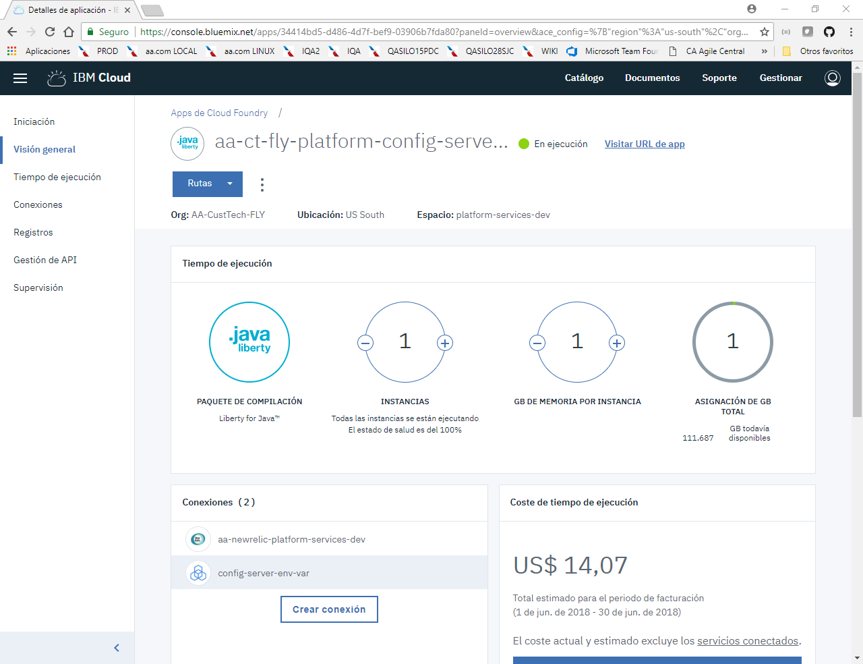
Figura 21 – Vista general de la App Creada.

5.4 Servicios
El tablero proporciona acceso a los servicios de IBM Cloud disponibles de IBM® y proveedores externos. Estos incluyen los servicios Watson, Internet of Things, Analytics, Mobile y DevOps:

La empresa puede ofrecer nuevas aplicaciones innovadoras de manera más rápida y económica con las funciones correctas utilizando los servicios de IBM DevOps y el Método IBM Cloud Garage. Cuando adopta prácticas de DevOps y crea una cultura de innovación y agilidad, puede utilizar prácticas iterativas y cambiar la dirección en respuesta al mercado.
Blockchain es una tecnología de contabilidad distribuida punto a punto para una nueva generación de aplicaciones transaccionales que establece la confianza, la rendición de cuentas y la transparencia a la vez que agiliza los procesos comerciales.
Watson le da a sus aplicaciones el poder de la computación cognitiva con un conjunto completo de API de voz, visión y datos. Resuelva sus problemas empresariales más complejos implementando una plataforma cognitiva con los servicios de Watson.
IBM le permite hacer más con las completas bases de datos en la nube y los servicios de Datos y Análisis.
El servicio de Internet de las cosas de IBM permite que sus aplicaciones se comuniquen con sus dispositivos, sensores y puertas de enlace, y los consuma. El Cloud facilita la conexión de dispositivos a nuestra nube de Internet de las cosas. Las aplicaciones pueden usar nuestras API REST en tiempo real para comunicarse con sus dispositivos y consumir los datos que se han configurado para recopilar.
IBM ofrece una infraestructura de back-end móvil donde puede construir aplicaciones multiplataforma, nativas o híbridas, al mismo tiempo que puede monitorearlas y probarlas. También puede mejorar las aplicaciones con análisis, seguridad, información del usuario y entrega continua.
IBM Cloud también proporciona servicios experimentales que puede probar.

5.5 Infraestructura
El tablero proporciona diversos servicios para adaptarse a las necesidades de infraestructura en la nube.

La infraestructura de IBM Cloud proporciona la infraestructura en la nube de mayor rendimiento disponible. La infraestructura de la nube de IBM es una plataforma que tiene centros de datos alrededor del mundo que están llenos de la más amplia gama de opciones de computación en la nube, luego integra y automatiza todo. Los centros de datos en la nube de IBM están equipados con equipos informáticos, de almacenamiento y de red de primera clase. Cada ubicación está construida, equipada y operada de la misma manera, por lo que obtiene exactamente las mismas capacidades y disponibilidad en cualquier lugar donde estemos presentes. Las ubicaciones están conectadas por la red en una red más avanzada de la industria, que integra distintas redes de administración pública, privada e interna para ofrecer costos de red totales más bajos, mejor acceso y mayor velocidad. Además, los centros de datos y la red comparten un único sistema de gestión propietario.

La infraestructura de IBM Cloud ofrece potentes servidores bare metal y servidores virtuales flexibles en una única plataforma integrada. Todos se proporcionan a pedido y se facturan en términos mensuales u horarios. Los servidores bare metal brindan la potencia bruta para las cargas de trabajo intensivas en I / O que requieren gran cantidad de procesador y se pueden configurar según sus especificaciones exactas. Los servidores virtuales permiten una alta velocidad de implementación, escalabilidad flexible y facturación de pago por uso. Para la informática de alto rendimiento, impulse su nube con servidores de unidad de procesamiento de gráficos (GPU), disponibles por hora o mensualmente.

Las ofertas de infraestructura de IBM Cloud están conectadas a una red de tres niveles, segmentando el tráfico público, privado y de gestión. La infraestructura en la cuenta IBM Cloud de un cliente puede transferir datos entre dicha infraestructura a través de la red privada sin costo alguno. Las ofertas de infraestructura, tales como servidores bare metal, servidores virtuales y almacenamiento en la nube, se conectan a otras aplicaciones y servicios en el catálogo IBM Cloud, como servicios, contenedores o tiempos de ejecución de Watson, a través de la red pública. La transferencia de datos entre esos dos tipos de ofertas se mide y se aplica a las tarifas estándar de ancho de banda de la red pública.
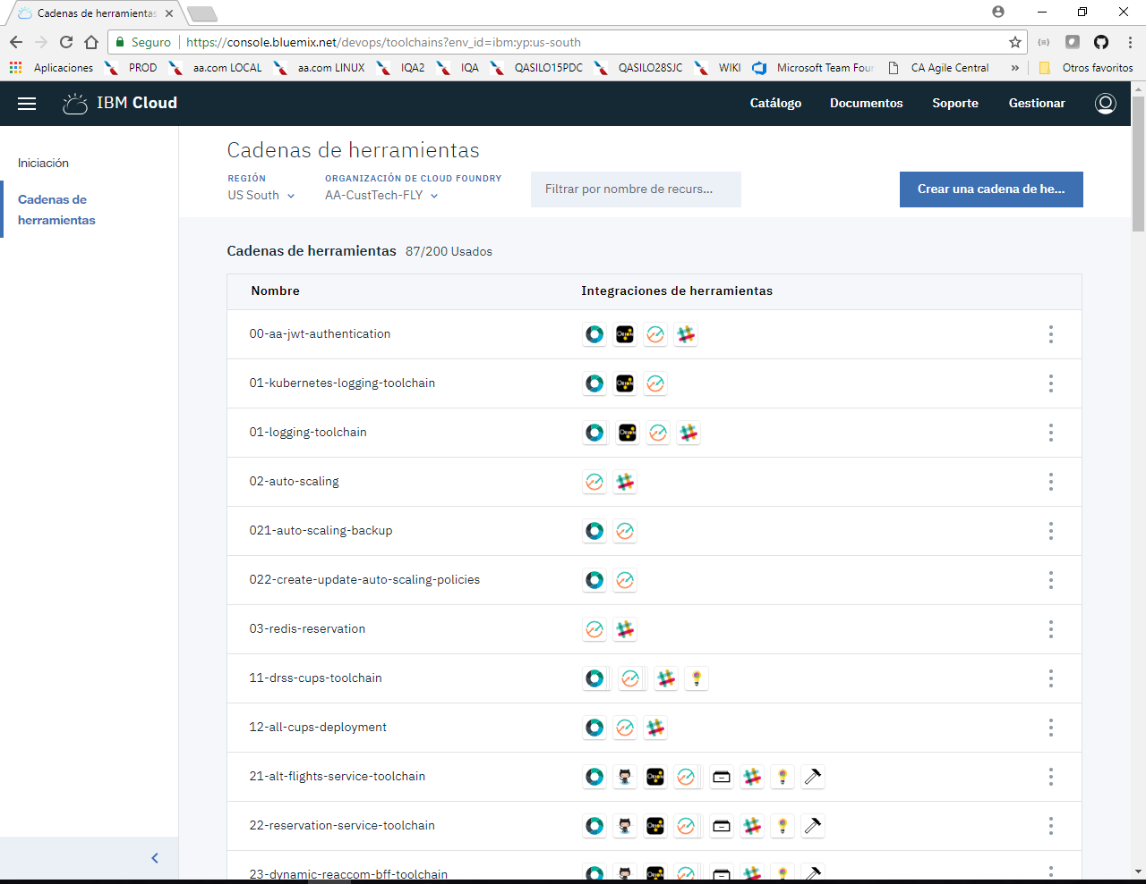
Figura 22 – Lista de Herramientas disponibles en la Nube para nuestra App.

5. 6 Regiones
Una región IBM Cloud es un territorio geográfico definido en el que puede implementar sus aplicaciones. Se puede crear aplicaciones e instancias de servicio en diferentes regiones con la misma infraestructura de IBM Cloud para la administración de aplicaciones y la misma vista de detalles de uso para la facturación. Se puede implementar las aplicaciones en la región más cercana a sus clientes para obtener una baja latencia de la aplicación. Para abordar los problemas de seguridad, también se puede seleccionar la región en la que desea guardar los datos de la aplicación. Cuando crea aplicaciones en múltiples regiones, si una región deja de estar disponible, las aplicaciones que se encuentran en las otras regiones continúan ejecutándose. Su asignación de recursos es la misma para cada región que usa.

Cuando usamos la consola de IBM Cloud, automáticamente se muestra la información de la región geográfica más cercana. El equilibrio de carga global para la consola garantiza que, si por alguna razón la región geográfica más cercana para usted está inactiva, su consola mostrará la información de la siguiente región más cercana. De esta forma, siempre tendrá acceso a la consola sin tener que realizar ninguna acción para acceder a la información que necesita.

Use el selector de región en la consola para filtrar su vista. Por ejemplo, si está accediendo a sus aplicaciones y servicios en su región de Dallas, EE. UU., Pero desea ver sus aplicaciones y servicios para la región de Londres, se puede usar el selector de región para cambiar la vista.
Se puede utilizar la interfaz de línea de comando para conectarse a la región IBM Cloud con la que desea trabajar utilizando el comando bx api y especificar el punto final API de la región. Por ejemplo, se ingresa el siguiente comando para conectarse a la región de IBM Cloud Europe Reino Unido:

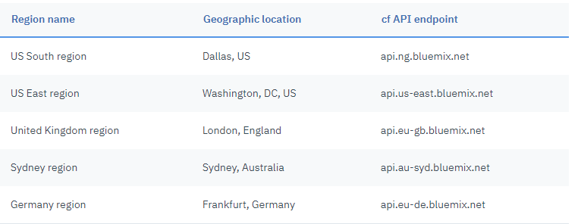
Figura 23 – Lista de Regiones de IBM CLOUD

5.7 Resiliencia de IBM Cloud
IBM Cloud está diseñado para alojar aplicaciones flexibles escalables y artefactos de aplicaciones que pueden escalarse para satisfacer sus necesidades, seguir estando disponibles y recuperarse rápidamente de los problemas. IBM Cloud separa los componentes que rastrean el estado de las interacciones (con estado) de los componentes que no lo hacen (sin estado). Esta separación permite a IBM Cloud mover las aplicaciones de manera flexible según sea necesario para lograr escalabilidad y resistencia.

Se puede tener una o más instancias ejecutándose para una aplicación. Para varias instancias de una sola aplicación, la aplicación se carga solo una vez. Sin embargo, IBM Cloud implementa el número solicitado de instancias de la aplicación y las distribuye en tantos servidores virtuales como sea posible.

Se debe guardar todos los datos persistentes en un almacén de datos con estado que esté fuera de su aplicación, como en uno de los servicios de almacenamiento de datos que proporciona IBM Cloud. Como cualquier elemento guardado en la memoria o en el disco puede no estar disponible incluso después de un reinicio, se debe usar el espacio de memoria o el sistema de archivos de una sola instancia de IBM Cloud como una breve caché de transacción única. Con una configuración de instancia única, la solicitud a su aplicación podría verse interrumpida debido a la naturaleza sin estado de IBM Cloud. Una práctica recomendada es utilizar al menos tres instancias para cada aplicación para garantizar su disponibilidad.

Toda la infraestructura de IBM Cloud, los componentes de Cloud Foundry y los componentes de administración específicos de IBM Cloud están altamente disponibles. Se usan múltiples instancias de la infraestructura para equilibrar la carga.

5.8 Integración con sistemas de registro
IBM Cloud puede ayudar a los desarrolladores conectando dos amplias categorías de sistemas en un entorno de nube.

Los sistemas de registro incluyen aplicaciones y bases de datos que almacenan registros comerciales y automatizan procesos estandarizados.
Los sistemas de participación son capacidades que amplían la utilidad de los sistemas de registro y los hacen más atractivos para los usuarios.
Al integrar un sistema de registro con la aplicación que crea en IBM Cloud, puede realizar las siguientes acciones:

- Habilitar la comunicación segura entre la aplicación y la base de datos back-end descargando e instalando un conector seguro en el local.
- Invocar una base de datos de forma segura.
- Crear API a partir de flujos de integración con bases de datos y sistemas de back-end, como el sistema de gestión de relaciones con los clientes.
- Exponer solo los esquemas y las tablas que quiera que estén expuestos a la aplicación.

Como administrador de la organización IBM Cloud, es posible publicar una API como un servicio privado que solo es visible para los miembros de la organización.
Para integrar un sistema de registro con la aplicación que crea en IBM Cloud, se usa el servicio Cloud Integration. Al utilizar el servicio Cloud Integration, se puede crear una API de integración en la nube y publicar la API como un servicio privado para su organización.

5.9 API de integración en la nube
Una API de integración en la nube proporciona acceso seguro a los sistemas de registro que residen detrás de un firewall a través de API web. Cuando se crea la API de integración en la nube, elige el recurso al que desea acceder a través de la API web, especificando las operaciones que están permitidas e incluye SDK y ejemplos para acceder a la API.

5.10 Servicio privado
Un servicio privado consiste en una API de integración en la nube, SDK y políticas de derechos. El servicio privado también puede contener documentación u otros elementos del proveedor del servicio. Solo el administrador de la organización puede publicar una API de integración en la nube como un servicio privado. Se puede seleccionar y vincular un servicio privado a una aplicación sin conectarse al servicio de integración en la nube. Vincular servicios privados a su aplicación de la misma manera que lo hace con otros servicios de IBM Cloud.

5.11 Escenario: creación de una aplicación móvil enriquecida para conectarse con su sistema de registro
IBM Cloud proporciona una plataforma donde se puede integrar su aplicación móvil, servicios en la nube y sistemas empresariales de registro para proporcionar una aplicación que interactúa con sus datos locales.

Por ejemplo, se puede crear una aplicación móvil para interactuar con su sistema de gestión de relaciones con el cliente que reside en las instalaciones detrás de un cortafuegos. Se puede invocar el sistema de registro de forma segura y aprovechar los servicios móviles en IBM Cloud para que se pueda crear una aplicación móvil completa.

En primer lugar, el desarrollador de integración crea la aplicación de back-end móvil en IBM Cloud. Usan la plantilla repetitiva de Mobile Cloud que usa el tiempo de ejecución de Node.js con el que están más familiarizados.

Luego, al usar el servicio Cloud Integration en la interfaz de usuario de IBM Cloud, exponen una API a través de un conector seguro. El desarrollador de integración descarga el conector seguro y lo instala localmente para permitir una comunicación segura entre su API y la base de datos. Después de crear el punto final de la base de datos, se pueden ver todos los esquemas y extraer las tablas que desean exponer como API a la aplicación.

El desarrollador de integración agrega el servicio Push para entregar notificaciones móviles a los consumidores interesados. También agregan un servicio de socio comercial para tuitear cuando se crea un nuevo registro de cliente con una API de Twitter.

A continuación, como desarrollador de la aplicación, puede iniciar sesión en IBM Cloud, descargar el kit de herramientas de desarrollo de Android y desarrollar un código que invoca las API que creó su desarrollador de integración. Se puede desarrollar una aplicación móvil que permita a los usuarios ingresar su información en sus dispositivos móviles. La aplicación móvil luego crea un registro de cliente en el sistema de administración de clientes. Cuando se crea el registro, la aplicación envía una notificación a un dispositivo móvil e inicia un tweet sobre el nuevo registro.

5.12 Requisitos previos
Los requisitos previos para usar la plataforma IBM Cloud son limitados, pero existen algunos.

Navegadores
La siguiente lista especifica el software de navegador mínimo requerido para IBM Cloud:

Chrome: la última versión para su sistema operativo
Firefox: las últimas versiones regulares y ESR para su sistema operativo, vea la versión de soporte extendido de Mozilla Firefox para más detalles
Internet Explorer: versión 11
Edge: la última versión para Windows
Safari: la última versión para Mac
Interfaz de línea de comandos (CLI)
El programa bluemix cli cambia constantemente, por lo que se recomienda usar la última versión que también agrupa Cloud Foundry cf cli.

5.13 Cómo funciona la consola IBM Cloud
La consola de nube de IBM es una interfaz de usuario que le ayuda a administrar todos sus recursos de IBM Cloud. Cuando accede a la consola Ícono de enlace externo, se puede crear una cuenta gratuita, iniciar sesión, acceder a la documentación, acceder al catálogo, ver información sobre precios, obtener asistencia técnica o verificar el estado de todos los componentes de IBM Cloud. Después de iniciar sesión, la barra de menú contiene un ícono de Menú Icono de menú y enlaces adicionales, según el tipo de cuenta.

5.14 Usando la consola
Un usuario existente con una cuenta IBM Cloud, puede usar el ícono de Menú Icono de menú para acceder a todos los recursos existentes en el tablero.

Usar el enlace Catálogo para crear nuevos recursos.
Usar el enlace Documentos para acceder a información útil sobre IBM Cloud.
Desde el menú Soporte, puede acceder a información sobre las novedades de IBM Cloud, el Centro de soporte, las opciones para agregar y ver tickets y la página Estado.
Desde el menú Administrar, puede acceder a su cuenta, facturación y uso, y opciones de seguridad.
Si vinculó IBM Cloud y sus cuentas de SoftLayer, tiene las mismas opciones que un propietario de una cuenta no vinculada, además de que se puede navegar hasta el portal del cliente seleccionando el icono Menú Icono de menú > Opción de infraestructura . Desde aquí, puede ver el resumen de cuenta, ordenar el almacenamiento y los dispositivos, y administrar el acceso para usuarios y dispositivos exclusivos de VPN.
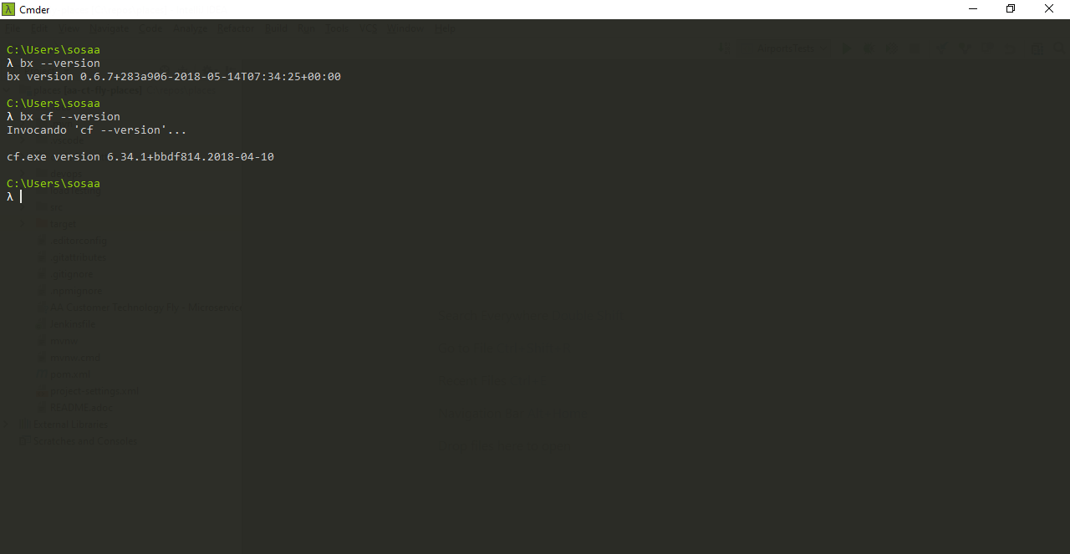
Figura 24 – La consola de IBM Cloud junto a Cloud Foundry

5.15 Administrar recursos en el tablero
Se puede usar el panel para ver y trabajar con los recursos de IBM Cloud. Recursos es un término amplio que abarca desde un servicio hasta una cuenta. Para una definición sucinta.

5.16 Visualización de recursos
Se pueden ver todos los recursos en la cuenta desde el tablero. Para personalizar la vista, usando las siguientes opciones:

Para ver recursos en un grupo de recursos específico, se debe seleccionar un grupo de recursos de la lista Grupo de recursos.
Para ver recursos en una organización específica de Cloud Foundry, se debe seleccionar una organización de la lista Org de Cloud Foundry.
Luego, en función de los elementos que se seleccionan, se pueden filtrar por las siguientes opciones:

- Región
- Espacio de fundición de nubes
5.16.1 Trabajando con recursos
Puede trabajar con sus recursos de varias formas desde el tablero:

Cada recurso se muestra en su propia fila e icono más acciones y un icono al final de la fila. Se debe hacer click en el ícono Más acciones para iniciar, detener, cambiar el nombre o eliminar un recurso.
Para configurar credenciales o conexiones para un recurso, se debe hacer click en el nombre del recurso para navegar a la página de detalles del recurso.

5.16.2 Trabajando en el catálogo
Para crear un nuevo recurso, se debe hacer click en Crear recurso desde su tablero. Luego se lo dirige al catálogo. Cuando seleccionamos un mosaico del catálogo, se puede ver dónde está disponible el recurso. No todos los recursos enumerados en el catálogo están disponibles en todas las regiones.

Después de hacer clic en el mosaico del recurso que desea crear, se puede seleccionar la ubicación en la que desea implementar.

Para los recursos de Cloud Foundry, puede seleccionar una región específica y luego seleccionar la organización y el espacio para la instancia de servicio a la que se asignará.
Para los recursos administrados por IBM Cloud Identity y Access Management (IAM), seleccionamos una ubicación para implementar. Luego, seleccionamos un grupo de recursos para asignar la instancia de servicio.

5.17 Seguridad de la plataforma

Diseñada con prácticas de ingeniería seguras, la plataforma IBM Cloud tiene controles de seguridad en capas en toda la red y la infraestructura. IBM Cloud proporciona un grupo de servicios de seguridad que los desarrolladores de aplicaciones pueden usar para proteger las aplicaciones móviles y web. Estos elementos se combinan para hacer de IBM Cloud una plataforma con opciones claras para el desarrollo seguro de aplicaciones.

IBM Cloud garantiza la disponibilidad de seguridad mediante la adhesión a políticas de seguridad impulsadas por las mejores prácticas en IBM para sistemas, redes e ingeniería segura. Estas políticas incluyen prácticas tales como escaneo de código fuente, escaneo dinámico, modelado de amenazas y pruebas de penetración. IBM Cloud sigue el proceso del Equipo de Respuesta a Incidentes de Seguridad de Productos de IBM (PSIRT) para la administración de incidentes de seguridad.
IBM Cloud Public y Dedicated utilizan servicios en la nube de infraestructura como servicios (IaaS) de IBM Cloud y aprovechan al máximo su arquitectura de seguridad. IBM Cloud IaaS proporciona múltiples niveles de protección superpuestos para sus aplicaciones y datos. Para IBM Cloud Local, somos dueños de la seguridad física y proporciona la infraestructura alojando IBM Cloud Local en su propio centro de datos detrás del firewall de la compañía. Además, IBM Cloud agrega capacidades de seguridad en la capa de plataforma como servicio (PaaS) en diferentes categorías: plataforma, datos y aplicación.

6. Implementación del CC
En este capítulo afrontaremos de manera práctica lo que significaría para una PyME la implementación total del CC para sus servicios informáticos, esta implementación jamás se dará automáticamente o de una sola vez, será siempre de a poco y habrá mucha prueba y error en el medio de todo el traspaso general de los servicios a la nube.
6.1 Relevamiento
En esta etapa debemos relevar los sistemas existentes en la organización para tomar la decisión adecuada del orden de los servicios que se deben mudar a la nube, esto es imprescindible ya que debemos comenzar por servicios que no sean críticos para la organización, esto inclusive es aconsejado por todos los proveedores de CC. Normalmente los servicios que primero se mudan son pocos relevantes pero así todo tienen su importancia y el proceso hacia la nube suele impactar en las actividades diarias de la empresa, es por esto que se deben agendar los tiempos de releases y cambio de EndPoints (URL) hacia la nube para minimizar el margen de error que se da en un cambio de esta naturaleza. Por ejemplo podemos citar un servicio muy comúnmente usado en las empresas, el Single Sign ON, que es un servicio que se utiliza para validar los usuarios a los distintos sistemas empresariales, este servicio puede ser unos de los primeros en ser trasladado a la nube, no porque no sea importante si no porque suelen ser pequeños de fácil implementación en las herramientas del CC, de esta manera, una vez validado el nuevo endpoint y habiendo constatado que el servicio está activo en la nube se podrán modificar las demás aplicaciones para que consuman el nuevo servicio pero esta vez desde la nube.

6.2 Agenda de Releases
Una vez identificado el orden de los sistemas que van a ser mudados a la nube, podemos agendar un calendario de releases tomando en cuenta los horarios y días de menor actividad de la empresa y el tráfico de transacciones para minimizar los niveles de impacto y error en el uso diario de las personas de la empresas o clientes si los sistemas fueran consumidos por estos. Es importante respetar el orden y los tiempos agendados ya que los deploys a la nube serán correlativos y cada nuevo sistema mudado al CC dependerá de otro previamente mudado.

6.3 Selección de Herramientas del CC
Cada proveedor de CC tiene su propia caja de Herramientas, pero en general y habiendo mencionado en capítulos anteriores el cloud de IBM mencionaremos las herramientas disponibles en BLUEMIX que tienen una diversidad absoluta y continúan en continuo mejoramiento disponibles para nuestras aplicaciones.
Comúnmente llamado ToolChain estas herramientas iran de la mano de nuestra aplicación en todo el proceso de mudado hacia la nube, por ejemplo, la herramienta GIT como repositorio central de IBM nos da la capacidad del manejo de CI (Continuos Integration) y CD (Continuos Delivery), integración continua y entrega continua, esto significa que cada vez que nosotros elevemos nuevo código a GIT que en este caso se seleccionó la Herramienta GItHub para el control del versionado de nuestros archivos podremos observar como BLUEMIX integrado con esta herramienta deploya automáticamente los nuevos cambios en los endpoints que hayamos configurado. Esta integración es primordial para el desempeño del desarrollo y el mudado del servicio a la nube.

6.4 Deploys por Entorno
Toda aplicación que deseamos mover al cloud deberá contar mínimamente con 3 entornos y debo enfatizar mínimamente ya que a niveles más grandes la cantidad de entornos se agranda y con esto podemos minimizar la cantidad de errores que llegan al último nivel, el entorno de producción. Los entornos son:
- Entorno de Desarrollo (DEV): En este entorno se envían los últimos cambios realizados por el desarrollador, este puede ver por primera vez en la nube sus cambios funcionando y solo si estos cambios satisfacen los requerimientos solocitados se podrán subir del nivel al siguiente entorno.
- Entorno de Calidad (QA): En este entorno tenemos un código ya revisado por el desarrollador cumpliendo minimamente los requerimientos solicitados por el departamento del negocio, entonces, es cuando el equipo de calidad testea que las funciones más relevantes sean satisfechas y solo cuando esto se dé podrán firmar el OK para que los cambios puedan ser elevados a niveles más altos.
- Entorno de Producción (PROD): En este entorno contamos con un código ya revisado, listo para su uso, normalmente se encuentran errores pero a niveles más bajos en escenarios poco pensados previamente. Cada error encontrado en este entorno se debe reparar como una funcionalidad nueva aislada del requerimiento inicial.
7. Conclusiones
En este capítulo se presentan las conclusiones a las cuales se ha arribado luego de haber realizado el análisis de los resultados en los capítulos anteriores, contrastando dichos resultados con los conceptos tratados en el Marco Teórico.
Para cada una de las preguntas de investigación planteadas, se alcanzaron los resultados presentados en la Tabla 14.
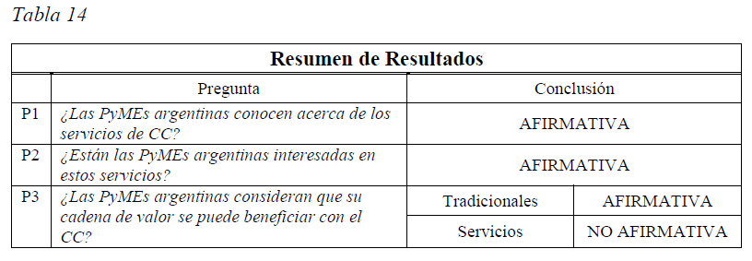
Sobre la pregunta ¿Las PyMEs argentinas conocen acerca de los servicios de CC? respuesta AFIRMATIVA se interpreta como que estas compañías acompañan la tendencia positiva de adopción del CC a nivel mundial, prevaleciendo el modelo de servicio SaaS por sobre los demás. Esta tendencia positiva se encuentra mucho más marcada en otros mercados donde la madurez de las PyMEs con relación al CC es mayor, en donde los modelos de servicio SaaS e IaaS tienen una amplia participación dependiendo de la solución en cuestión, y en donde se destaca el modelo de implementación de nube híbrida.
En cuanto a la pregunta ¿Están las PyMEs argentinas interesadas en estos servicios? obtuvo una respuesta AFIRMATIVA también, lo que es interpretado como que estas empresas reconocen ciertos beneficios brindados por esta tecnología, habiendo identificado la necesidad de contar con planes de contingencia en el caso en que los clientes no logren tener acceso a los servicios de CC, principalmente por problemas de conectividad propios del contexto argentino. Adicionalmente, los desafíos de adopción relacionados con la seguridad de los datos, y el marco legal relacionado a la privacidad de los mismos, parecen no generar demasiado interés en estas empresas con relación al CC.
Se consideran relevantes las consideraciones adicionales planteadas por las fuentes directas, las cuales no se encuentran explícitamente en la teoría consultada. El contar con un plan de contingencia, por ejemplo, en caso de no haber conectividad a Internet, minimizaría el impacto en las operaciones de la empresa, y derribaría ciertas barreras de adopción por parte de los clientes.
En este punto, los beneficios percibidos por las PyMEs argentinas son equiparables a los mencionados en las encuestas iniciales realizadas en los países con mayor madurez en la utilización del CC durante el año 2010, en los cuales actualmente se identifican otros beneficios relativos a la operación y crecimiento del negocio, y en menor medida los relativos al financiamiento.
Finalmente, la pregunta ¿Las PyMEs argentinas consideran que su cadena de valor se puede beneficiar con el CC? fue desdoblada en segmentos muy diferenciados. En tal sentido obtuvo una respuesta AFIRMATIVA para la cadena de valor tradicional, mientras que fue NO AFIRMATIVA para la cadena valor asociado a empresas de servicios. A la vez, se encontraron dos tipos de actividades que pueden verse beneficiadas por esta tecnología, siendo éstas las relacionadas a Marketing y Ventas, y las pertenecientes a las cuestiones de Infraestructura respectivamente.
Dichas actividades están representadas por sistemas del tipo ERP, facturación electrónica, CRM, e-Commerce, entre otros, prevaleciendo la modalidad de servicio SaaS por sobre las demás. No obstante, no se puede descartar los demás modelos de servicio e implementación, ya que el tipo de actividad de la empresa, su infraestructura en TIC, y su personal especializado en TIC, serán factores que determinen la opción a elegir en caso de adoptar estos servicios. Esto es equiparable con los resultados obtenidos de encuestas de países con mayor madurez en la utilización del CC, en donde su principal aplicación es relativa a las actividades de apoyo en la cadena de valor.
Estas tres respuestas confirman preliminarmente al mercado de las PyMEs argentinas como potencial consumidor del CC, para algunas de las actividades participantes de sus respectivas cadenas de valor.
En este sentido, se confirma también que las empresas pertenecientes al sector de SSI tienen a su alcance un mercado a explotar, el que quizás aún se encuentre en una etapa temprana de adopción de esta tecnología, debido al actual nivel de conocimiento con relación al CC. Las empresas del sector SSI deberán considerar el contar con perfiles especializados en la materia para educar a sus potenciales clientes, con el propósito de reducir su nivel de desconocimiento acerca del CC, y por consiguiente minimizar las barreras de adopción que pueden encontrarse.
Como se planteó en la sección de Justificación de la investigación, estos resultados sirven como apoyo a futuros análisis de mercado a ser realizados por las PyMEs del sector SSI de la República Argentina. Cabe mencionar en este punto que esta investigación analizó las cadenas de valor genéricas de las PyMEs tradicionales y de servicios, pero en casos futuros se deberán contemplar las cadenas de valor propias de un subconjunto de PyMEs argentinas, pertenecientes a un sector en particular (industria, comercio o servicios), y ubicadas en una geografía específica, ya que la distribución de producción de bienes y servicios en PyMEs argentinas puede estar impactada por las diferentes características geográficas. Habiendo dicho esto, será necesaria una elaboración de análisis de mercado específico previo a plantear el desarrollo de productos y servicios por parte de las PyMEs del sector SSI.
Se puede en este punto ofrecer una mirada al futuro del CC y su adopción por parte de las PyMEs, habiendo presentado su situación actual, su curva de adopción, y su paralelismo con la generación de la energía eléctrica, habiendo finalmente contestado las preguntas de investigación. Esta mirada tiene una perspectiva muy positiva al respecto, que, si bien la adopción masiva puede no lograrse en el corto plazo, seguramente llegará a concretarse eventualmente.
El haber encontrado, de modo absoluto o parcial, respuestas a las preguntas de investigación planteadas, permite indicar que los objetivos establecidos para este trabajo han sido alcanzados, dentro de las amenazas a la validez documentadas.

La computación en nube marca el comienzo de una nueva era en el campo de la tecnología de la información y la comunicación, ya que trae consigo un paradigma de evolución que tiene el potencial de cambiar la forma en que se realiza la informática. Los usuarios aún se están familiarizando con esta tecnología y un cambio de la computación convencional a la computación en nube ocurrirá gradualmente. Debido a esta tecnología, los desarrolladores con ideas novedosas sobre los servicios de Internet ya no necesitarán gastar grandes cantidades de dinero para desarrollar sus capacidades de infraestructura de software y hardware, sino que podrían centrarse en el aprovisionamiento efectivo de los servicios públicos.

Para los proveedores de la nube, la rentabilidad radica en las economías de escala con una mayor rentabilidad a medida que crece la base de usuarios y la capacidad del proveedor de servicios para multiplexarse ​​entre una amplia base de usuarios. A diferencia de una variedad de beneficios asociados con la computación en la nube, también existen ciertos desafíos. Estos desafíos incluyen seguridad, privacidad y confiabilidad de los datos, consistencia en la disponibilidad de servicios, problemas de interoperabilidad debido a interfaces de programación de aplicaciones no estandarizadas que son exclusivas de diferentes proveedores de servicios, problemas en la evaluación e implementación de computación en la nube, altos costos de transferencia de datos y errores en sistemas distribuidos a gran escala. Inteligente, Las soluciones eficientes y efectivas diseñadas para superar los desafíos asociados con la computación en la nube se enlistaron en este Documento Tesis, después de una revisión crítica y exhaustiva de la literatura relevante. La computación en la nube como tecnología reciente se encuentra todavía en una etapa incipiente de su desarrollo y todavía hay mucho potencial que se puede realizar debido a la investigación y el desarrollo en curso en este sentido.
Apéndice
A. Glosario
• Almacenamiento (informático): material físico donde se almacenan los datos de la computadora, dispositivo electrónico o sistema informático.
• BPO: acrónimo de Business Process Outsourcing.
• Call center: es una noción de la lengua inglesa que puede traducirse como centro de servicios al cliente. Se trata de la oficina donde un grupo de personas específicamente entrenadas se encarga de brindar algún tipo de atención o servicio telefónico.
• CC: acrónimo de Cloud Computing.
• Ciber-crimen: acción antijurídica y culpable, que se da por vías informáticas o que tiene como objetivo destruir y dañar computadoras, medios electrónicos y redes de Internet.
• Cliente-servidor (informática): modelo de aplicación distribuida en el que las tareas se reparten entre los proveedores de recursos o servicios, siendo estos denominados servidores, y los demandantes, denominados clientes.
• Commodity: en economía de bienes, se denomina bien o mercancía genérica a aquélla que no presenta diferenciación respecto de otras de similar índole y pueden ser utilizadas indistintamente.
• CRM: acrónimo de Customer Relationship Management, definición en inglés referida al software utilizado para administrar la relación entre una empresa y sus clientes.
• ERP: acrónimo de Enterprise Resource Planning, definición en inglés referida al software utilizado para planificar los recursos de una empresa.
• Firewall: (cortafuegos en inglés) un sistema de seguridad de redes informáticas que monitorea y controla el tráfico de datos entrante y saliente, basado en reglas de seguridad establecidas.
• Freemium: modelo de negocios que funciona ofreciendo servicios básicos gratuitos, mientras se cobra por otros más avanzados o especiales.
• Hardware: partes físicas de un sistema informático.
• Help desk: es una noción de la lengua inglesa que puede traducirse como mesa de ayuda. Es un conjunto de recursos tecnológicos y humanos, para prestar servicios con la posibilidad de gestionar y solucionar todas las posibles incidencias de manera integral, junto con la atención de requerimientos relacionados a las TIC.
• Hype Cycle: “ciclo de promoción o publicidad” a partir de su traducción del inglés; modelo utilizado por los analistas de la industria, con el cual describen la tendencia que tienen las nuevas tecnologías de lograr un elevado grado de interés bastante antes de estar lo suficientemente maduras como para ser utilizadas en un entorno de producción.
• IaaS: Infraestructura como Servicio.
• Infraestructura (informática): conjunto de hardware y software sobre el que se asientan los diferentes servicios la empresa necesita tener en funcionamiento para poder llevar a cabo su actividad.
• Latencia: suma de retardos temporales dentro de una red de transferencia de datos.
• Mainframe: tipo de computadora utilizada principalmente por grandes organizaciones para aplicaciones críticas, procesamiento masivo de datos, estadísticas de la industria y de consumo, entre otras. El término se refiere a las grandes habitaciones que albergaban a la unidad de procesamiento y a la memoria de las primeras computadoras.
• Networking: redes de comunicación entre sistemas informáticos.
• Nube híbrida: modelo de implementación (ver Conceptos asociados al Cloud
Computing).
• Nube privada: modelo de implementación (ver Conceptos asociados al Cloud
Computing).
• Nube pública: modelo de implementación (ver Conceptos asociados al Cloud
Computing).
• Outsourcing: externalización de procesos de negocio, a ser ejecutados por un proveedor.
• PaaS: Plataforma como Servicio.
• Pago-Por-Uso: contratación de servicios en la que únicamente se paga por el consumo realizado del mismo, consiguiendo que muchos de los costos que eran fijos se conviertan en variables.
• Premium: adjetivo utilizado para calificar a un producto o servicio de características especiales, o de calidad superior a la media.
• Procesamiento (informático): acumulación y manipulación de elementos de datos para producir información significativa.
• Recurso (informático): cualquier componente físico o virtual de disponibilidad limitada en una computadora o un sistema de gestión de la información.
• SaaS: Software como Servicio.
• Seguridad (TIC): protección de la infraestructura computacional y todo lo relacionado con ésta y, especialmente, la información contenida o circulante.
• SMB: acrónimo de Small Medium Business, definición en inglés de Pequeña y Mediana Empresa.
• SME: acrónimo de Small Medium Enterprise, definición en inglés de Pequeña y Mediana Empresa.
• Software: conjunto de componentes lógicos de un sistema informático, necesarios para la realización de tareas específicas.
• SSI: acrónimo de Software y Servicios Informáticos.
• TIC: acrónimo de Tecnologías de la Información y Comunicaciones.
• Virtualización: técnica en computación para crear representaciones de recursos informáticos.

I. Hoja de tabulación
Tabla 15 - Hoja de tabulación para variables V1, V2 y V3
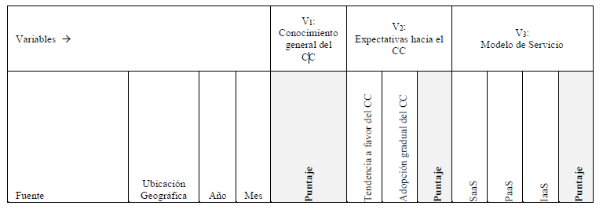
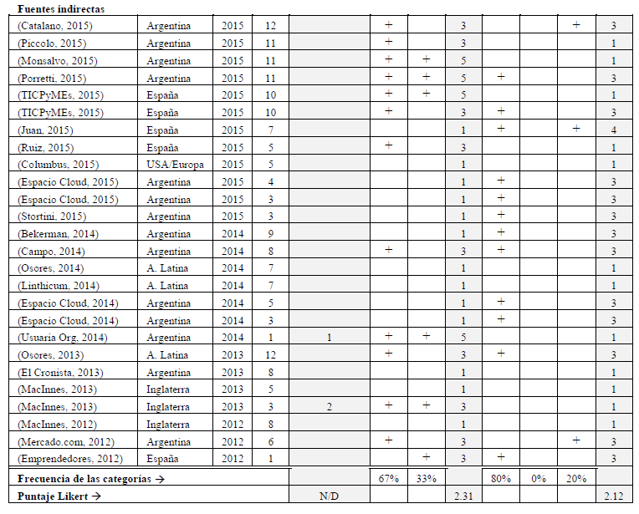

J. Hoja de tabulación (cont.)
Tabla 16 - Hoja de tabulación para variable V4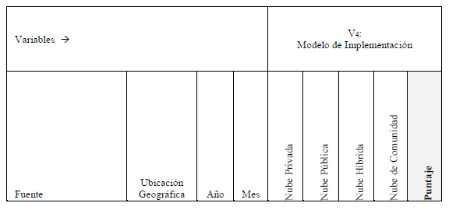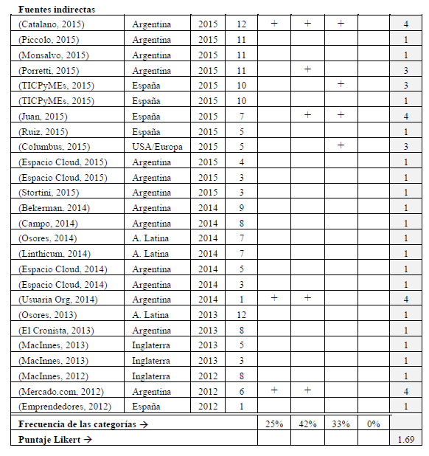
K. Hoja de tabulación (cont.)
Tabla 17 - Hoja de tabulación para variable V5
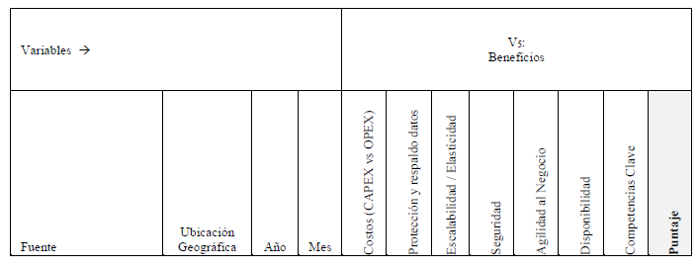
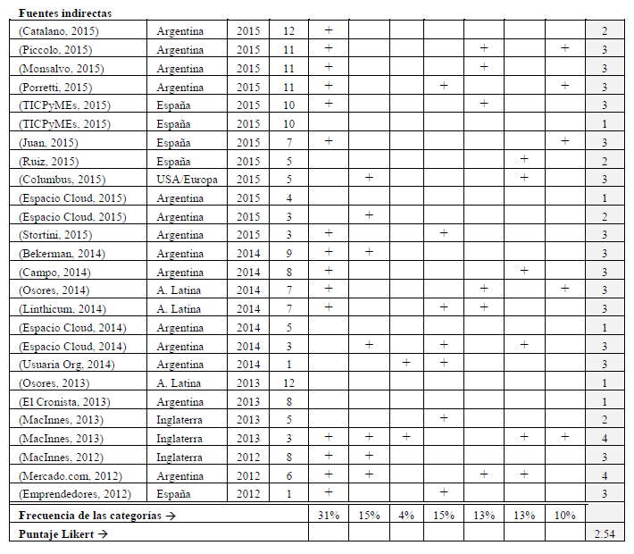

L. Hoja de tabulación (cont.)
Tabla 18 - Hoja de tabulación para variables V6 y V7
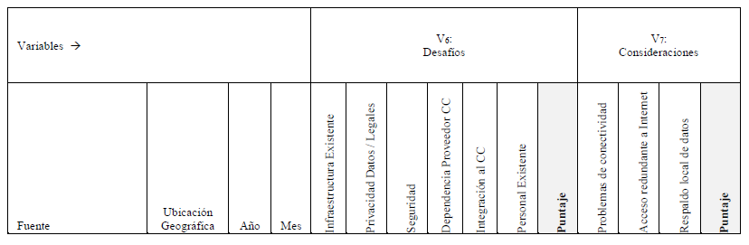
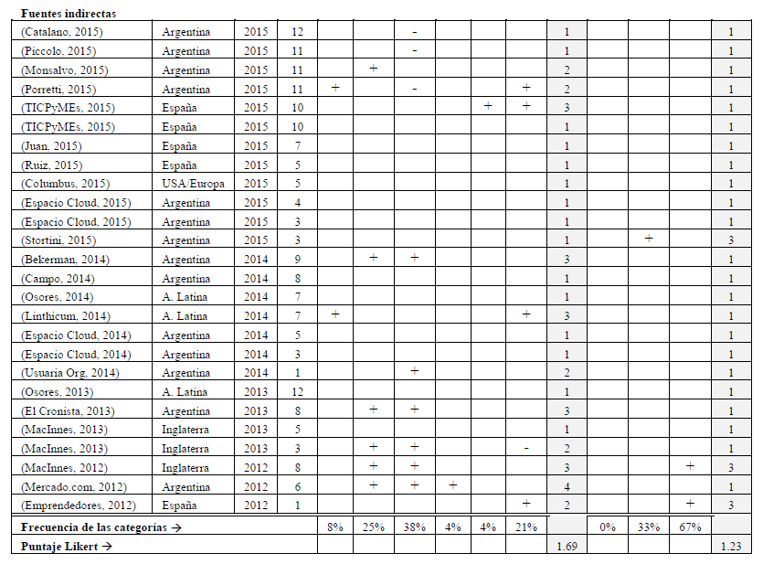
M. Hoja de tabulación (cont.)
Tabla 19 - Hoja de tabulación para variable V8
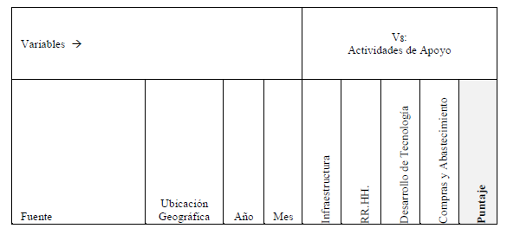
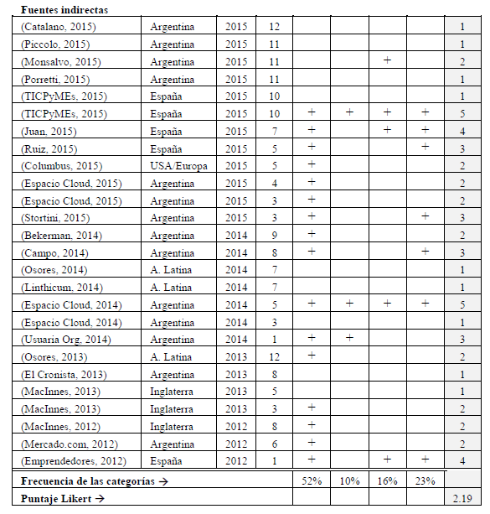

N. Hoja de tabulación (cont.)
Tabla 20 - Hoja de tabulación para variable V9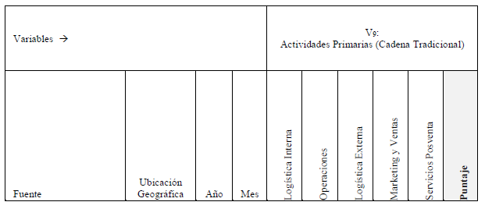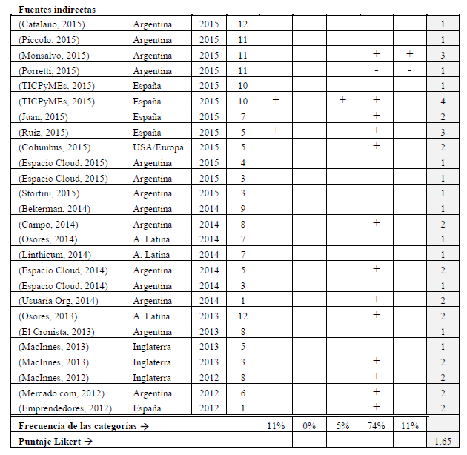

O. Hoja de tabulación (cont.)
Tabla 21 - Hoja de tabulación para variable V10
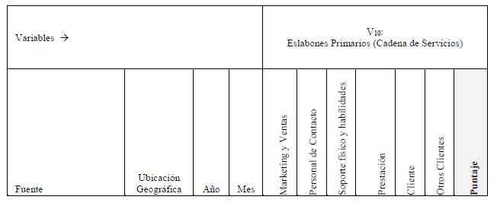
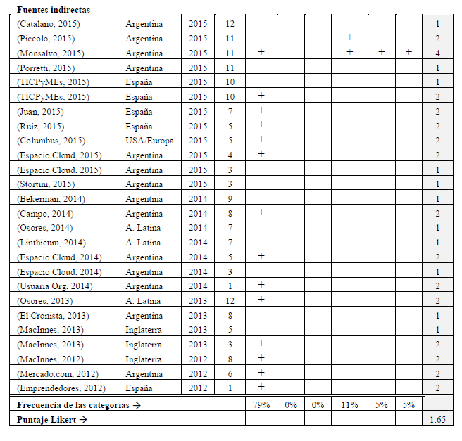

Listado de Referencias
Alonso, G. (2008). Marketing de Servicios: Reinterpretando la Cadena de Valor.
Palermo Business Review.

Bankinter. (2010). Cloud Computing - La tercera ola de las Tecnologías de la
Información. Fundación de la Innovación Bankinter.

Bekerman, D. (19 de Septiembre de 2014). ¿En cuáles industrias tiene impacto real la
computación en la nube en la Argentina? Obtenido de iProfesional:
http://www.iprofesional.com/notas/196437-En-cules-industrias-tiene-impactoreal-la-computacin-en-la-nube-en-la-Argentina-

Brin, S., & Page, L. (1998). The Anatomy of a Large-Scale Hypertextual Web Search

Engine. Stanford: Stanford University.

BSA. (2013). 2013 BSA Global Cloud Computing Scorecard. Washington: BSA The
Software Alliance.

Campo, P. (22 de Agosto de 2014). El tradicional Tango se potencia gracias a la nube
de Microsoft en la Argentina. Obtenido de iProfesional:
http://www.iprofesional.com/notas/194435-El-tradicional-Tango-se-potenciagracias-a-la-nube-de-Microsoft-en-la-Argentina

Carr, N. G. (2003). IT Doesn't Matter. Harvard Business Review.

Carr, N. G. (2008). The Big Switch: rewiring the world, from Edison to Google. New
York: W. W. Norton & Company, Inc.

Catalano, A. (1 de Diciembre de 2015). La nube comienza a ser una realidad. Obtenido de El Cronista: http://www.cronista.com/itbusiness/La-nube-comienza-aseruna-realidad-20151201-0001.html

Ceruzzi, P. E. (2003). A History of Modern Computing. Cambridge: The MIT Press.

Click, R. L., & Duening, T. N. (2005). Business Process Outsourcing - The Competitive
Advantage. New Jersey: John Wiley & Sons, Inc.

Columbus, L. (4 de Mayo de 2015). Roundup Of Small & Medium Business Cloud
Computing Forecasts And Market Estimates, 2015. Obtenido de Forbes Tech:
http://www.forbes.com/sites/louiscolumbus/2015/05/04/roundup-of-smallmedium-business-cloud-computing-forecasts-and-market-estimates-2015/

Deloitte. (2014). How the cloud enables rapid growth in SMBs. Deloitte.

El Cronista. (9 de Agosto de 2013). El desafío legal de la computación en la nube.
Obtenido de El Cronista: http://www.cronista.com/legales/El-desafio-legal-dela-computacion-en-la-nube-20130809-0022.html

Emprendedores. (18 de Enero de 2012). Cloud computing para PyMEs. Obtenido de
Emprendedores: http://www.emprendedores.es/gestion/cloudcomputing/cloud-computing-1

ENISA. (2010). An SME perspective on Cloud Computing. European Network and
Information Security Agency.

Espacio Cloud. (7 de Mayo de 2014). Qué es un ERP y cómo puede sumar valor en las empresas. Obtenido de Espacio Cloud:
http://espaciocloud.com.ar/aplicaciones-para-emprendedores-soluciones-erp/

Espacio Cloud. (19 de Marzo de 2014). Todo el almacenamiento en la nube en una app.
Obtenido de Espacio Cloud: http://espaciocloud.com.ar/todo-elalmacenamiento-en-la-nube-en-una-app/

Espacio Cloud. (17 de Abril de 2015). Marketing y gestión, claves para el negocio
hotelero. Obtenido de Espacio Cloud: http://espaciocloud.com.ar/marketing-ygestion-claves-para-el-negocio-hotelero/

Espacio Cloud. (30 de Marzo de 2015). Paso a paso para incorporar la factura
electrónica en tu negocio. Obtenido de Espacio Cloud:
http://espaciocloud.com.ar/paso-a-paso-para-incorporar-la-factura-electronicaen-tu-negocio/

FOPyME. (2013). Definiciones de PyME en Argentina y el resto del mundo. Buenos
Aires: Fundación Observatorio PyME.
FOPyME. (2015). La Coyuntura de las PyME de Software y Servicios Informáticos de
Ciudad de Buenos Aires. Buenos Aires: Fundación Observatorio PyME.

Forbes. (24 de Enero de 2015). Roundup Of Cloud Computing Forecasts And Market
Estimates, 2015. Obtenido de Forbes / Tech:
http://www.forbes.com/sites/louiscolumbus/2015/01/24/roundup-of-cloudcomputing-forecasts-and-market-estimates-2015/

Gartner. (26 de Junio de 2008). Gartner Says Cloud Computing Will Be As Influential
As E-business. Obtenido de Gartner Newsroom:
http://www.gartner.com/newsroom/id/707508

Gartner. (11 de Agosto de 2014). Gartner's 2014 Hype Cycle for Emerging
Technologies Maps the Journey to Digital Business. Obtenido de Gartner Newsroom: http://www.gartner.com/newsroom/id/2819918

Gartner. (2015). Forecast Analysis: Public Cloud Services, Worlwide, 1Q15 Update.

Gartner Inc.
Google. (9 de Agosto de 2015). Google Trends. Obtenido de Google Trends:
https://www.google.com/trends/

Hernández Sampieri, R., Fernández Collado, C., & Baptista Lucio, P. (2006).

Metodología de la Investigación. Méjico D.F.: McGraw-Hill/Interamericana.

Juan, S. (24 de Julio de 2015). El modelo Cloud acelera la adopción tecnológica de las
pymes. Obtenido de TICPyMEs: http://www.ticpymes.es/informaticaprofesional/entrevistas/1083064001704/ningun-emprendedor-planteaponer.1.html

Linthicum, D. (Julio de 2014). El verdadero valor de la nube va más allá del ROI básico. Obtenido de SearchDataCenter:
http://searchdatacenter.techtarget.com/es/cronica/El-verdadero-valor-de-lanube-va-mas-alla-del-ROI-basico

MacInnes, B. (Agosto de 2012). Selling the cloud to SMEs. Obtenido de MicroScope:
http://www.microscope.co.uk/feature/Selling-the-cloud-to-SMEs
MacInnes, B. (Marzo de 2013). Leading the SME to cloud. Obtenido de MicroScope:
http://www.microscope.co.uk/feature/Leading-the-SME-to-cloud

MacInnes, B. (Mayo de 2013). SMEs often lack effective IT security. Obtenido de
MicroScope: http://www.microscope.co.uk/feature/SMEs-often-lack-effective-IT-security

Mercado.com. (21 de Junio de 2012). La verdad sobre cloud computing. Obtenido de
Mercado.com: http://www.mercado.com.ar/notas/informes/372180/la-verdadsobre-%3Cb%3Ecloud%3Cb%3E-computing

Metz, C. (15 de Agosto de 2013). Why some startups say the cloud is a waste of money.
Obtenido de Wired: http://www.wired.com/2013/08/memsql-and-amazon/

Metz, C. (26 de Junio de 2014). How Facebook moved 20 billion Instagram potos without you noticing. Obtenido de Wired:
https://www.wired.com/2014/06/facebook-instagram/

Monsalvo, F. (9 de Noviembre de 2015). ¿Por qué los servicios basados en la nube facilitan la transformación digital? Obtenido de iProfesional:
http://www.iprofesional.com/notas/222538-Por-qu-los-servicios-basados-enla-nube-facilitan-la-transformacin-digital

Moore, G. E. (1965). Cramming more components into integrated circuits. Electronics
Magazine, 38(8).

NIST. (2011). The NIST Definition of Cloud Computing. Gaithersburg: National
Institute of Standards and Technology.

Odin. (2015). 2015 SMB Cloud Insights for United States.

OPSSI. (2015). Reporte anual sobre el Sector de Software y Servicios Informáticos de la República Argentina. Buenos Aires: CESSI.

Osores, M. (Diciembre de 2013). Software as a Service: Oportunidad para pymes en
América Latina. Obtenido de SearchDataCenter:
http://searchdatacenter.techtarget.com/es/cronica/Software-as-a-Service-Oportunidad-para-pymes-en-America-Latina

Osores, M. (Julio de 2014). Cinco ventajas de la nube para el negocio de las PyMEs.
Obtenido de SearchDataCenter:
http://searchdatacenter.techtarget.com/es/cronica/Cinco-ventajas-de-la-nubepara-el-negocio-de-las-PyMEs

Piccolo, L. (10 de Noviembre de 2015). ¿Acceso vs propiedad?: la verdadera
“revolución” de la nube. Obtenido de iProfesional:
http://www.iprofesional.com/notas/222608-Acceso-vs-propiedad-laverdadera-revolucin-de-la-nube

Porretti, J. (3 de Noviembre de 2015). ¿Por qué la nube es la base para transformarlos negocios? Obtenido de iProfesional:
http://www.iprofesional.com/notas/222211-Por-qu-la-nube-es-la-base-paratransformar-los-negocios

Porter, M. E. (1985). Competitive Advantage. New York: Free Press.

Prahalad, C., & Hamel, G. (1990). The Core Competence of the Corporation. Harvard
Business Review.

Rhoton, J. (2011). Cloud Computing Explained. Recursive Press.

RightScale. (2015). State of the Cloud Report. RightScale.

Ruiz, F. J. (7 de Mayo de 2015). Las nueva Pyme que ya nace en la Nube. Obtenido de
DataPrius: http://blog.dataprius.com/index.php/2015/05/07/las-nueva-pymeque-ya-nace-en-la-nube/

Sepúlveda, C. (1995). Diccionario de Términos Económicos. Santiago de Chile:
Editorial Universitaria.

Stortini, M. (16 de Marzo de 2015). ¿Cuáles son las ventajas de tener un sistema de gestión empresarial en la nube informática? Obtenido de iProfesional:
http://www.iprofesional.com/notas/208764-Cules-son-las-ventajas-de-tenerun-sistema-de-gestin-empresarial-en-la-nube-informtica

TICPyMEs. (16 de Octubre de 2015). Crece la demanda de soluciones en la nube.
Obtenido de TICPyMEs: http://www.ticpymes.es/informaticaprofesional/noticias/1084575001704/crece-demanda-soluciones-nube.1.html

TICPyMEs. (23 de Octubre de 2015). España es el país europeo que más valora la
nube para la innovación. Obtenido de TICPyMEs:
http://www.ticpymes.es/informaticatelecomunicaciones/informes/1084772026104/80-organizaciones-nivelmundial.1.html

Usuaria Org. (Diciembre de 2014). Cloud Computing - Informe especial de Usuaria
Research. Obtenido de Usuaria - Asociación Argentina de Usuarios de la
Informática y las Comunicaciones: http://www.usuaria.org.ar/noticias/cloudcomputing-informe-especial-de-usuaria-research

Van Grove, J. (30 de Marzo de 2011). Scaling Instagram: How the Photo Sharing
Startup Avoided Catastrophe in Its First Days. Obtenido de Mashable:
http://mashable.com/2011/03/30/scaling-instagram/#GVeMf5LJZOqk

Weinberger, M. (23 de Junio de 2014). How Airbnb Used Amazon Web Services to
Conquer the Rental Market. Obtenido de CIO.com:
http://www.cio.com/article/2375303/cloud-computing/how-airbnb-usedamazon-web-services-to-conquer-the-rental-market.html

Weinman, J. (2012). Cloudonomics: The Business Value of Cloud Computing. New
Jersey: John Wiley & Sons.

